
Università del Piemonte Orientale
Dipartimento di Studi per l'Economia e l'Impresa

MASTER DI I LIVELLO in “MANAGEMENT DEL SOFTWARE LIBERO”
TITOLO: SOFTWARE LIBERO & OPEN SOURCE
UN'INDAGINE CONOSCITIVA
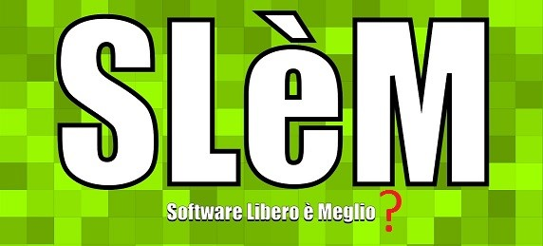
Responsabile di Progetto: Prof. R. CANDIOTTO,
Docente Responsabile del Project Work: Prof. R. CANDIOTTO
Tutors Responsabili:
Prof. D. ACAMPORA, Prof.ssa S. GANDINI, Prof.ssa C. SAPPA
Allievi:
- M. BRANDOLINI - "LA MIGRAZIONE AL SOFTWARE LIBERO NELLE ORGANIZZAZIONI COMPLESSE: IL CASO DELLA PUBBLICA AMMINISTRAZIONE”
- F. FIERMONTE - "UN APPROCCIO OPERATIVO AL CAMBIAMENTO"
- R. PISPICO – "GESTIRE IL CAMBIAMENTO ATTRAVERSO L’UTILIZZO QUOTIDIANO DEL SOFTWARE FOSS"
Torino, Luglio 2016
Sommario
1. Introduzione 14
1.1 Gruppo di lavoro 15
2. Software libero ed open source: motivazioni 17
2.1 Il software libero ed open source: la storia 19
2.2 Software libero e open source: una possibile definizione 22
2.3 FOSS e GFOSS 26
2.4 Applicativi per l'ufficio 27
2.4.1 Libre Office 27
2.4.2 Soluzioni GIS 30
3. ECONOMIA OPEN SOURCE 33
3.1 I vantaggi per l’utente 35
3.2 I vantaggi per il programmatore 36
3.3 I vantaggi per l’impresa fornitrice 38
4. La normativa 39
4.1 Il contesto normativo (europeo, nazionale, regionale…) 42
4.1.1 Europa 42
4.1.2 Italia 43
4.1.3 Regione Piemonte 48
5. Software libero/open source e Pubblica Amministrazione 50
5.1 Utilità del software libero/open source nella Pubblica Amministrazione 50
5.2 Il contesto europeo 54
5.3 La situazione italiana 56
6. Migrazione al software libero 61
6.1 Il passaggio al Software libero: opportunità e problematiche 61
6.2 Esempi virtuosi di migrazione 62
7. Le licenze software 68
7.1 Le licenze d'uso (proprietaria, libera): da problema a risorsa? 69
7.2 Elenco e descrizione (Creative Commons, ODBL…) 71
7.3 Diffusione ed utilizzo del software libero in ambito universitario 72
8. Dati e formato dati aperti 75
8.1 Interoperabilità 76
8.2 Licenze dati 78
8.3 Riuso dell’informazione pubblica 80
8.4 Elenco e descrizione dei portali pubblici 82
9. Swot Analysis 85
10. Gestione del cambiamento 88
10.1 La gestione del cambiamento 89
10.2 Le motivazioni del cambiamento 89
10.3 Aspetti tecnici 90
10.4 Aspetti giuridici 91
11. Web scraping 92
12. Questionario 96
12.1 Struttura del questionario 97
12.2 Analisi del questionario 98
13. Conclusioni 110
14. Appendice I
15. Bibliografia e Sitografia LXXIV
15.1 Il Master LXXIV
15.2 Parte generale e di inquadramento LXXIV
15.3 Migrazioni verso open source software: esperienze, problematiche, successi ed insuccessi. LXXVI
15.4 Linee guida, definizioni e legislazione (internazionale, nazionale, locale) LXXVIII
15.4.1 EUROPA LXXVIII
15.4.2 ITALIA LXXIX
15.4.3 REGIONE PIEMONTE LXXX

Elenco delle figure
Fig. 1: Le licenze software in “context of copyright” 23
Fig. 2: Il software visto dalle varie licenze secondo la FSF 24
Fig. 3: Umbrella and Mixing Bowl Culture 29
Fig. 4: Evoluzione del OSS nella European Commission 40
Fig. 5: Evoluzione del OSS nella European Commission 41
Fig. 6: Diffusione FLOSS in Italia 63
Fig. 7: Diffusione FLOSS nel mondo 63
Fig. 8: Creative Commons: molteplicità delle Licenze 72
Fig. 9: Five star: Tim Berners Lee 83
Fig. 10: Indicatori di rischio idrogeologico 89
Fig. 11: Tipo di azienda / ente di appartenenza II
Fig. 12: Numero di dipendenti III
Fig. 13: Area di lavoro prevalente IV
Fig. 14: E' a conoscenza dell'esistenza di dati ("open data") e formato dati ("open format") aperti? * [Open data] V
Fig. 15:E' a conoscenza dell'esistenza di dati ("open data") e formato dati ("open format") aperti? * [Open format] VI
Fig. 16: La sua struttura utilizza e/o pubblica (rilascia) "open data"? [Utilizza] VII
Fig. 17: La sua struttura utilizza e/o pubblica (rilascia) "open data"? [Pubblica / Rilascia] VIII
Fig. 18: La sua struttura utilizza e/o propone formati aperti? [Utilizza] IX
Fig. 19: La sua struttura utilizza e/o propone formati aperti? [Propone] X
Fig. 20: Durante le attività professionali quale di questi formato dati utilizza? [Open data format (Libre Office, Open Office...)] XI
Fig. 21: Durante le attività professionali quale di questi formato dati utilizza? [CSV] XII
Fig. 22: Durante le attività professionali quale di questi formato dati utilizza? [Dati geografici (shapefile, Spatialite...)] XIII
Fig. 23: Durante le attività professionali quale di questi formato dati utilizza? [TXT] XIV
Fig. 24: Durante le attività professionali quale di questi formato dati utilizza? [XML] XV
Fig. 25: Durante le attività professionali quale di questi formato dati utilizza? [ALTRO] XVI
Fig. 26: Se ha selezionato "Altro" nel frame "ATTIVITA' PROFESSIONALI", si prega di specificare XVII
Fig. 27: Nel tempo libero quale di questi formato dati utilizza? [Open data format (Libre Office, Open Office...)] XVIII
Fig. 28: Nel tempo libero quale di questi formato dati utilizza? [CSV] XIX
Fig. 29: Nel tempo libero quale di questi formato dati utilizza? [Dati geografici (shapefile, Spatialite...)] XX
Fig. 30: Nel tempo libero quale di questi formato dati utilizza? [TXT] XXI
Fig. 31: Nel tempo libero quale di questi formato dati utilizza? [XML] XXII
Fig. 32: Nel tempo libero quale di questi formato dati utilizza? [ALTRO] XXIII
Fig. 33: Se ha selezionato "Altro" nel frame "TEMPO LIBERO", si prega di specificare XXIV
Fig. 34: E' a conoscenza dell'esistenza di software liberi e/o open source? XXV
Fig. 35: E' a conoscenza dell'esistenza di licenze libere, come ad es. "Creative Commons" (CC), GNU Public License (GPL)...? XXVI
Fig. 36: E' a conoscenza di progetti / iniziative di passaggio a software libero (free software) e/o open source presso la sua struttura [Conosco] XXVII
Fig. 37: Può fare una stima della percentuale di postazioni che utilizzano Software Libero (free software) e/o Open Source XXVIII
Fig. 38: Quali sono gli ambiti di applicazione di maggiore interesse e/o di utilizzo? (sono possibili più risposte) XXX
Fig. 39: Quali strumenti utilizza con maggiore frequenza? [Libre Office] XXXI
Fig. 40: Quali strumenti utilizza con maggiore frequenza? [Open Office] XXXII
Fig. 41: Quali strumenti utilizza con maggiore frequenza? [Posta elettronica] XXXIII
Fig. 42: Quali strumenti utilizza con maggiore frequenza? [Gimp] XXXIV
Fig. 43: Quali strumenti utilizza con maggiore frequenza? [Inkscape] XXXV
Fig. 44: Quali strumenti utilizza con maggiore frequenza? [Scribus] XXXVI
Fig. 45: Quali strumenti utilizza con maggiore frequenza? [QGIS] XXXVII
Fig. 46: Quali strumenti utilizza con maggiore frequenza? [GRASS GIS] XXXVIII
Fig. 47: Quali strumenti utilizza con maggiore frequenza? [Altri GIS] XXXIX
Fig. 48: Quali strumenti utilizza con maggiore frequenza? [Linux (qualsiasi distribuzione)] XL
Fig. 49: Quali strumenti utilizza con maggiore frequenza? [Linux Server (qualsiasi distribuzione)] XLI
Fig. 50: Quali strumenti utilizza con maggiore frequenza? [PostgreSQL] XLII
Fig. 51: Quali strumenti utilizza con maggiore frequenza? [MySQL] XLIII
Fig. 52: Quali strumenti utilizza con maggiore frequenza? [CMS] XLIV
Fig. 53: Quali strumenti utilizza con maggiore frequenza? [Linguaggi di programmazione / ambienti di sviluppo / IDE...] XLV
Fig. 54: Quali strumenti utilizza con maggiore frequenza? [CAD / CAE / BIM] XLVI
Fig. 55: Quali strumenti utilizza con maggiore frequenza? [Rendering / Modellazione 3D] XLVII
Fig. 56: Quali strumenti utilizza con maggiore frequenza? [ALTRO] XLVIII
Fig. 57: Se ha selezionato la voce "ALTRO" si prega di specificare XLIX
Fig. 58: Per la sua attività professionale, ha acquistato (o chiesto di far acquistare) software proprietario negli ultimi 24 mesi? L
Fig. 59: E' a conoscenza dell'esistenza di un "Codice dell'Amministrazione Digitale" (CAD)? LI
Fig. 60: Ha mai effettuato una "valutazione comparativa" (relativa alla riusabilità del software) come richiesto dalla normativa AGID? LII
Fig. 61: [Il software Libero e/o Open Source garantisce prestazioni migliori rispetto al software proprietario] LIII
Fig. 62: [Il software Libero e/o Open Source garantisce prestazioni migliori rispetto al software proprietario] LIV
Fig. 63: [L'utilizzo di software Libero e/o Open Source è suggerito, ove possibile, dal CAD (Codice di Amministrazione Digitale)] LV
Fig. 64: [Per ragioni etiche è più corretto che la Pubblica Amministrazione investa soldi pubblici per sostenere soluzioni Libere e/o Open Source] LVI
Fig. 65: [Il software Libero e/o Open Source garantisce maggiori garanzie sulla continuità del servizio, non essendo legato ad una singola azienda] LVII
Fig. 66: [Il software Libero e/o Open Source garantisce costi minori] LVIII

Elenco delle tabelle
Tab. 1: Le licenze Creative Commons 86
Tab. 2: Ente di appartenenza 104
Tab. 3: Numero dei dipendenti 105
Tab. 4: Area di lavoro prevalente 107
Tab. 5: Per la sua attività professionale, ha acquistato (o chiesto di far acquistare) software proprietario negli ultimi 24 mesi? 109
Tab. 6: Il software Libero e/o Open Source garantisce prestazioni migliori rispetto al software proprietario 110
Tab. 7: Il software Libero e/o Open Source garantisce costi minori 111
Tab. 8: Conoscenza dell'esistenza di un "Codice dell'Amministrazione Digitale" (CAD) 113
Tab. 9: "Valutazione comparativa" (relativa alla riusabilità del software) come richiesto dalla normativa AGID 114

Appendici
Appendice I: Survey I
Appendice II: Elenco delle licenze LX
Appendice III: Il template utilizzato LXXIII

Elenco delle Abbreviazioni e dei Simboli
AGID | Agenzia per l’Italia Digitale
AGPL | GNU Affero General Public License
BSD | Berkeley Software Distribution
BT | Bachelor thesis
CSV | Comma separated Value
EPL | Eclipse Public Licence
EUPL | European Union Public Licence
FLOSS | Free/Libre Open Source Software
FOSS | Free and/or Open Source Software
FSF | Free Software Foundation
GFOSS | Geografic Free and Open Source Software
GIS | Geographic Information System
GNU | Gnu in Not Unix
GPL | General Public License
IP | Intellectual property
ISA | Interoperable Solutions for Administrations
LGPL | Lesser General Public License
LO | LibreOffice
M-MSL | Master in “Management del Software Libero”
MIT | Massachusetts Institute of Technology
MPL | Mozilla Public License
OD | Open Data (Dati Aperti)
OO | OpenOffice
OS | Operating System
OSOR | Open Source Observatory
OSS | Open Source Software
OSI | Open Source Initiative
PA | Pubblica Amministrazione
PAs | Public Administrations
PMI | Piccole e Medie Imprese
SaaS | Software as a Service (i.e. applications used in the cloud)
SL | Software Libero
SW | Software

Ringraziamenti

Arpa Piemonte
Ing. E. Venuto, Politecnico di Torino, Area IT (condivizione piattaforma LimeSurvey)
Politecnico di Torino
Politecnico di Torino, Dipartimento DAD
Politecnico di Torino, Dipartimento DIST
Regione Piemonte
Università degli Studi di Torino
Università del Piemonte Orientale

PARTE PRIMA
Premessa
Nel 2015 l’Università del Piemonte Orientale, il Politecnico di Torino, l’Università degli Studi di Torino, con il finanziamento della Regione Piemonte e la partecipazione di Finpiemonte S.p.A., hanno pubblicato il bando per il primo Master di primo livello in “Management del Software Libero”.
Il master, attraverso un approfondito programma di studio articolato e declinato secondo le tematiche più attuali, ha cercato non solo di affrontare gli argomenti appena evidenziati ma anche di mettere a punto delle “linee guida” condivise su come:
- favorire il passaggio da strumenti proprietari verso strumenti liberi;
- affrontare gli aspetti legali e di licenza;
- gestire il cambiamento.

Oltre a questo, a nostro avviso, bisognerebbe evidenziare come poter corrispondere il "dovuto" al mondo libero, ovvero come restituire alla comunità quanto ricevuto liberamente, ad esempio:
- partecipando (attivamente) alle varie liste di discussione;
- segnalando eventuali bachi (ed eventualmente proponendo od effettuando la correzione);
- traducendo parti del manuale d’uso o del tutorial;
- offrendo un contributo economico.
In particolare, il percorso formativo ha affrontato ed approfondito diversi aspetti propri delle seguenti macro aree:
Ambito Tecnologico
- Elementi di amministrazione di sistema * ING INF/05
- Elementi di programmazione ING INF/05
- Dati aperti ING INF/05
Ambito Giuridico
- Le licenze di software * IUS/04
- La tutela giuridica del software IUS/04 5 30 95
- Software, dati e public sector information IUS/04
Ambito Economico
- Organizzazione aziendale * SECS-P/10
- Project Management – Organizzazione e gestione del cambiamento SECS-P/10
- Project Management – Pianificazione e controllo SECS-P/07
Questo lavoro di ricerca cercherà di esporre i risultati ottenuti a partire da questo momento formativo; poiché tutti gli autori provengono dalla Pubblica Amministrazione, particolare attenzione verrà dedicata alle implicazione del software libero nel contesto del settore pubblico.

Introduzione
Il “movimento”, che ha fatto del “software libero” uno degli aspetti innovativi del mondo in cui viviamo, trae origine da “visioni” di persone come Richard Stallman il quale, nella prima metà degli anni ottanta, ha pubblicato il “suo” “GNU's Not Unix”. GNU è stato il primo tentativo di offrire un sistema operativo libero che, grazie alla sua "upwared-compatibility", rendeva possibile utilizzare applicativi scritti per Unix all'interno di una “piattaforma” non proprietaria.
L’Open Source ha raggiunto la notorietà in tempi molto recenti; oggi viene menzionato e discusso non solo dalla stampa specializzata ma anche su media più generici come le trasmissioni televisive e radiofoniche. Il fatto che tanta attenzione sia dedicata a un particolare fenomeno legato al mondo dell’informatica e non strettamente connesso con l’utenza popolare, come è il caso Internet, è indice di novità non ristretta all’ambito tecnico, ma legata a un ambito più vasto, l’ambito delle innovazioni culturali.
Eppure l’Open Source non è un fenomeno recente, anzi, l’Open Source è stato il primo modus operandi dell’informatica. Il software nacque come Open Source negli storici laboratori che per primi si occuparono di informatica: i Bell Labs, lo Xerox Park, il IA Lab del MIT, Berkeley. Allora non c’era bisogno di porre distinzioni tra le licenze di software o la distribuzione degli eseguibili piuttosto che dei sorgenti, ciò che veniva creato diventava patrimonio della comunità. Non si trattava di una scelta politica, la libera distribuzione era frutto della constatazione che il software cresce in stabilità, prestazioni, funzionalità se può essere interamente compreso e modificato dai suoi utenti. Il software era un prodotto scientifico, come la matematica e la fisica, e come tale veniva trattato. Così come di un esperimento scientifico si distribuiscono le ipotesi, il procedimento e i risultati, del software si distribuivano l’analisi dei requisiti e il codice sorgente, in modo che tutti potessero valutarne i risultati.
Dal free software, libero - incentrato appunto sul suo essere “free” e non sulla sua “gratuità” - l’attenzione della comunità si è poi spostata verso il “software open source”, in cui il grado di libertà aumenta in modo esponenziale se il codice sorgente non solo viene manifestato apertamente, ma addirittura condiviso in formato leggibile. Il processo di apertura, tuttavia, non avrebbe potuto crescere così vorticosamente senza il contributo di nuove di licenze, non proprietarie che, col passare del tempo, si rendevano via via disponibili.
Nonostante la generale gratuità del software FOSS, in Italia il software per la PA spesso ha dei costi elevati; in questo contesto storico, interventi mirati, che favoriscano una riduzione della spesa all’interno di un processo di valorizzazione e di crescita delle risorse interne, non solo risultano essere auspicabili ma anche non più procrastinabili.

Gruppo di lavoro
Il presente lavoro, rilasciato con licenza CC-BY 4.0 Internazionale, è da attribuire a:
- Marco Brandolini (Regione Piemonte) capitoli 3, 4, 5
- Francesco Fiermonte: (Politecnico di Torino) capitoli: 7, 8, 9 (con RP), 10, 12 (con RP), 15 (con RP)
- Rocco Pispico (Arpa Piemonte) capitoli: 2, 6, 9 (con FF), 11, 12 (con FF), 15 (con FF)
La premessa, l’introduzione e le conclusioni sono state redatte congiuntamente dal gruppo di lavoro.

Software libero ed open source: motivazioni
Perché il software dovrebbe essere “libero” (se non, addirittura, a codice aperto)?
Riprendendo un'intervista fatta qualche anno a Paolo Cavallini - un importante esponente dell'”Associazione per l'Informazione Geografica Libera: GFOSS“, nonché fondatore di Faunalia -, si potrebbe affermare che tutto il software dovrebbe essere libero anche per poter garantire la massima trasparenza e la massima libertà nella società. Le motivazioni a sostegno di questa tesi (raggruppate per macro categorie) possono essere così schematizzate:
a. economiche
- non essendoci costi di licenza, i costi (generali e di gestione) potrebbero risultare più bassi;
- le risorse economiche, da invertirsi in formazione, manutenzioni e nuovi sviluppi, potrebbero essere indirizzate verso il proprio territorio;
- un utilizzo legale del software offrirebbe più opportunità ed una maggiore visibilità;
- per una analisi più approfondita, si rimanda al capitolo “Economia Open Source”.
b. tecniche
- si potrebbe affermare sia l’indipendenza dalle scelte del fornitore (libertà operativa) che la crescita del “principio evolutivo”;
- si eliminerebbero i “vincoli tecnologici” o "vendor lock-in";
- si favoribbe il passaggio da una situazione monopolistica ad una di “competizione partecipativa”;
- vi sarebbe una maggiore sicurezza (nessuna presenza di “algoritmi misteriosi” e presenza di "easter eggs");
- l'utilizzo di standard aperti garantirebbe una estesa interoperabilità nonché la persistenza del dato.
c. didattiche
- gli stessi programmi potrebbero essere usati sia a scuola che a casa, senza oneri per le famiglie;
- sarebbe più facile usare hardware datato (contribuendo a ridurre il digital divide fra gli studenti);
- lo studente sarebbe libero di analizzare il funzionamento del software;
- si affermerebbero le “regole base” della condivisione e della partecipazione.
d. strategiche
- si potrebbero non solo mantenere ma anche promuovere e sviluppare le competenze legate all’information technology;
- l’esternalizzione crescente dei propri “settori strategici” potrebbe rappresentare, alla lunga, un rischio (economico, di sicurezza, sociale).
e. giuridiche
Alcune norme indirizzano ed incentivano l’utilizzo del software libero. Facilitare, quindi, la sua introduzione ed il suo utilizzo significa rispettare le direttive e conformarsi alla volontà storica del legislatore che, se ha introdotto delle “linee guida”, lo ha fatto sia sulla base di ragionamenti economici che secondo una scelta politica che mira alla salvaguardia di “alcuni interessi”.
Da quanto sopra citato, sembrerebbe che i vantaggi - oltre che immediati - siano numerosi e per contro non vi sia nessuna contro-indicazione. Nel prosieguo di questo approfondimento si cercheranno di chiarire - per quanto possibile - sia i molti dubbi che le grandi perplessità ancora diffuse.

Il software libero ed open source: la storia
Si può far risalire la nascita del "free software" (software libero) al 1983, anno in cui Richard Stallman diede vita al progetto GNU ("Gnu is Not Linux"), un sistema operativo e libero da vincoli e restrizioni sul suo codice sorgente.
Il movimento, se vogliamo, deve tutto alla mancanza di un semplice driver per una nuova stampante che non si riusciva a far funzionare. Questa, infatti, non possedeva il necessario “pilota” che fosse adatto al sistema operativo dell’epoca, Unix. Oltre a ciò non era possibile interagire con il sorgente del codice, di tipo proprietario, chiuso e fornito dal produttore dell'hardware. In sostanza, per poter usare la stampante bisognava aspettare e sperare che il produttore dell’OS aggiornasse i suoi database o che il produttore della periferica rilasciasse una nuova versione del codice di controllo.
Ad ogni modo, indipendentemente dall'elemento scatenante, Richard Stallman subito dopo il lancio di GNU coniò il termine free software e, nel febbraio del 1986, fondò la Free Software Foundation per promuovere sia il concetto di base che una stessa definizione di software libero.
A coronamento di questo percorso, nel 1989 comparve la prima versione della GNU General Public License, una licenza “geniale” che proteggeva e al tempo stesso promuoveva questa nuova tipologia di software. Il copyright (tutti i diritti riservati) si trasforma quindi in copyleft (alcuni diritti garantiti), condizione necessaria e sufficiente per attivare e, nel tempo, mantenere un meccanismo di causazione circolare di crescita cumulativa.
Nel 1991 Linus Torvalds creò il kernel Linux. Anche se il codice sorgente venne rilasciato come "liberamente modificabile", la licenza associata al nuovo prodotto non apparteneva, di fatto, alla tipologia free. Solo un anno dopo, nel 1992, con la versione 0.12 del suo OS, Torvalds associò di fatto Linux alla GNU General Public License attirando così l'attenzione di numerosissimi programmatori liberi. Fino a quel momento, infatti, il progetto GNU di Stallman era sprovvisto proprio di un kernel per poter essere definito davvero un sistema operativo, libero e completo. L’arrivo di Linux riuscì a colmare questo gap.
Nel 1997, Eric Raymond pubblica "The Cathedral and the Bazaar" in cui la “cattedrale” rappresenta un modello nel quale il codice sorgente è si disponibile con ogni release del software, ma lo sviluppo effettivo dei prgrammi viene effettuato da un ristretto gruppo di sviluppatori (GNU Emacs e GNU C Compiler sono citati come esempi). Il "bazar" invece rappresenta un modello di “sviluppo collaborativo” che prende vita grazie al diffondersi di internet e si rifà direttamente al progetto di Linus Torvalds. Così, il modello dicotomico analizzato, pochi contro molti, collassa a favore della moltitudine e Eric Raimonds rilascia le sue diciannove “Lessons for creating good open source software” come "good practices in open source software development" qui riportate nella loro completezza :
- ogni buon lavoro software inizia dalla frenesia personale di uno sviluppatore i bravi programmatori sanno cosa scrivere. I migliori sanno cosa riscrivere (e riutilizzare);
- è sempre meglio gettarne via uno (cioé la prima versione del software); bisognerà farlo comunque (da: Frederick Brooks, “The Mythical Man-Month:ssays on Software Engineering”);
- se si ha l'atteggiamento giusto, saranno i problemi interessanti a trovare voi;
- quando si perde interesse verso un programma, l'ultimo dovere che si ha è quello di passarlo ad un successore competente;
- trattare gli utenti come co-sviluppatori: questa è la strada migliore per ottenere sia rapidi miglioramenti del codice che un efficace debugging;
- distribuire presto. Distribuire spesso. E prestare ascolto agli utenti;
- stabilita una base di beta-tester" e co-sviluppatori sufficientemente ampia, sarà possibile definire rapidamente ogni problema e qualcuno troverà la soluzione più adeguata per risolverli;
- è sempre meglio combinare una struttura dati intelligente con un codice non eccezionale che non viceversa;
- se si trattano i beta-tester come se fossero la risorsa più preziosa, questi lo saranno davvero;
- la cosa migliore, dopo aver buone idee, è riconoscere quelle che arrivano dagli utenti. Qualche volta sono anche le migliori;
- spesso le soluzioni più interessanti e innovative arrivano dopo essersi resi conto che era la stessa concezione del problema ad essere errata;
- “La perfezione (nel design) non si ottiene quando non c'è nient'altro da aggiungere bensì quando non c'è più niente da togliere” (attribuita ad Antoine de Saint-Exupéry);
- anche se ogni strumento dovrebbe rivelarsi utile nella maniera in cui ci si attende, un qualcosa davvero ben fatto si presta ad utilizzi che mai ci si sarebbe aspettati;
- quando si scrive del software per qualunque tipo di gateway è bene assicurarsi di interferire il meno possibile con il flusso dei dati evitando comunque di perdere informazioni (a meno che il destinatario non ci costringa);
- quando il linguaggio usato non è affatto vicino alla completezza di Turing, un po' di zucchero sintattico può essere d'aiuto;
- un sistema di sicurezza è sicuro soltanto finché resta segreto. Meglio diffidare degli pseudo-segreti;
- per risolvere un problema interessante è necessario trovare un problema che sia in grado di risvegliare il nostro interesse;
- stabilito che il coordinatore dello sviluppo abbia a disposizione un medium almeno altrettanto affidabile di internet e che sappia come svolgere il ruolo di leader senza costrizione, molte teste funzionano inevitabilmente meglio di una sola.

Un sistema altamente dinamico quindi: condiviso, allargato e partecipativo, assolutamente in contrapposizione con le concezioni proprie del SW proprietario delle grandi compagnie.

Software libero e open source: una possibile definizione
"Il software libero è un software pubblicato sotto i termini di una licenza libera, che ne incoraggia l'utilizzo, lo studio, la modifica e la redistribuzione"
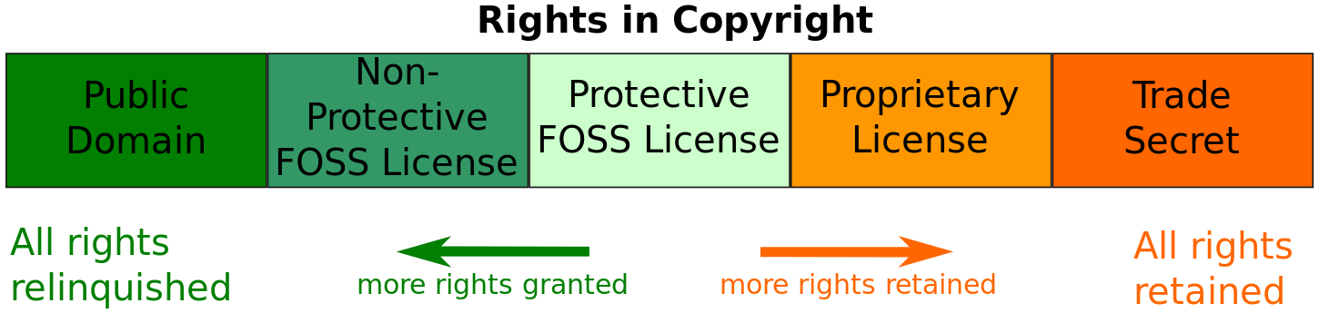
Fig. 1: Le licenze software in “context of copyright”
Fonte: Wikipedia, Software license

Secondo la Free Software Foundation, un software può definirsi libero solo se vengono garantite le quattro "libertà fondamentali" (è una questione di libertà, quindi, e non di prezzo) e non solo che il SW si possa scaricare “liberamente”.

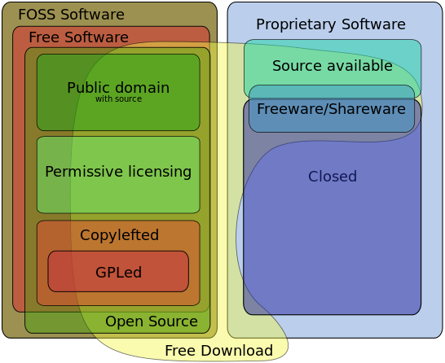
Fig. 2: Il software visto dalle varie licenze secondo la FSF
Fonte: Wikipedia, Software license

Per capire meglio il concetto, bisognerebbe pensare al concetto di “libertà di parola” e non alla “birra gratis”:
- libertà 0: Libertà di eseguire il programma per qualsiasi scopo
- libertà 1: Libertà di studiare il programma e modificarlo (l'accesso al codice sorgente ne è un prerequisito)
- libertà 2: Libertà di ridistribuire copie del programma in modo da aiutare il prossimo
- libertà 3: Libertà di migliorare il programma e di distribuirne pubblicamente i miglioramenti, in modo tale che tutta la comunità ne tragga beneficio (l'accesso al codice sorgente ne è un prerequisito)".
Da quanto sopra esposto, sembrerebbe pertanto che tutto il software libero debba essere necessariamente anche open source. Non è proprio così. Per cercare di chiarire la problematica non è possibile prescindere dalla definizione che da la OSI, sottolineando l’importanza rivestita dalla licenza: "The Open Source Definition is used by the Open Source Initiative to determine whether a software license qualifies for the organization's insignia for open-source software”. Questa definizione si basa, in sostanza, sulle “Debian Free Software Guidelines” dovute principalmente a Bruce Perens. Perens, infatti, non si è basato sulle quattro libertà della “Free Software Foundation” rilasciate peraltro solo in seguito. Perens, in sostanza, si sentiva più vicino al pensiero di Eric Raymond piuttosto che a quello della FSF e forse è anche per questo che "The primary license difference between free software and open source is one of philosophy”. Secondo la “Free Software Foundation”, infatti "Nearly all open source software is free software. The two terms describe almost the same category of software, but they stand for views based on fundamentally different values". Per questo motivo, proprio la OSI considera come open source molti dei free software disponibili e tra questi è possibile trovare anche quelli che fanno riferimento alle ultime tre maggiori licenze della FSF:
- General Public License (GPL)
- Lesser General Public License (LGPL)
- GNU Affero General Public License (AGPL)
In sostanza, il software open source non significa solamente poter accedere al codice sorgente. Sono piuttosto i termini legati alla sua distribuzione che lo distinguono dal software libero e che lo caratterizzano. Schematizzando, questi si possono elencare come segue:
- si deve garantire l’integrità del codice sorgente, la libera ridistribuzione del SW e, per quanto possibile, la sua gratuità;
- i programmi devono sempre includere il codice sorgente che deve essere leggibile e per questo facilmente modificabile;
- non devono essere consentite discriminazioni, né verso persone o gruppi, né verso campi di applicazione, finalità o comportamenti;
E ancora per quanto riguarda le licenze:
- devono essere consentite modificazioni così come “opere derivate” che devono essere rilasciate alle stesse condizioni di partenza;
- la licenza non deve restringere in alcun modo la libertà di altri programmi, non deve limitare l’uso del software stesso e, infine, deve essere tecnologicamente neutrale.
Ad ogni modo, di licenze parleremo ancora anche nel prosieguo di questa ricerca e, in particolare, nel capitolo 7.

FOSS e GFOSS
Gli sviluppi degli ultimi anni hanno conferito al software libero, specialmente quello dedicato alle applicazioni “di ufficio”, una visibilità nuova ed inconsueta. Il passaggio da singole applicazioni destinate ad un unico scopo (scrivere, calcolare, conservare dei dati, disegnare...) a suite complete e libere è ormai una realtà consolidata e consente a chiunque di possedere, non solo in ufficio ma anche a casa, gli strumenti necessari per far funzionare il proprio calcolatore personale.
Accanto alla necessità di comunicare utilizzando il “linguaggio naturale” (la parola) si sono anche affermate, nella vita di tutti i giorni, altre particolari forme espressive che fanno delle mappe digitali e del loro utilizzo uno dei principali canali sia della produzione che della fruizione di informazioni. La grande diffusione della rete internet e, contestualmente, la crescente accessibilità a periferiche, terminali e portable devices a basso costo ha consentito a grandi parti della popolazione - attraverso una diffusa interazione con i sistemi satellitari - di accedere a funzionalità e utilities ancora sconosciute fino a poco tempo fa.
La diffusione sempre più crescente delle applicazioni proprie della “Geographic Information System” ha permesso di condividere - nonostante diffidenze e luoghi comuni che “ostacolano la diffusione della cultura libera - quella parte di sapere che era confinata in ambiti piuttosto ristretti, specialmente in Italia. Gli sviluppi della “cartografia elettronica” hanno portato alla ribalta - soprattutto nel mondo libero - nuove tematiche e prospettive di sviluppo supportate, peraltro, molto attivamente da varie comunità tra le quali spicca, in Italia, la GFOSS e tutto il mondo che ruota attorno al software libero GIS.

Applicativi per l'ufficio

Libre Office
Sicuramente LibreOffice rappresenta oggi la suite libera, multipiattaforma ed open source, maggiormente utilizzata a livello mondiale ed è nata da un semplice fork di Open Office. In realtà tutto nacque nel 1984 dal progetto di un sedicenne, Marco Börries, che rilasciò il suo StarWriter, un wordprocessor per lo Zilog Z80, Amstrad CPC e Commodore 64 (con un successivo porting nel mondo “8086”). Con il successivo rilascio di due moduli indipendenti (Base e Draw) la nascita di una prima collezione integrata era inevitabile e questa portò a breve al primo rilascio di StarOffice, acquistito nel 1999 da Sun Microsystem che, nel 2000, è divenuta parte di Oracle Corporation.
La nascita di LibreOffice avvenne proprio in risposta all’acquisizione di Sun Microsytem da parte di Oracle Corporation, in quanto gli sviluppatori temevano una chiusura del progetto OpenOffice oppure un cambiamento della sua natura (da aperto a proprietario). Da una “umbrella culture” (che protegge ma separa dal contesto) il progetto migra verso una “mixing bowl culture” (che contiene e che condivide ).

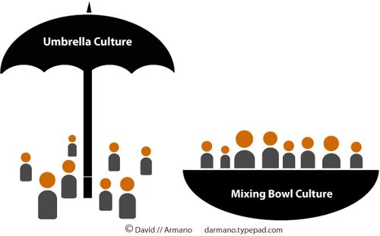Fig. 3: Umbrella and Mixing Bowl Culture
Fonte: si veda nota numero 32
E, in particolare, per il progetto LibreOffice è possibile evidenziare la presenza dei seguenti punti strategici:
- licenza copyleft;
- nessuna cessione del copyright;
- meritocrazia estesa;
- governo della comunità;
- indipendenza dai vendors.
LibreOffice può contare oggi su oltre mille sviluppatori disseminati in tutto il mondo. Di questi, circa 1100 sono volontari ed in genere gli attivi sono almeno 300. Questi ultimi si dividono in sviluppatori core, retribuiti, che rivestono funzioni chiave; a questi vengono affiancati un centinaio di volontari “stabili” e, in aggiunta a questi, circa altri 150 volontari per lo sviluppo di piccole funzioni, limitate operazioni di modifica e/o di patches.
Indipendentemente da qualsiasi altra considerazione (etica, economica, o altro), è indubbio che un qualsiasi progetto libero gestito da una grande azienda è assolutamente diverso dall’analogo portato avanti da una comunità. Quest’ultima non ha una struttura gerarchica piramidale; è semplicemente “piatta”, flessibile e dinamica (ed è proprio per questo motivo che i progetti liberi sono visti come “interferenza” dalle aziende produttrici di software proprietari). Nel mondo libero la contaminazione è reciproca e mai ristretta ad una piccola unità operativa come avviene, di norma, nelle (grandi) aziende.
La comunità sviluppa una sorta di conoscenza collettiva in cui la sua condivisione è non solo filosofica ma anche questione di sopravvivenza. E ancora, il “lavorare con noi” è sostanzialmente diverso dal “lavorare per noi” ed è questo lo spirito giusto per favorire una crescita allargata ed accessibile del sapere.

Soluzioni G.I.S.
La parte più complessa riguarda sicuramente l’integrazione di strumenti aperti nel proprio ambito lavorativo (che sia pubblico o privato), di ricerca o didattico (scolastico, accademico), in particolare quando questi esempi di applicazione necessitino di un flusso informativo complesso e variamente strutturato. In genere, ciò accade specialmente quando si opera in ambiti in cui è necessario interagire con una molteplicità di informazioni, metodi, procedure e rappresentazioni: i sistemi informativi geografici ne sono un esempio.
Per quanto riguarda i Geographic Information System (GIS) liberi e a codice aperto, quelli maggiormente diffusi ed utilizzati sono GRASS GIS e QGIS. Oltre a questi, con riferimento alla parte desktop, è appropriato ricordare gvSIG e uDig, per la parte dedicata al remote sensing, ILWIS e rivolto alle analisi geospaziali, WhiteBox.
Un elenco - seppure indicativo - di programmi e strumenti liberi può essere visualizzato alla pagina dell’“Open Source GIS”. Anche da una lettura sommaria delle risorse, si evince immediatamente la grande disponibilità di applicativi, liberamente scaricabili ed accessibili.
Come accaduto per altri software si è passati dagli ambienti di strutturazione, gestione ed analisi dei dati geografici utilizzati a livello personale/locale, allo sviluppo di librerie di appoggio, comuni a molti ambienti sia liberi che proprietari i quali costituiscono in molti casi ambienti GIS a sé stanti:
- GDAL-OGR che permettono elaborazioni di dati vettoriali e raster da riga di comando o da includere in linguaggi di programmazione (Python);
- Proj4 che gestiscono le modalità di proiezione geografica da un sistema di riferimento ad un altro.
In molti casi si è passati da una gestione del dato geografico basato su file system a gestioni centralizzate su geo-database. Questa evoluzione ha permesso di unire le potenzialità tipiche dei database relazionali quali: la possibilità di stabilire delle relazioni tra differenti tavole/tabelle, la disponibilità di molti formati dati, la gestione dei grant associati ai profili utenti, capacità di memorizzazione molto estesa, la gestione di indici per accrescere le prestazioni, l’esistenza di molte funzioni per la gestione dei dati, ecc… alle funzioni geografiche tipiche degli ambienti desktop quali, l’intersezione tra geometrie, il calcolo di superfici o distanze tra gli oggetti, l’aggregazione e la conversione di formati. Il geo-database libero maggiormente diffuso è PostgreSQL/PostGIS che nelle ultime versioni gestiscono oltre ai tradizionali dati vettoriali anche dati in formato raster e 3D.
Le ultime evoluzioni cresciute in maniera esponenziale dettate dalle necessità di condividere i dati geografici raccolti, anche su dispositivi mobili, hanno portato allo sviluppo di applicazioni server quali: QGIS Server, Map Server e GeoServer, ma anche alla nascita di nuove librerie Javascript che consentano di pubblicare le proprie mappe su WEB con semplicità ed immediatezza: OpenLayers recentemente aggiornato alla versione 3, Leaflet e LizMap.

ECONOMIA OPEN SOURCE
Finora si è discusso delle origini storiche e ideologiche del software Open Source e del metodo di sviluppo, ma si è deliberatamente evitato l’argomento economico. Eppure la stessa definizione “Open Source” è nata per rispondere a domande provenienti dal mondo commerciale. Domande sottintendenti la possibilità di creare business con software di cui non si possiede la proprietà nel senso classico del termine.
Eppure, è un dato di fatto, numerose società oggi investono e creano reddito basandosi su software di cui non hanno o di cui rendono liberamente fruibile la proprietà intellettuale. Un esempio sono le società che distribuiscono Linux (Red Hat, SuSE, Caldera, Corel, Debian). Queste società non offrono una licenza d’uso poiché tale licenza è libera, offrono un servizio che consiste nel fornire su un supporto corredato da manuali software facilmente installabile e pronto all’uso, un servizio di assistenza e un servizio di aggiornamento delle patch. Ma esse sono solo un caso dei tanti possibili. Più avanti si presenterà una casistica più esauriente.
È importante chiarire come il mercato del software sia profondamente legato al valore d’uso del software stesso. Gli economisti distinguono tra valore d’uso e il valore di vendita di un bene. Il valore d’uso di un bene è il valore economico che possiede in quanto strumento, il valore di vendita è il valore economico a cui viene posto sul mercato per essere commerciato. Nel mondo dei produttori di software vi sono società che producono reddito sul valore d’uso dei programmi (ad esempio, le società di consulenza o che forniscono servizi), società che producono reddito sul valore commerciale del software o che vendono pacchetti pronti per l’uso. Le società che producono reddito sul software come valore commerciale sono molto poche.
Un altro dato da considerare è che la maggior parte del software viene scritto all’interno di aziende che non sviluppano software come attività di reddito. È il caso del software gestionale (banche, assicurazioni, pubblica amministrazione, ecc.) e del software di controllo (dagli elettrodomestici agli Airbus).
Questo dimostra come l’attività preponderante per chi produce software è fornire un servizio ossia, commercialmente, stipulare un contratto per determinati servizi, abbonamenti e scambio di valore continuativo tra produttore e consumatore. Ed è su questo campo, come abbiamo visto il più esteso, che il software libero sfida non soltanto metodologicamente ma anche economicamente il software tradizionalmente commerciale.
Il software libero è rivolto per sua natura a offrire un servizio e non ad essere venduto in quanto tale. Considerato, inoltre, il rapido tasso di sviluppo di un progetto Open Source si può dire che il software libero sia un temibile concorrente per le tradizionali impalcature devolute ai servizi. Il mercato del software basato sul valore di vendita ha dimostrato pesanti limiti derivanti dal fatto che utilizza il modello commerciale dei normali beni materiali. Il problema è che il software non può essere interamente assimilato a un qualsiasi altro bene per vari motivi: una volta creato non necessita dell’uso di particolari quantità di materie prime per essere replicato e distribuito (non è un’automobile), non ha un valore in sé come bene (non è oro), non acquista valore per scarsità (non è un’opera d’arte).
Gli utenti ritengono accettabile il prezzo del software sulla base del servizio che questo è supposto rendere e sulla base dei servizi che fornirà il produttore. Questo è evidente nel caso una casa produttrice fallisca: i suoi prodotti non vengono più richiesti dal mercato. Il software è convenzionalmente trattato come un’industria manifatturiera benché tutto lasci intuire che sia un’industria di servizi. Il prezzo del pacchetto viene fissato a un livello solitamente molto alto ma tuttavia insufficiente a coprire i servizi di assistenza e manutenzione che in genere occupano molto più del 50%.
Questo modello porta a risultati deludenti per entrambe le parti: produttori e utenti. Gli utenti non ottengono un servizio di supporto competente in base alle proprie necessità e aspettative nonostante i costi. I produttori non guadagnano quanto pianificato perché, avendo legato i loro introiti alla vendita di prodotti, cercheranno di produrne sempre di nuovi e di risparmiare sul servizio di assistenza. Ma risparmiare sull’assistenza significa alienarsi clienti che presto o tardi passeranno ad altri produttori.
L’unico modo per sopravvivere in un mercato del genere è poter contare su un’espansione continua delle vendite, ipotesi poco realistica. Un’altra possibilità è conquistare tutto il mercato e detenere di fatto un monopolio, che in effetti è quello che è avvenuto nel mercato dei sistemi operativi per PC, per i word processor, i fogli elettronici, il software per l’impresa in generale. E comunque, anche in questo caso, l’utente è svantaggiato. L’alternativa è rappresentata dall’economia Open Source: vendere il servizio collegato al software.
Perché può essere economicamente vantaggioso regalare il codice e guadagnare sui servizi ad esso collegati?

I vantaggi per l’utente
Supponiamo che una società stipendi programmatori per costruire un software di gestione della contabilità. Che vantaggio avrebbe a rendere liberamente disponibile il codice sorgente? A prima vista nessuno, anzi è probabile che i concorrenti utilizzino lo stesso software non dovendolo pagare e questo potrebbe trasformarsi in un vantaggio per la concorrenza.
E in effetti se il software elaborato rappresentasse un reale vantaggio strategico, allora non converrebbe certo fare in modo che tutti ne possano usufruire. Escluso il caso di software che costituisce un vantaggio strategico per la vita della società, che vantaggi si avrebbero a liberare il sorgente? Se è un software valido altre società potrebbero decidere di utilizzarlo e molto probabilmente lo estenderebbero per coprire nuove o particolari funzionalità.
Questo codice migliorato e/o esteso sarebbe disponibile, senza ulteriori spese, anche a chi ha sovvenzionato il progetto per primo. È vero che chi sovvenziona il progetto si sobbarca la spesa maggiore, ma avrebbe speso la stessa cifra anche se non avesse rilasciato il codice sorgente. Un ulteriore vantaggio sarebbe la garanzia di non perdere la knowledge base riguardante il programma. Se per un qualche motivo si perdesse la disponibilità dei programmatori che hanno sviluppato il codice non sarebbe un problema trovare altri programmatori che conoscono il codice in grado di intervenire per anomalie o estensioni funzionali.
È in base a questo criterio che la Cisco decise di rendere Free Software un programma per la stampa di file in modalità remota. Il programma consentiva di stampare files su stampanti geograficamente lontane e, se per qualche motivo la stampa non poteva essere effettuata, la richiesta sarebbe stata dirottata sulla stampante più vicina alla destinazione. I due autori del programma si resero conto che nel caso avessero lasciato la Cisco nessuno sarebbe stato più in grado di gestire il programma e questo sarebbe diventato presto obsoleto o non in grado di gestire eventuali modifiche ambientali. Proposero allora di poter rilasciare il codice in modo che il programma avrebbe potuto essere adottato da altre società, garantendo così la diffusione della conoscenza del programma. La Cisco seguì il consiglio considerando che poteva ricavarne solo vantaggi: il programma avrebbe continuato ad essere tecnologicamente aggiornato anche senza la stretta collaborazione degli autori e in caso fossero state necessarie modifiche si sarebbe sempre potuto trovare personale già a conoscenza del software.
Un altro vantaggio per l’utente consiste nel fatto che, utilizzando software Open Source, si è maggiormente liberi nella scelta del fornitore. Infatti l’Open Source consente di sganciarsi da un fornitore senza dover riacquistare l’intero parco software. Il codice liberamente disponibile agevola l’uso e la diffusione di standard aperti, cioè liberamente utilizzabili, di conseguenza è possibile cambiare fornitore o accedere a nuovi servizi senza dover cambiare il software che già si possiede. Nel caso fosse indispensabile invece sostituire il software utilizzato almeno le spese di acquisto delle nuove licenze sarebbero nulle o molto basse. Questo consentirebbe un più accessibile uso di nuove tecnologie.

I vantaggi per il programmatore
I programmatori che collaborano a progetti Open Source in genere hanno le stesse necessità dei programmatori che lavorano inseriti in un contesto commerciale. Queste necessità comprendono il nutrirsi, il vestirsi, abitare in una casa, mantenere la famiglia e garantirsi una sufficiente prosperità. Tutto ciò nel mondo commerciale è garantito, o dovrebbe esserlo, dalla retribuzione contrattuale o dalla vendita di un bene, in questo caso un programma.
Nel mondo del Free Software il programma, come abbiamo visto, non costituisce di per sé un valore. Perché allora potrebbe convenire per un programmatore distribuire gratuitamente un sorgente? Affrontiamo un caso esemplificativo. Supponiamo che un programmatore costruisca una patch di una certa rilevanza; avrebbe di fronte tre possibilità: tenersela, venderla, distribuirla con una licenza Open Source.
Valutiamo i casi. Nel primo, non distribuire il proprio lavoro, non avrebbe palesemente nessun vantaggio economico. Nel secondo caso, se vendesse il codice binario, il programmatore andrebbe incontro a qualche problema di natura logistica. Ad esempio: come farsi pagare? Attualmente i mezzi di scambio monetario su internet non sono molto convenienti per piccoli volumi di vendita, altri mezzi potrebbero allontanare possibili clienti (es.: i vaglia postali) o non essere disponibili all’intera clientela (es.: pagamenti internazionali). Anche supposto che venga messo a punto un sistema di vendita sicuro, rapido e accessibile, si dovrebbe poi decidere quanto far pagare la patch.
Il prezzo di vendita di un programma è ritenuto accettabile dagli acquirenti in base ai vantaggi, al “servizio”, che il programma stesso fornirà. Se il programmatore sviluppa patch a tempo perso allora la valutazione del prezzo ha poca importanza, questo influirà solo sul numero di clienti. Ma se sviluppare patch è l’attività principale, il discorso cambia perché si ricade nella spirale del software commerciale delineata prima.
Ossia è molto probabile che i costi di manutenzione progressivamente azzereranno i guadagni derivati dalle vendite, a meno che l’espansione del mercato non sia tale da garantire sempre nuovi introiti. E questa è una scommessa molto rischiosa.
Il terzo caso è rappresentato dalla distribuzione Open Source. Non si ha nessun guadagno nel distribuire il proprio codice, ma si ha la possibilità che qualcuno, riconoscendo nel software distribuito delle capacità, richieda la propria competenza, e sia disposto a pagarla, per altri progetti. Questa modalità è in particolare utilizzata dalle organizzazioni che patrocinano progetti Open Source come il “Perl Institute” o il “PHP Core”.
Queste organizzazioni, tra le altre cose, raccolgono fondi per i progetti che guidano. La risorsa principale di queste organizzazioni sono i programmatori che collaborano, non retribuiti, al progetto. Un modo per consentire, al maggior numero di programmatori possibile, di avvicinare il progetto consiste nell’offrire possibilità di lavoro retribuito da parte di committenti esterni.
Ad esempio il PHP è un linguaggio di scripting molto efficiente, il PHP Core si pone da tramite tra chi ha bisogno di commissionare la creazione di siti web o di particolari servizi e i programmatori legati al progetto PHP, che naturalmente conoscono molto bene la problematica. In questo modo il PHP Core ottiene molteplici risultati: catalizza l’attenzione dei committenti sul proprio prodotto, attira nuovi programmatori, coinvolge i programmatori nel progetto offrendo la possibilità di guadagnare lavorando su ciò che già facevano gratis.
Inoltre il sorgente libero, essendo gratuito, permette ai programmatori di tenersi al corrente delle nuove tecnologie o comunque di non fossilizzarsi nel ristretto ambito del proprio lavoro e quindi di potersi garantire una “mobilità” mirata. Vi è perlomeno ancora un caso in cui ai programmatori conviene l’uso di software Open Source. È il caso, già citato, di Apache Project. I programmatori che si unirono per primi avevano l’esigenza di poter usare un web server sufficientemente adatto alle proprie necessità. Non trovando in commercio nulla di soddisfacente decisero di unire gli sforzi nella costruzione del proprio web server utilizzando e condividendo un codice libero, raccogliendo poi i contributi di ulteriori volontari. In questo caso il codice libero ha permesso la creazione di uno strumento che risolvesse le loro esistenze economiche (e, proprio nel caso di Apache, di molti altri che lo impiegano sul proprio Web Server).

I vantaggi per l’impresa fornitrice
Raymond, in “The Magic Cauldron”, analizza il fenomeno Open Source dal punto di vista economico. Nel suo documento individua alcuni modelli di riferimento per le imprese che hanno il software come attività di reddito. Bisogna considerare che l’Open Source è un modello molto “giovane”, di conseguenza le dinamiche economiche che l’accompagnano sono in piena evoluzione. Fondamentalmente l’Open Source permette l’apertura di mercati, nei servizi legati al software, che comportino un valore di vendita indiretto. Per la precisione Raymond espone cinque modelli commerciali utilizzati e due modelli teorici.

La normativa
E’ indubbio che, senza il necessario supporto, una qualsiasi buona iniziativa non può ottenere risultati apprezzabili, specialmente se si va ad affrontare un discorso complesso come il favorire la migrazione verso il software libero. Alla fase pionieristica, volontaristica, portata avanti dall’entusiasmo e dalla generosità di pochi deve necessariamente seguire un momento di valutazione, di confronto e di pianificazione strutturata.
Sia a livello locale che centralizzato, si sono susseguite diverse iniziative che hanno effettivamente spostato l’attenzione verso il “mondo libero” introducendo:
- soft law (direttive, linee guida, eccetera) che promuovessero l’adozione del software libero;
- esperienze virtuose che si possano anche prendere ad esempio.
Si ricorda a proposito che la Commissione Europea ha recentemente aggiornato la propria strategia sull’uso del software open source:
“The European Commission has updated its strategy for internal use of Open Source Software. The Commission, which is already using open source for many of its key ICT services and software solutions, will further increase the role of this type of software internally. The renewed strategy puts a special emphasis on procurement, contribution to open source software projects and providing more of the software developed within the Commission as open source”.
In effetti, gli investimenti effettuati non sono stati di poco conto: “Since December 2000 the family of open source products and tools used in the Commission has grown considerably. Currently the Commission uses about 10000 Apache web servers and over 1800 hosts running Red Hat Linux, and Drupal will be the core engine of the new Europa website” e le prospettive future lasciano ben sperare che si possa proseguire in questa direzione.

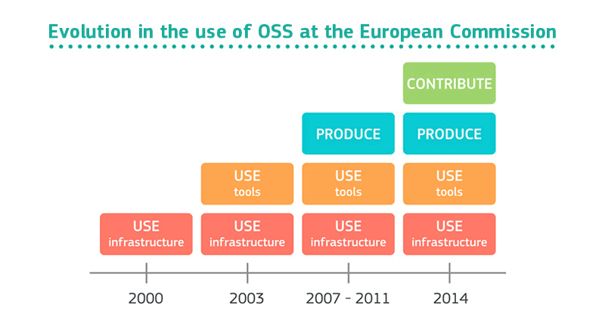
Fig. 4: Evoluzione del OSS nella European Commission
Fonte: Open Source Strategy in the European Commission

Gli obiettivi specifici della nuova strategia possono essere così riassunti:
- parità di trattamento in materia di appalti;
- contributo alla comunità;
- chiarimento degli aspetti legali;
- software interoperabile ed open source;
- trasparenza e migliore comunicazione.
E’ chiaro come l’intento dichiarato sia quello di garantire le medesime opportunità a tutti e, al tempo stesso, poter contribuire anche comunità condividendo e, magari, restituendo in formato libero, quanto prodotto all’interno dell’organizzazione. Premesso questo, le aree di maggiore interesse per la Commissione Europea sono le seguenti:
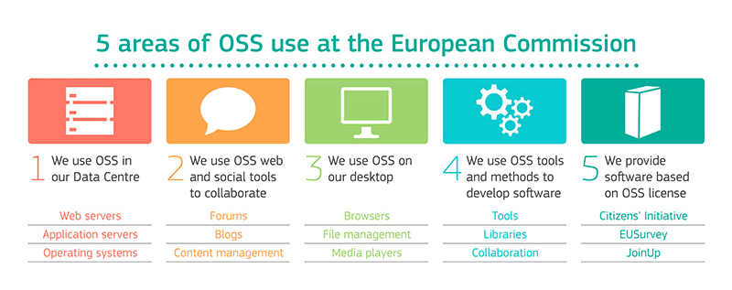
Fig. 5: Evoluzione del OSS nella European Commission
Fonte: Open Source Strategy in the European Commission

Allo stesso modo, l’Open source observatory, sottolineando ancora l’importanza della comunità, mette l’accento sulla partecipazione in cui la condivisione è la strategia vincente: “The Open Source Observatory is a community for exchanging information, experiences and best practices around open source solutions for use in public administrations. We help you find open source software made available by other public administrations, and solve issues related to development. OSOR lets you share your own solutions. This is the place to learn from best practices in Europe and around the world”.
Le precedenti indicazioni hanno carattere programmatico e di strategia all’interno della Commissione Europea e non costituiscono in alcun modo vincoli normativi per gli stati membri. Anche in questo caso, siamo in presenza di una soft law che potrebbe in futuro determinare regole giuridiche, ma che al momento costituiscono un semplice indirizzo.

Il contesto normativo (europeo, nazionale, regionale…)
Per quanto riguarda il contesto normativo che fa esplicitamente riferimento al FLOSS, uno sguardo di insieme - seppure aggiornato al 2010 - può essere reperito nel report Government Open Source Policies del Center for Strategic and International Studies (CSIS). Nell’elenco delle esperienze citate, soprattutto a livello europeo, molte non rivestono carattere di obbligatorietà, soprattutto a livello nazionale. Non mancano, tuttavia, esempi notevoli di migrazione verso il FLOSS che rappresentano, in ogni caso, delle significative prese di posizione.

Europa
A livello europeo, molto è stato fatto sul riuso dell’informazione. Ad esempio, la direttiva europea 2003/98/EC (rivista dalla 2013/3//EU), conosciuta come la Public Sector Information Directive (PSI), pone l’accento sulla crescita economica che potrebbe derivare da questa operazione e sul conseguente, possibile, aumento dei posti di lavoro. Ovviamente, il riuso si applica esclusivamente a quelle informazioni che non sono gravate da vincoli di alcun genere (ad esempio: proprietà intellettuale, di sicurezza, dati personali, eccetera). Questa direttiva non ritiene il codice sorgente come un documento contenente delle informazioni e per questo riutilizzabile:«“The definition of ‘document’ is not intended to cover computer programmes”, recital 9 of the directive "whereas" states. Yes, but any computer literate will tell you that the source code is not the computer programme: it is the human readable document that allows the reader to understand how the programme works. Good, but the same computer literate will admit that, having the source code and the corresponding compiler or interpreter, you may indeed generate the computer programme itself (without the linked data bases, files and other needed sources of input making the programme able to operate and to produce outputs)».
In merito ad una richiesta avanzata da uno studente al Ministero delle Finanze francese, per poter avere il codice sorgente di un applicativo che calcola le tasse universitarie, domanda peraltro ben documentata:
- il codice sorgente del software prodotto dalle autorità amministrative può essere considerato come un documento e deve quindi essere comunicato al ricorrente, dal momento che la comunicazione non è esclusa da una delle eccezioni attuate dalla legge (sicurezza dello Stato, la difesa, i dati segreti, personali e la sicurezza delle persone, ecc)
- il codice sorgente del software potrebbe essere considerato come una forma "evolutiva" di un documento (un work in progress con diverse versioni, contributi e modifiche). Qualsiasi versione prodotta può essere considerata come un documento amministrativo "finale" e quindi deve essere comunicata su richiesta.
A questa richiesta il Ministero ha risposto “(...) the obligation to communicate software code was excluded by European law, because recital 9 of Directive 2003/98/CE on the re-use of public sector information (as updated in 2013) states that “The definition of ‘document’ is not intended to cover computer programmes”. This point was also rejected by the court, since nothing in the Directive enforces national laws to exclude software code from their provisions. As stated in its article 1, the Directive establishes a minimum set of rules, and not a maximum. The exclusion of computer programmes is possible but is not an obligation. Therefore, the various national laws may handle this specific matter differently”.
In definitiva, l’unica direttiva che riguarda espressamente il software fa riferimento alla tutele giuridica dei programmi per elaboratore e al momento null’altro si evince sia dalla normativa che dalla letteratura.

Italia
L’articolo 68 del D.Lgs. 7 marzo 2005 n. 82 “Codice dell’amministrazione digitale” (CAD) stabilisce che:
“Le pubbliche amministrazioni acquisiscono programmi informatici o parti di essi nel rispetto dei princìpi di economicità e di efficienza, tutela degli investimenti, riuso e neutralità tecnologica, a seguito di una valutazione comparativa di tipo tecnico ed economico tra le seguenti soluzioni disponibili sul mercato:
a) software sviluppato per conto della pubblica amministrazione;
b) riutilizzo di software o parti di esso sviluppati per conto della pubblica amministrazione;
c) software libero o a codice sorgente aperto;
d) software fruibile in modalità cloud computing;
e) software di tipo proprietario mediante ricorso a licenza d'uso;
f) software combinazione delle precedenti soluzioni.”
La circolare del 6 dicembre 2013 n.63 - Linee guida per la valutazione comparativa prevista dal precedente articolo dovrebbe indicare in questo percorso che, anche vista la complessità procedurale resta comunque un’attività “indicativa”.
In un’intervista l’avvocato Sarah Ungaro (Digital&Law Department) al Forum PA del 2014 approfondisce la tematica sulla valutazione comparativa.
“Tale norma, nello specifico, impone di considerare: il costo complessivo del programma o della soluzione quale costo di acquisto, di implementazione, di mantenimento e supporto; il livello di utilizzo di formati di dati e di interfacce di tipo aperto, nonché di standard in grado di assicurare l’interoperabilità e la cooperazione applicativa tra i diversi sistemi informatici della pubblica amministrazione; le garanzie del fornitore in materia di livelli di sicurezza, di conformità alla normativa sulla protezione dei dati personali, di livelli di servizio (c.d. SLA, Service Level Agreement), tenuto conto della tipologia di software acquisito.
In effetti, è indispensabile favorire una maggiore consapevolezza delle opportunità e dei rischi connessi alla scelta delle soluzioni software da parte dei responsabili dei procedimenti di acquisto nella PA. Spesso, infatti, le pubbliche amministrazioni delegano questa scelta a fornitori esterni che non sempre hanno i loro medesimi obiettivi. In proposito, uno dei maggiori fattori da evitare è rappresentato dalle situazioni di lock-in (in cui la PA si trova vincolata a utilizzare le particolari tecnologie di un determinato fornitore di servizi IT): occorre, invece, favorire la flessibilità, la portabilità e l’interoperabilità delle applicazioni informatiche delle pubbliche amministrazioni.
Per questi motivi, nelle Linee guida di AgID si raccomanda fortemente l’utilizzo di formati aperti e di standard tecnologici riconosciuti, tenendo conto soprattutto degli impatti legali e contrattuali (come, ad esempio, i modelli di licenza) nella valutazione comparativa.
In generale, dunque, le PA dovranno effettuare una scelta oculata, improntando la loro valutazione al rispetto dei principi di economicità e di efficienza, alla tutela degli investimenti, al riuso e alla neutralità tecnologica, optando per:
- software sviluppato per conto della pubblica amministrazione (si tratta della soluzione per cui la PA affida lo sviluppo del software a un fornitore e quest’ultimo si impegna a consegnare alla PA il software sviluppato sulla base dei requisiti da questa definiti. Per esempio, nel ciclo di vita del software - analisi, progettazione, sviluppo, collaudo, rilascio, manutenzione - la PA potrebbe occuparsi delle fasi di analisi e progettazione, definendo i requisiti del software, per poi affidare lo sviluppo al fornitore;
- riutilizzo di software o parti di esso sviluppati per conto della pubblica amministrazione (soluzione di “riuso” di un software della PA, o suoi componenti, già esistente e disponibile);
- software libero o a codice sorgente aperto (software soggetto a condizioni di licenza di software libero o open source da installare “on premise”);
- software fruibile in modalità cloud computing (in questa soluzione la PA acquisisce il software come servizio secondo il paradigma c.d. “pay per use”; sono comprese in questa soluzione le adesioni a un contratto quadro che prevedono fruizioni in ASP, mentre non rientrano in questa soluzione progetti di consolidamento o virtualizzazione di Centri Elaborazione Dati);
- software di tipo proprietario mediante ricorso a licenza d’uso;
- software combinazione delle precedenti soluzioni (software realizzato con componenti appartenenti a più di una categoria tra quelle precedenti; ad esempio: software in cui una soluzione in riuso si appoggia su un middleware open source e accede a un database proprietario, con componenti realizzate appositamente per conto dell’amministrazione destinataria della soluzione. È di fatto la tipologia di soluzione più comune tra quelle effettivamente in uso nelle pubbliche amministrazioni).
Nelle linee guida, inoltre, sono riportati utili esempi, al fine di rendere maggiormente comprensibile il contesto in cui tali valutazioni devono essere effettuate.
A tale scopo, in effetti, si precisa che per quanto riguarda le diverse licenze d’uso di prodotti software, queste possono sostanzialmente ricondursi a due grandi categorie:
- le licenze d’uso di prodotti software c.d. proprietari;
- le licenze d’uso di prodotti software c.d. liberi.
Con specifico riferimento alle licenze proprietarie, nella Circolare in commento, si pone in evidenza che i soggetti titolari del diritto di sfruttamento economico del software impongono alcune condizioni e limitazioni a tutela del diritto di cui sopra, tra le quali, in estrema sintesi:
- la licenza di un software proprietario è, di norma, concessa in modo non esclusivo, dietro il pagamento di un prezzo (una tantum o canone), per un utilizzo che può essere a tempo determinato o indeterminato;
- la licenza può limitare l’uso a una sola copia o a un numero determinato di copie del software, può vincolarne l’installazione su un predeterminato apparato hardware o solo in determinate sedi del licenziatario (c.d. “site license”), può non consentire l’uso condiviso in rete o limitare il numero di connessioni uniche o contemporanee, oppure ancora può necessitare per il suo funzionamento della presenza di ulteriori prodotti software proprietari;
- la licenza non consente la distribuzione, la modifica e ogni altra attività riservata al titolare del diritto di sfruttamento economico;
- il software è distribuito in formato binario e di regola non viene fornito il c.d. codice sorgente, perché solitamente ritenuto un segreto commerciale.
A titolo di esempio, si fa presente che rientrano nella tipologia dei software proprietari in senso stretto i prodotti Microsoft Office, RealPlayer, Winzip, Adobe Photoshop e alcuni tra i più diffusi sistemi operativi quali Mac OS X, Microsoft Windows, ecc.
Diversamente, la definizione di software libero è legata alla possibilità per gli utenti di eseguire, copiare, distribuire, studiare, cambiare e migliorare il software.
Come specificato nelle Linee guida, una licenza software, per potersi considerare open source, deve soddisfare i seguenti criteri: libera redistribuzione, inclusione del codice sorgente, creazione di prodotti derivati, integrità del codice sorgente originale, non discriminazione contro persone o gruppi, non discriminazione per campo d’applicazione, distribuzione della licenza, non specificità in riferimento a un prodotto, assenza di vincoli su altro software, neutralità rispetto alle tecnologie.
In definitiva, dunque, l’analisi comparativa delle possibili soluzioni che una pubblica amministrazione deve effettuare prima di acquisire programmi informatici non può prescindere dalla preventiva conoscenza, da parte delle stessa PA, delle diverse tipologie di licenza d’uso presenti sul mercato.
Da ultimo, nelle linee guida, si sottolinea che, in ogni caso, la scelta del percorso metodologico da intraprendere per l’acquisizione di programmi informatici nelle PA dovrà essere basata sulla valutazione della complessità organizzativa dell’amministrazione interessata, sulle competenze informatiche possedute dall’amministrazione stessa e sulla rilevanza della specifica acquisizione in esame”.
Risulta quindi chiaro che AGID punta:
- ad una valorizzazione del patrimonio informativo pubblico in termini di formato dei dati e del software realizzato;
- alla riduzione in termini economici e temporali nella creazione ex-novo di soluzioni esistenti;
- alle valutazione delle professionalità informatiche e ai percorsi di evoluzione delle stesse.
senza limitare, ove necessario e strategico, le soluzioni proprietarie purché le scelte siano state valutate approfonditamente.

Regione Piemonte
In Piemonte, regione che tra le prime in Italia ha iniziato un simile percorso virtuoso - sia verso gli strumenti che i dati aperti - la legge regionale n. 9 del 26 marzo 2009 suggerisce alle pubbliche amministrazioni piemontesi di utilizzare il software libero. La scelta dovrebbe essere effettuata non solo per motivi economici, ma anche per quel riuso che la stessa normativa nazionale indica come obiettivo prioritario. Utilizzare applicativi a codice aperto, infatti, consente di intervenire direttamente sulla parte core, correggendo bachi, aggiungendo nuove funzionalità, facendo crescere il software con le necessità che via via si dovessero presentare.
Il 23 marzo 2010 la Corte ha stabilito che la preferenza per il software libero è legittima e rispetta il principio della libertà di concorrenza.
Sottolinea la Corte: "non sarebbe dato comprendere come la scelta di un ente rispetto ad una caratteristica, e non ad un prodotto [...] possa essere considerata invasiva della norma sulla tutela della concorrenza".
Poco dopo la stessa Corte chiarisce: "I concetti di software libero e di software con codice ispezionabile non sono nozioni concernenti una determinata tecnologia, marca o prodotto, bensì esprimono una caratteristica giuridica".
In sostanza, secondo la Corte preferire Software Libero non viola la libertà di concorrenza, in quanto la libertà del software è una caratteristica giuridica generale e non una caratteristica tecnologica legata a uno specifico prodotto o marchio. Questa sentenza mette a nudo l'inconsistenza degli argomenti di quanti, fino ad oggi, si sono opposti all'adozione di norme che favoriscono il software libero argomentando che confliggono con il principio di "neutralità tecnologica".
Il ricorso muoveva altri rilievi, alcuni dei quali sono stati giustamente accolti dalla Corte Costituzionale che ha annullato il 3° comma dell'articolo 1 e l'articolo 3, migliorando così il testo della Legge.
Nonostante le “buone intenzioni”, quello che maggiormente colpisce è che non vi sia ancora un obbligo sostanziale nell’utilizzare SL, ma solo degli “indirizzi”. Così l’amministrazione pubblica deve considerare l'utilizzo di software open source, non vi sono però formalità oggettive che possano evitare di acquistare prodotti di tipo proprietario (in sostanza, basta motivarne la scelta).
E’ evidente che l’alternativa open source, sebbene consigliata, è costretta a confrontarsi con ostacoli ancora difficilmente superabili. In primo luogo, il risparmio derivante dal non dover corrispondere un costo per la licenza deve immediatamente essere impiegato per:
- la formazione del personale;
- convertire o adattare procedure e macro ad uso interno;
- per i contratti di assistenza e di manutenzione evolutiva;
- agevolare, promuovere e riconoscere l’utilizzo nella scuola, dalle elementari alle università.
Senza poi considerare che per rendere possibile un effettivo riuso del software sviluppato o adottato da altre PA sarebbero necessarie attività di pianificazione e di coordinamento. Queste potrebbero anche contenere i costi complessivi favorendo una migliore sinergia tra le pubbliche amministrazioni - periferiche e centrale - ma probabilmente potrebbero far nascere altri costi (di gestione, di personale).

Software libero/open source e Pubblica Amministrazione

Utilità del software libero/open source nella Pubblica Amministrazione
Il software libero/open source ha richiamato negli ultimi anni sempre maggiore interesse da parte delle Pubbliche Amministrazioni (PA) europee. Si sono rivelate decisive in merito allo sviluppo di questa attenzione tre istanze principali:
  - la nascita di applicativi open source di qualità in numerose aree di interesse delle PA ;
  - alcune caratteristiche cruciali intrinseche al modello di sviluppo stesso di questo tipo di software;
  - le potenzialità insite in esso di stimolare l’innovazione nel campo dell’ICT.
Allo stesso tempo, la maturità raggiunta da alcuni progetti software e la loro crescente diffusione, insieme agli sforzi di tipo divulgativo messi in atto da organizzazioni quali la Free Software Foundation, la Open Source Iniziative e testate quali Linux Journal, hanno contribuito a diradare quell’atmosfera di “fear, uncertainty and doubt” (FUD) che si respirava nei primi anni della diffusione del software non proprietario.
Già diversi anni fa il panorama del software libero poteva vantare ottimi programmi nel campo del software d’infrastruttura. Nell’ambito delle networking si segnala il web server Apache (il più diffuso al mondo), il browser Mozilla Firefox, l’application server Zope, il server DNS Bind e il server di posta Sendmail. Tra i sistemi di gestione di basi di dati (DBMS) spiccano invece Mysql e PostgreSQL.
Bisognerà aspettare la seconda metà degli anni ’90 percché il software a codice aperto possa costituire un’alternativa appetibile per le PA nel campo degli applicativi per l’utente finale. Solo da questo momento vennero sviluppate le prime graphical user interfaces per Linux, Gnome e Kde, che hanno permesso l’utilizzo di questo sistema operativo anche agli utenti inesperti.
Nel campo dell’office automation l’alternativa viene offerta da Sun Microsystems, che nel 2000 dà vita a Open Office, una versione open source della sua suite da ufficio Star Office, allo stato attuale rivelatosi un programma di ottima qualità, ricco di funzionalità e basato su uno standard aperto, XML.
I benefici percepiti nell’adozione di software libero/open source da parte delle pubbliche amministrazioni vanno rintracciati soprattutto nel basso costo iniziale di azione, l’indipendenza dai fornitori, la sicurezza, la flessibilità e l’interoperabilità. I costi iniziali dell’adozione di software open source si abbassano soprattutto in merito ai costi delle licenze e degli aggiornamenti. Molto spesso gli aggiornamenti del software proprietario vengono adottati non tanto perché apportano delle vere migliorie nel programma ma piuttosto per incompatibilità con le versioni precedenti.
Nel confrontare le spese di adozione da parte delle PA di software libero o proprietario non basta fare riferimento soltanto ai costi iniziali ma è bene valutare il TCO (Total Cost of Ownership). Con questo termine si intende prendere in considerazione non soltanto i costi delle licenze ma anche i servizi di consulenza e supporto, la formazione degli impiegati, i costi di gestione e, non ultimi, i costi di migrazione. Questi, in particolare, possono essere molto onerosi in quanto spesso richiedono una ristrutturazione dei modi operativi dell’ente e investimenti sulla formazione del personale.
Il software libero si rivela un’ottima soluzione soprattutto nei casi in cui si necessita di software custom, ovvero realizzato su misura da qualche azienda per l’Amministrazione che ne faccia richiesta. I costi di sviluppo in questo caso si abbassano molto proprio grazie alla contribuzione volontaria di sviluppatori di ogni parte del mondo (nella misura in cui il progetto riesca effettivamente ad attrarre un alto numero di partecipanti). L’adozione di software a codice aperto può rivelarsi strategica in merito alle esigenze di indipendenza delle PA. L’apertura dei sorgenti dà alle Amministrazione la possibilità di affidarsi per il supporto alle aziende che preferisce, evitando di rimanere legata a tempo indeterminato all’azienda produttrice.
Il codice sorgente aperto può allo stesso tempo fornire maggiori garanzie di sicurezza, rendendo possibile effettuare controlli sulla presenza di bachi e back doors. Allo stesso tempo il software libero è generalmente dotato di una maggiore flessibilità, in quanto permette di apportare in maniera semplice personalizzazioni, estensioni delle funzionalità e adattamento ad altri sistemi. La risoluzione di bug software non è legata a politiche commerciali, infatti il rilascio delle versioni è più frequente, un errore si risolve in poco tempo senza dover aspettare la versione successiva.
Il software a sorgente aperto garantisce generalmente un alto grado di interoperabilità, termine con cui si indica la capacità di un sistema di condividere gli stessi dati con sistemi eterogenei. L’interoperabilità si raggiunge generalmente attraverso l’utilizzo di formati standard aperti.
Con “formato aperto” intendiamo una “modalità di rappresentazione dei dati in forma elettronica, deliberatamente resa pubblica,completamente documentata e utilizzabile da chiunque”. Esso diventa “standard” quando è di fatto condiviso da un’ampia comunità. Non è scontato che tutte le aziende che sviluppano software proprietario utilizzino formati chiusi anche se è un comportamento molto diffuso, messo in atto al fine di avere un maggiore controllo sugli utenti nel corso del tempo.
Alcuni formati chiusi, proposti da programmi molto utilizzati, sono diventati nel tempo standard di fatto, come i formati della suite Microsoft Office e il formato PDF di Adobe. Spesso una non perfetta compatibilità dei programmi open source con questi formati viene percepita come un problema di interoperabilità di quest’ultimi. E’ quindi pieno interesse delle Pubbliche Amministrazioni poter disporre di programmi che facciano uso di standard aperti, che assicurano indipendenza dai fornitori, alta interoperabilità e maggiore libertà di scelta per gli utenti. Inoltre, “i formati testo aperti standard (...) comportano l’ulteriore beneficio della persistenza, caratteristica importante per la tutela del patrimonio informativo nel tempo a fronte del mutamento tecnologico”.
Il formato XML utilizzato dalla suite Open Office rende ancora più evidente questo beneficio attraverso l’associazione ad ogni dato di una descrizione in linguaggio naturale (metadato). Nel giugno 2002, tra gli svantaggi derivanti dall’adozione di software open source da parte delle PA, l’Autorità per l’Informatica nella Pubblica Amministrazione segnalava l’instabilità del mercato, la carenza di applicazioni business e la carenza di drivers. Crediamo che tali svantaggi non debbano essere considerati come punti deboli del software libero in sé, ma vadano interpretati come conseguenza della relativa giovinezza del modello. Se nei primi anni del suo sviluppo il modello dava vita soprattutto a programmi destinati agli sviluppatori e agli amministratori di sistemi, recentemente sono nate molte applicazioni di tipo business per merito del crescente interesse delle aziende.
Se è vero che fino a poco tempo fa i produttori di periferiche hardware non fornivano i driver per Linux, dobbiamo far notare come in tempi recenti diversi fornitori abbiano iniziato a garantire supporto al sistema operativo open source. Esempi celebri sono IBM, Intel, AMD. Il problema dei driver è strettamente legato al grado di diffusione del software open source ed è destinato a scomparire in misura proporzionale allo sviluppo del fenomeno. Non vi sono invece motivi per ritenere che il mercato del software open source sia più instabile di quello del software proprietario.
Il mercato del software a codice aperto ha dimostrato la sua sostenibilità e, in particolari situazioni, si è dimostrato una scelta ottimale. Non si può parlare quindi di maggiore o minore stabilità del mercato open source rispetto a quello tradizionale, quanto di viabilità dei rispettivi modelli in merito a condizioni specifiche e contingenti.
Da un punto di vista economico non è possibile stabilire a priori se l’adozione di software libero/open source da parte delle PA comporti spese più contenute: ogni singola Amministrazione dovrà considerare la sua situazione specifica, variabile in base alle infrastrutture hardware a disposizione, ai software di cui necessita, al grado di informatizzazione degli impiegati, alle spese necessarie per la formazione e alla possibilità di ripartire le spese con altre Amministrazioni.
Da una prospettiva più ampia basata su considerazioni di principio, attraverso l’adozione di software a codice aperto, le Pubbliche Amministrazioni potranno beneficiare di una maggiore trasparenza, di una più ampia indipendenza dai fornitori, della possibilità di rimettere in circolo il software creato su misura, della possibilità di stimolare un circolo virtuoso di collaborazione tra Amministrazioni e istituzioni scolastiche e formative, ponendo il software utilizzato al centro dell’analisi e dello studio universitario e scientifico.

Il contesto europeo
Uno studio IDA (Interchange of Data between Admistrations) guidato dalla Commissione Europea fa il primo punto della situazione sull’uso e sulle direttive di adozione del software open source da parte delle Pubbliche Amministrazioni dei paesi europei. Nel 2001 l’uso di software a codice aperto nel settore pubblico si concentrava in gran parte nel campo dei server. In particolare, si registrava un ampio uso del server web Apache e del sistema Linux negli internet hosts, mentre in ambito di reti intranet l’uso di componenti open source nei server si limitava ad un 8%, generalmente in sostituzione a soluzioni Unix proprietarie.
L’uso di programmi open source in ambiente desktop risultava invece molto limitato (2%). Nei casi in cui sono state adottate soluzioni di questo tipo, le caratteristiche percepite come determinanti per la scelta da parte dei managers IT del settore pubblico sono l’interoperabilità, la sicurezza, il rispetto degli standard e la funzionalità. La caratteristica del basso costo non emerge da questo studio come quella dominante, come si sarebbe potuto pensare.
Lo studio IDA analizza la diffusione del software open source in sei paesi dell’Unione Europea: Belgio, Francia, Germania, Italia, Spagna e Svezia. Francia e Germania sono i paesi che fanno maggiore uso di questo genere di software all’interno del settore pubblico. In entrambi l’appoggio dei governi all’adozione di software libero è forte e si è concretizzato in una serie di direttive volte ad incoraggiarne l’uso, numerosi dossier e istruzioni per l’adozione, siti di informazione e centri di consulenza e intermediazione.
Anche le direttive francesi sono fortemente favorevoli all’uso di formati aperti riconoscendo all’open source il merito di essere un’importante promotore di questi ultimi. Il rapporto Carcernac del 2001 suggerisce esplicitamente l’adozione di software open source da parte delle Pubbliche Amministrazioni francesi e auspica il rafforzamento del ruolo dell’MTIC, un’organo di coordinamento inter-ministeriale per lo sviluppo dell’ICT nelle amministrazioni, molto attento al mondo del software a codice aperto.
In Germania il KBSt, un centro di competenza del Governo federale per le tecnologie dell’informazione e della comunicazione nelle Pubbliche Amministrazioni, ha diffuso una lettera in cui il software open source viene indicato come una valida alternativa alla situazione presente nelle amministrazioni al momento della sua redazione. Il Governo federale supporta esplicitamente il BerliOS Project, una struttura di mediazione per l’open source che si pone l’obiettivo di creare un momento di incontro tra sviluppatori open source, distributori, aziende e settore pubblico.
In Spagna il progetto Virtual MAP ha messo in atto la sostituzione di vecchi sistemi Unix proprietari con piattaforme Linux in numerose reti interne di competenza delle Pubbliche Amministrazioni. Dobbiamo far notare come in questo paese l’uso di software open source abbia preso piede, seppur in maniera limitata, in assenza di incoraggiamenti formali del Governo. Nel 2001 si attesta un bassissimo uso da parte di Belgio, Italia e Svezia (nonostante l’altissimo numero di gruppi locali di utenti Linux) di software a codice aperto nelle amministrazioni. Fino a questa data l’attenzione dei governi in questo ambito è stata praticamente nulla.
Lo studio IDA fornisce una serie di indicazioni sulle possibili iniziative governative in favore dell’adozione di software libero/open source. Se da un lato il supporto diretto, attraverso finanziamenti pubblici, viene indicato come un’iniziativa controversa, viene fortemente consigliato il supporto indiretto. Esso consisterebbe nella promozione di standard aperti, strettamente legati al movimento open source, nel finanziamento indiretto degli sviluppatori attraverso i finanziamenti alla ricerca scientifica e in particolare nella creazione di un quadro legale che protegga le libertà degli sviluppatori
L’azione governativa dovrebbe concentrarsi nel limitare gli effetti negativi delle leggi riguardanti la proprietà intellettuale. Andrebbe soprattutto evitata l’introduzione dei brevetti sul software, che danneggerebbero il tessuto delle piccole imprese e in particolare il mondo del software libero/open source, ponendo barriere spesso insormontabili alla libertà degli sviluppatori. Un sostegno indiretto al software libero è rappresentato anche dalle iniziative tese a rinforzare gli effetti delle leggi sull’antitrust in presenza di casi di eccessiva dominanza.
Un esempio esemplare ci viene fornito dalla recente condanna alla Microsoft, confermata il 22 dicembre 2004, per abuso di posizione dominante. Oltre ad una ingente multa e all’obbligo di rilasciare una versione di Windows priva del lettore multimediale Windows Media Player, Microsoft è stata costretta a fornire, al fine di correggere la sua posizione, informazioni sui codici di interoperabilità che permettano ai software di altre aziende di comunicare con Windows. La sentenza nasce da un lavoro di collaborazione tra il Tribunale UE insieme al Samba Team, costituito dagli sviluppatori di Samba, e alla Free Software Foundation Europe che hanno fornito la loro competenza tecnica e legale.
IDA suggerisce inoltre l’istituzione di un vasto archivio di pubblico accesso che collezioni il software creato dai governi per finalità interne, allo scopo di facilitare la nascita di versioni del software in uso, migliorate e adattate alle esigenze più diverse. Nel 2003 diversi paesi dell’Unione Europea hanno seguito la strada indicata dagli studi guidati dalla Commissione Europea e dagli esempi indicati da Francia e Germania. La linea generalmente seguita da questi paesi, quali Finlandia, Slovenia, Danimarca, Olanda e Italia è quella di favorire e in alcuni casi imporre standard aperti per i documenti, richiedere la disponibilità dei sorgenti (quantomeno ad uso delle Pubbliche Amministrazioni, se non per tutti) e infine considerare l’open source un’alternativa valida al modello proprietario.

La situazione italiana
L’apertura di un dibattito italiano sul tema del software libero/open source per le Pubbliche Amministrazioni ha origine da una lettera aperta del 19 ottobre 2000 (inviata al dipartimento della funzione pubblica e pubblicata su Interlex, all’Autorità per l’Informatica nella Pubblica Amministrazione (AIPA) e al Ministro del Tesoro) intitolata “Soggezione informatica dello Stato italiano alla Microsoft” in cui si denunciano l’utilizzo massiccio all’interno del settore pubblico di software di un’unica azienda e l’ampio utilizzo di standard proprietari come se si trattasse di standard aperti.
Nel 2001 uno studio di Angelo Raffaele Meo del Politecnico di Torino, intitolato “Proposta di un programma nazionale di ricerca sul tema freeware” pone allo scoperto la debolezza del settore informatico italiano e presenta il software libero come una risorsa per accelerare l’innovazione, per diminuire l’importazione di prodotti software e infine “accrescere quella cultura collettiva delle strutture pubbliche e private della ricerca che è stata, ed è, uno dei fattori di successo più importanti dei sistemi industriali dominanti”.
Pochi mesi dopo, in linea con la proposta del senatore Millio, il senato redige una raccomandazione, accolta in sede di discussione della legge finanziaria del 2001, che mette in luce i possibili vantaggi derivanti dall’adozione di software open source, soprattutto in relazione alle alte spese degli investimenti informatici e chiede all’AIPA un impegno all’esame e alla messa a punto di progetti per l’introduzione di questo tipo di software nelle PA. Il 31 ottobre 2002 viene istituita dal Ministro per l’Innovazione e le Tecnologie la “Commissione per il software a codice sorgente aperto nella Pubblica Amministrazione”, presieduta da Angelo Raffaele Meo.
Il lavoro della Commissione viene alla luce nel maggio 2003 e si concretizza in numerose proposte. In primis la proposta di basarsi sul criterio del value of money al momento della scelta di soluzioni software per le PA, senza discriminazioni nei confronti dei prodotti open source. Va incoraggiato il riuso del software di tipo custom di proprietà non esclusiva delle PA e il trasferimento dei pacchetti tra PA.
Inoltre, si propone l’istituzione dell’obbligatorietà dell’uso di almeno un formato aperto per i documenti prodotti dalle PA. Viene oltretutto messa in evidenza l’utilità del software open source per la distribuzione dei prodotti risultanti dai progetti di ricerca e innovazione tecnologica finanziati attraverso fondi pubblici. In risposta allo studio della Commissione nel novembre 2003 viene emanata dal Ministro per l’Innovazione e le Tecnologie una direttiva per l’open source nella Pubblica Amministrazione.
Si richiede alle PA di adottare criteri tecnici ed economici nella scelta del software da acquisire privilegiando i criteri di indipendenza da un singolo fornitore, della disponibilità dei sorgenti per l’ispezione, dell’interoperabilità, del riuso e della possibilità di esportare i documenti in più formati di cui almeno uno aperto. Nonostante la notevole portata della direttiva, va osservato come questa non faccia menzione ai caratteri partecipativi del modello open source.
Ci si concentra in particolare sui benefici economici e sulla necessità per le PA di conoscere i sorgenti e detenerne la proprietà. Si considerano in misura molto minore la trasparenza e le possibilità di modifica e riutilizzo da parte dei cittadini. La trasparenza dei codici sorgenti ad uso delle PA non assicura che il software sia classificabile come open source. Per poter godere di questo appellativo il software deve permettere la visibilità del codice a chiunque desideri conoscerlo, siano essi privati o istituzioni, senza discriminazioni di alcun tipo.
Uno sviluppo pieno delle potenzialità del modello open source all’interno delle Pubbliche Amministrazioni implicherebbe non soltanto il controllo interno sui programmi e la ridistribuzione dei pacchetti tra PA, ma la creazione di un vero e proprio rapporto sinergico e collaborativo tra Pubbliche Amministrazioni, piccole aziende produttrici di software, associazioni di telematica, gruppi di utilizzatori di software libero, scuole, istituti di ricerca e singoli.
Un simile approccio è oltretutto incoraggiato dalle stesse linee guida per la “Società dell’Informazione e della Comunicazione”: il Consiglio Europeo di Lisbona del 2000, al fine di sostenere l’innovazione e dare vita ad una Società dell’Informazione accessibile a tutti, auspica la costruzione di una società aperta all’innovazione attraverso l’incentivazione di un “dialogo aperto tra ricerca, impresa, Governo, e opinione pubblica”.
Nelle Linee Guida del Governo per la Società dell’Informazione, inoltre, si aggiunge:
“Un sistema di eGovernment nei suoi sviluppi più avanzati rappresenterà anche un potente strumento di coinvolgimento e partecipazione dei cittadini ai processi decisionali, evolvendo verso modelli innovativi di eDemocracy”.
Un sistema di governo elettronico volto a stimolare una piena partecipazione dei cittadini, oltre ad assicurare una completa accessibilità ai soggetti a maggiore rischio di esclusione, potrà avvalersi del modello open source per aprire un dibattito pubblico a partire dalle stesse scelte tecnologiche che sottostanno al suo sviluppo.
L’esperienza organizzativa del modello free software/open source potrebbe inoltre fornire gli strumenti intellettuali per il passaggio da una democrazia di tipo rappresentativo ad una sua forma più diretta. Nella prospettiva indicata da Levy, l’utilizzo più proficuo delle nuove tecnologie telematiche non consisterebbe nel semplice snellimento e nella razionalizzazione della burocrazia ma dovrebbe portare alla sperimentazione di “forme di organizzazione o trattamento dell’informazione innovative, decentralizzate, più duttili e interattive”, che permettano “una autentica socializzazione delle soluzioni dei problemi”. In particolare l’autore sottolinea la differenza tra una politica molare, dove le soluzioni rispondono a una logica uniformante e centralizzata che appiattisce le differenze e una politica molecolare, in cui “maggioranze e minoranze (...) devono essere declinate al plurale perché non si riferiscono più a un programma di governo molare ma a problemi emergenti più o meno duraturi”.
Il ruolo delle minoranze non si ridurrebbe ad una parziale esclusione dai processi decisionali, ma consisterebbe nella sperimentazione di soluzioni alternative. Le esperienze di open source intelligence descritte nel quinto capitolo di questo lavoro, derivate direttamente dal modello di sviluppo open source, costituiscono un primo passo nell’affinamento degli strumenti utili alla costruzione di una sistema di governo più diretto e partecipato.
Sul piano pratico, la sensibilità verso il fenomeno del software libero/open source e la sua adozione da parte delle Pubbliche Amministrazioni sta gradualmente prendendo piede nel territorio italiano. In questo ambito, la provincia italiana che ha compiuto gli sforzi maggiori è Pisa. Indicata da molti come capitale italiana dell’open source, non si è limitata ad adottare questo tipo di software in molti dei propri computer, ma si è fatta promotrice dell’importante convegno “Open Source e Pubblica Amministrazione”, svoltosi nel marzo 2003.
Il convegno, che ha preso nell’anno successivo la forma di un forum annuale intitolato “SALPA - Sapere Aperto e Libero nella Pubblica Amministrazione”, ha avuto il merito di occuparsi non soltanto degli aspetti tecnici della questione ma anche di far riflettere sugli aspetti sociali e formativi del fenomeno, giungendo ad occuparsi anche dell’open content (o open source intelligence). In generale si può dire che la massima diffusione di software libero si ha nel campo dei server web, dei file server e dei database server, in cui le spese per la formazione dei dipendenti sono ridotte, in quanto queste applicazioni funzionano indipendentemente dall’utente finale. Sistemi web realizzati con tecnologie di tipo open source, quali server web (Apache), DBMS (Mysql, PostgreSQL) e Content Management Systems (Plone, Mambo, Open CMS, PostNuke, PhpNuke) sono stati adottati da numerosi comuni e province, come Ampezzo, Udine, Ferrara, Argenta, Padova, Cremona e Imperia. La Provincia di Cremona si è spinta ancora oltre adottando il sistema operativo Linux, il programma di automazione d’ufficio Open Office, il programma per la posta elettronica Sendmail, Twiggi per il groupware e Putty per l’emulazione di terminale.
La rete telematica ProFeTa, che collega enti e uffici della Provincia di Ferrara, è stata realizzata con un grande apporto di tecnologie open source. Tra i progetti di respiro più ampio citiamo “Progettoconsiglio.it”, proposto dal Consiglio Comunale di Venezia, che oltre ad essere un sito di consulenza per l’introduzione delle nuove tecnologie informatiche nelle PA, ha realizzato un software di tipo open source per l’aggiornamento dei contenuti, richiesto da molti comuni dell’area. La Provincia di Prato, da anni interessata al fenomeno del software libero/open source in virtù della sinergia con alcune associazioni telematiche operanti nel territorio, ha realizzato un servizio di protocollo open source liberamente disponibile in Internet. PA-Flow, nato dalla collaborazione tra l’AIPA e la Scuola Superiore S.Anna di Pisa. E’ un progetto per la realizzazione di un protocollo informatico per la gestione documentale.
Care2x, infine, nasce dall’iniziativa di Elpidio Latorilla ed è un software pensato per la gestione ospedaliera, progettato per l’integrazione di vari sistemi informativi all’interno di unica piattaforma basata sul web. Fornire un panorama veramente esaustivo delle esperienze in atto nelle province e nei comuni italiani non è obiettivo di questo lavoro, sia per la velocità dei cambiamenti in atto che per l’ampia prospettiva adottata: diremo comunque che l’adozione di tecnologie di tipo open source nel territorio italiano è in continua crescita ed è molto probabile che continui in questa direzione. Il terreno più accidentato rimane, in Italia come altrove, quello del desktop, in cui le spese per la formazione dei dipendenti sono molto alte e possono costituire un ostacolo non indifferente.

Migrazione al software libero

Il passaggio al Software libero: opportunità e problematiche
Le motivazioni che possono indirizzare una azienda oppure un ente verso il software libero devono essere sicuramente più vaste ed articolate. In particolare, dovrebbero essere effettuati ampi approfondimenti sui seguenti fattori:
- l'analisi dei requisiti utente;
- la pianificazione della fase di migrazione (da proprietario a libero);
- il controllo e la gestione della trasformazione;
- il budget e gli eventuali meccanismi correttivi.
E' indubbio che la manifestazione (non solo economica) del territorio in cui ci si trova è sicuramente molto importante. Una struttura diffusa e consolidata di PMI, specialmente se "dinamiche", non può che avvantaggiarsi della presenza di un diffuso e consolidato ambiente che possa offrire un sistema di conoscenza:
- libera;
- partecipata;
- condivisa.
Se, ancora, nello stesso territorio fosse possibile contare sulla presenza di almeno una università o di un centro di ricerca, è probabile che - in quanto centri eccellenza - questi potrebbero progettare, realizzare e condividere anche soluzioni open favorendo forme di trasferimento tecnologico anche verso le imprese.
"La stretta interazione con le imprese può inoltre favorire la creazione di un modello condiviso di business per il software open che tenga conto sia delle esigenze economiche delle aziende, sia dei requisiti etico sociali che hanno ispirato e orientato il «credo Open», favorendone così una maggiore diffusione e penetrazione sul mercato (…).
Il modello Open Source modificherà il mercato del software a favore dell'utilizzatore, che avrà maggiore flessibilità, controllo e scelta sul prodotto.
Le aziende e gli enti che vogliono avvicinarvisi devono prestare molta attenzione ed organizzarsi internamente per raccogliere informazioni, valutare e controllare le licenze Open Source, i vari prodotti proposti, i fornitori con cui trattano e la disponibilità di assistenza e supporto: se non ci sono risorse interne in grado di gestire le nuove soluzioni o non si ha il supporto della comunità, il software «libero» può diventare molto costoso".
E' importante, quindi, che l'idea di una migrazione verso strumenti liberi e/o a codice aperto non venga valutata considerando esclusivamente l'aspetto economico che pure riveste una parte significativa. I risparmi immediati che derivano dal non dover corrispondere un prezzo per l'acquisto di software proprietario dovrebbe portare a (sensibili) investimenti di risorse verso:
- l'informazione (all'interno ed all'esterno delle varie strutture che entrano in gioco);
- la formazione e/o la riqualificazione (del personale);
- gli approfondimenti sul sistema delle licenze che accompagnano il "mondo libero";
- l'applicazione delle direttive e delle normative (ad esempio, l'analisi comparativa” promossa da AGID);
- l'eventuale condivisione dei risultati con la comunità (specialmente se si opera all’interno della PA).

Esempi virtuosi di migrazione
Diverse realtà oggi stanno avendo o hanno in programma esperienze d'uso, più o meno massive, con il FLOSS. Per un elenco “esaustivo” (a livello mondiale, europeo, italiano, eccetera) è possibile fare riferimento ad una pagina esposta da Wikipedia.
Per quanto riguarda il nostro paese e livello regionale, possiamo citare il Lazio, il Piemonte, la Puglia, la Toscana, l'Umbria ed il Veneto; per quanto riguarda, invece, i comuni, ricordiamo: Firenze, Lodi, Roma, Rovereto, Torino; per le provincie, infine: Bolzano, Trento.
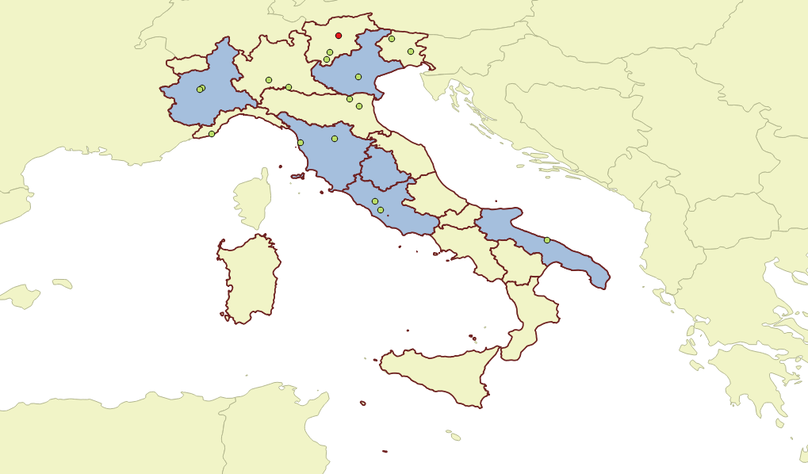
Fig. 6: Diffusione FLOSS in Italia
Fonte: Nostra elaborazione su dati Wikipedia. In blu, regioni italiane che hanno una normativa sull’open source; in verde le città con esperienze FLOSS note, in rosso Bolzano, tornata recentemente al software proprietario.

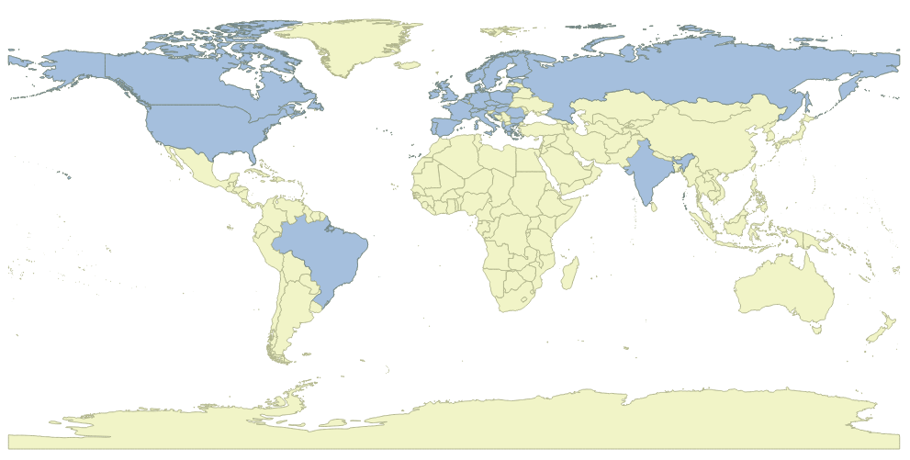
Fig. 7: Diffusione FLOSS nel mondo
Fonte: Nostra elaborazione su dati Joinup 2015-2016. In blu, presenza nei vari paesi.

A livello mondiale spiccano alcune esperienze di rilevanza nazionale (Francia, Germania, Belgio, Olanda…) e in altri casi esperienze regionali (Galizia, Andalucia, Quebec) e molte esperienze locali di città (Bari, Nantes, Freiburg) di università (Eötvös e Szeged in Ungheria, Vienna Medical University Austria).
A livello italiano particolare attenzione è da riservare alla migrazione del Ministero della Difesa che dichiara di risparmiare tra i 26 e i 29 milioni di euro nei prossimi anni nella migrazione di circa 100.000 postazioni di lavoro a Libre Office.
Indipendentemente dalle varie considerazioni che stanno alla base di un qualsiasi processo di migrazione, da sistemi proprietari ad open source, è necessario sottolineare che:
- molto spesso, l'unico vantaggio sembra essere quello economico;
- può capitare anche il percorso inverso (da open source a prioprietario).
Per quanto riguarda il secondo punto, l’aspetto più significativo che si deve sottolineare è che prima la città di Pesaro e poi Provincia di Bolzano, dopo aver ampiamente sottolineato i vantaggi che possono derivare dal FOSS, siano tornate a Microsoft.
Le vicende legate a Bolzano, poi, rappresentano davvero un caso di rilevanza assoluta essendo la città capoluogo di provincia autonoma alla quale non sono mai mancate le risorse economiche. Evidentemente sia l'aspetto etico che quello maggiormente tecnologico (ad esempio, l'interoperabilità) non sono stati valutati come “elementi determinanti” per proseguire in quella direzione.
E' importante il fatto che Libre Italia abbia scritto una “lettera aperta” al comune di Bolzano ed è ancora più “insolito” che i documenti ufficiali che dovrebbero accompagnare questo “processo di ritorno” siano stati esposti dapprima nella sola lingua tedesca ed in seguito siano diventati praticamente inaccessibili. Infatti, nella pagina delle “Curiosità” relative alla Ripartizione Informatica della Provincia di Bolzano si può leggere (in data 22.05.2016 - 07:58) della notizia “Office Automation: Migrazione nella Cloud con MS-Office 365” ma non è possibile accedere agli atti ufficiali:
“Con deliberazione n. 388 del 12 aprile 2016 la Giunta Provinciale ha deciso la migrazione della suite office attualmente in uso verso Microsoft Office 365 in tutte le pubbliche amministrazioni dell’Alto Adige”. Purtroppo, come dicevamo, né la delibera n. 388 né lo studio a sua integrazione risultano più accessibili. Sul sito della Südtiroler Informatik AG è ancora possibie accedere al documento, in lingua tedesca, “Evaluation Cloud vs lokale Office / Workgroup Productivity Suites”.
Anche l'Open Source Observatory della Commissione Europea ha riportato la notizia intitolando l'articolo: “South Tyrol makes U-turn, drops LibreOffice project”. In pratica, viene evidenziato come la decisione della Provincia di Bolzano non sia “(…) a choice between open source or not - we took a strategic decision to transfer basic services to cloud, with the aim of fostering a more efficient and up-to-date way of working. We are not about to buy licenses, but a service”, said Councillor Waltraud Deeg, responsible for the Department for Public Administration”.
É significativo, peraltro, che non si acquistino più licenze ma servizi. E questo potrebbe anche chiarire come il nostro portale Soldi Pubblici non riesca più ad evidenziare con assoluta certezza quanto venga ancora speso in licenze se tutti gli acquisti sono classificati come “servizi” oppure come “contratti di manutenzione” (che, peraltro, possono anche contenere la fornitura di un pacchetto software con la relativa licenza d'uso).
Per quanto riguarda, infine, il “caso Bolzano”, il software libero non è un obbligo né tantomeno si vuole ostacolare quello proprietario. Le scelte effettuate dovrebbero tuttavia essere avvalorate e supportate da un'ampia e, per quanto possibile, esaustiva docmentazione. Inoltre, visto che viviamo in Italia, usare la lingua di Dante non sarebbe inappropriato.

Le licenze software
Per proteggere il software libero e per consentire al tempo stesso la sua diffusione (che ne garantisce la stessa sopravvivenza) era necessario pensare ad una licenza in grado di consentire, partendo dalle quattro liberà fondamentali GNU:
- 0 - run
- 1 - study + change
- 2 - redistribute
- 3 - redistribute modified versions.
La genialità della prima licenza GNU sta proprio nel fatto che proteggeva il software libero senza limitarne né l’utilizzo né la sua diffusione.
La parte che riguarda la protezione del software (copyright, brevetti e tutela della intelluctual property (IP) è sicuramente complessa e difficilmente affrontabile in questa ricerca. Premesso questo, la differenza sostanziale che esiste tra copyright e brevetto è che il primo scatta automaticamente, mentre per il secondo è necessario presentare apposita richiesta. Per quanto riguarda espressamente il software in Europa, India e Nuova Zelanda, questo non può essere brevettato in quanto tale.
Chiunque voglia occuparsi di free software (più come programmatore / distributore che come semplice utilizzatore) cercherà di non inciampare in restrizioni o particolari vincoli, ma quando invece si parla di formati (o standard, a volte anche "imposti"), sui quali magari esistono dei diritti, il panorama si complica. E non è affatto detto che quel particolare standard sia compatibile (in tutto o in parte) con il software libero con il quale vogliamo relazionarci.
Abbiamo già visto in 3.1 che la genialità della licenza GPL stava proprio nel fatto di poter garantire – e mantenere – il software libero. Come è possibile però riuscirci effettivamente? Innanzitutto sono necessari almeno due ingredienti principali:
- copyleft (alcuni diritti garantiti);
- share-alike (condividi allo stesso modo).
Senza questi due è difficile che qualsiasi “pezzo di codice” possa mantenersi libero. Non è tuttavia sufficiente la sola dichiarazione esplicita di una particolare etichetta per garantire la condivisione e la diffusione del nostro software. Se venisse a mancare la versione della licenza in uso, ciò rappresenterebbe un problema insormontabile. In questo caso, infatti, sarebbe molto difficile, se non impossibile, stabilire con certezza il tipo di licenza associata. Ad ogni modo, se non si deve affrontare il discorso della ridistribuzione del software (cioé se l’utente è un semplice utilizzatore finale) quanto esposto potrebbe anche non essere di particolare interesse.

Le licenze d'uso (proprietaria, libera): da problema a risorsa?
E’ indubbio quindi che senza un appropriato sistema di licenze sia il software libero che quello open source non avrebbero potuto affermarsi. La genialità e la linearità della prima licenza GPL oggi si scontra con una miriade di licenze più o meno aperte, più o meno permissive, che sicuramente non agevolano il compito di chi con queste è chiamato a confrontarsi. Ecco perché poter contare su un supporto legale, specialistico rappresenta una condizione ormai necessaria.
Ci sono diversi modi di elencare le licenze libere. Ad esempio, raggruppandole per tipologia:
- permissive: BSD, MIT, APACHE
- weak copyleft: LGPL, MPL .
- cloud copyleft: AGPL
- strong copyleft: GPL v.3
In aggiunta a queste bisognerebbe anche citare l’originale “Do What the F*** You Want to Public License (WTFPL) che, in sostanza, permette di fare proprio tutto quel che si vuole.
All’interno del primo gruppo, semplificando:
- gift license: BSD, MIT, APACHE
- share or share alike or reciprocal licensing: GPL
- something in-between: LGPL, MPL.
Risulta subito evidente che la situazione è piuttosto variegata e, a parità di denominazione, la discriminante a cui prestare attenzione è il numero della versione a cui ci si riferisce. Ad esempio, nel testo descrittivo della GPL v.2 non si trovano riferimenti ai brevetti mentre la GPL v.3 contiene espliciti riferimenti a questo tipo di tutela. E ancora, le differenze tra le diverse licenze possono condurre a forti limitazioni nell’uso e nel riutilizzo, come escludere anche a priori la commistione di codice di fonti diverse. A tal proposito, la Eclipse Public License v.1 è incompatibile con la GPL per via di una clausola legata al concetto di "nazionalità".
Oltre a quanto sopra, bisogna ancora considerare eventuali (o ulteriori) “eccezioni” che possano consentire o proibire determinati comportamenti. In sostanza a cosa corrisponde un’eccezione di licenza? Ad esempio: “Oracle’s Free and Open Source Software («FOSS») License Exception (formerly known as the FLOSS License Exception) allows developers of FOSS applications to include Oracle's MySQL Client Libraries (also referred to as "MySQL Drivers" or "MySQL Connectors") with their FOSS applications. MySQL Client Libraries are typically licensed pursuant to version 2 of the General Public License ("GPL"), but this exception permits distribution of certain MySQL Client Libraries with a developer’s FOSS applications licensed under the terms of another FOSS license listed below, even though such other FOSS license may be incompatible with the GPL.”
E’ chiaro che quanto appena esposto deve intendersi rivolto specialmente verso:
- soggetti o alle aziende che intendano modificare e/o eventualmente ridistribuire del software;
- la Pubblica Amministrazione che - nell’ambito del Codice Dell’Amministrazione Digitale (CAD), articolo numero 69, “Riuso dei programmi informatici” - intenda riusare, in tutto o in parte, quanto esistente.

Elenco e descrizione (Creative Commons, ODBL…)
Per un elenco esaustivo delle licenze (e di tutte le versioni presenti di ciascuna) che si trovano oggi in circolazione, è bene fare da subito riferimento alla risorsa “SPDX License List”. Questo perché le sole licenze “attive”, infatti, sono ben 319 a cui si devono aggiungere anche le 19 “deprecate” o, se si preferisce, “in dismissione”.
A prima vista si potrebbe cadere anche in errore notando che ben 31 di queste licenze sono “Creative Commons”:

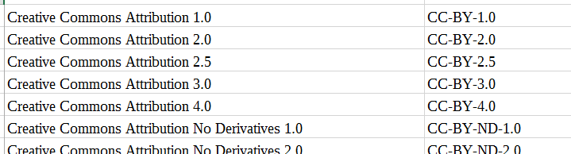
Fig. 8: Creative Commons: molteplicità delle Licenze
Fonte: SPDX

In realtà, ogni ripetizione di denominazione che si mantiene costante a meno dell’estensione (il numero di versione) o di una nota (una eccezione), identifica nella sostanza diversi sistemi di protezione, sia per quanto riguarda appunto le eccezioni gestite che per i diritti garantiti o inibiti.

Diffusione ed utilizzo del software libero in ambito universitario
L'analisi condotta mira ad evidenziare la diffusione dell'una o dell'altra tipologia di software (proprietario o libero/open source nonché della relativa licenza d'uso) all'interno dei Laboratori informatici di Base (LAIB) del Politecnico di Torino. L'obiettivo, oltre al monitoraggio delle varie tipologie di SW esistenti, dovrebbe essere quello di consentire allo Studente di poter scegliere - a parità di caratteristiche - il pacchetto desiderato con una maggiore consapevolezza (licenza proprietaria oppure libera / open source che sia).
Questa attività di verifica, svolta in maniera indipendente ed autonoma utilizzando un semplice motore di ricerca, ha mostrato da subito delle criticità. Tra queste, la principale è che per qualche SW in elenco non è stato possibile risalire alla rispettiva licenza, soprattutto a causa di una limitata chiarezza con cui i vari siti espongono - o dovrebbero esporre - questo tipo di informazioni. Anche in questo caso risulta evidente come la mancanza di una “standardizzazione” nel condividere queste indicazioni operative può limitarne sia l’accessibilità che, di fatto, il rispetto delle regole.
Per ovviare a questa problematica potrebbe essere “buona norma” inserire tutte le informazioni necessarie nella pagina internet che contiene le rispettive risorse. Si potrebbe anche pensare di creare, sulla falsa riga di quanto creato da Creative Commons, un insieme di simboli che evidenzi - o rimandi direttamente - alle varie licenze. Così, ad esempio, a seconda del costesto in cui ci si trova dovrebbe essere chiaro:
- la licenza – o le licenze – a cui è sottoposto il pacchetto software;
- le eventuali limitazioni d’uso della documentazione fornita a corredo;
- gli eventuali vincoli legati alla parte testuale.
Oltre a queste indicazioni, che faciliterebbero l’utilizzatore “umano”, bisognerebbe inserire analoghe informazioni in un meta-tag del source code della pagina WEB, meglio se in formato XML, in modo che questa nota sia anche machine readable.
In questo modo, sarebbe alquanto agevole conoscere i constraints ovvero il grado di libertà dell’utente finale.
Premesso quanto sopra, l’analisi dei 271 pacchetti presenti nei LAIB ha restituito la presenza delle seguenti categorie di SW:
PROPRIETARI | LIBERI / OPEN SOURCE | SHAREWARE | NON IDENTIFICATI
184 | 74 | 1 | 12

Risulta evidente quanto sia importante il peso del SW libero e/o open source all’interno di queste strutture. Infatti, la percentuale del FLOSS sul totale dei SW proprietari supera il 40% e, di questi, quasi un quarto rappresenta ambienti di sviluppo, linguaggi di programmazione e complilatori.
Ferma restando la necessità di garantire - specialmente all’interno di una struttura scolastica - il pluralismo delle idee e degli strumenti disponibili, per migliorare la fruibilità delle informazioni si ritiene utile arricchire l’elenco dei principali software:
- passando da un elenco alfabetico ad una visualizzazione per raggruppamenti tipologiaci;
- indicando la licenza, (o le licenze), applicabili a ciascuno.
Questo perché una semplice visualizzazione alfabetica non permette di effettuare valutazioni “complessive” effettuando, de facto, una discriminazione a monte, basata sull’ordinamento impostato. Un raggruppamento "tipologico", invece, potrebbe consentire di effettuare anche valutazioni di tipo pratico o, se vogliamo, anche etico. A ad esempio, fatti salvi altri obblighi e/o indicazioni, sarebbe più facile scegliere il software, anche per poter lavorare a casa, senza dover soddisfare gli obblighi che una licenza proprietaria richiede.
Ad esempio:
Software GIS (analisi geospaziali)
- ArcGIS, versione 9.3, proprietario
- ArcGIS, versione 10.4, proprietario
- QGIS, versione 2.4, libero e/o open source
- uDig, versione 1, libero e/o open source
Software CAD (disegno tecnico)
- (…)
- (…)
- (…)
e così via.

Dati e formato dati aperti
Accanto al software non possiamo non approfondire gli aspetti legati ai dati aperti open data ed ai formati dati aperti open data format.
I primi permettono di condividere la conoscenza rendendo accessibile a tutte le componenti sociali l'informazione; i secondi, invece, rendono possibile una sua reale condivisione e l'effettiva interoperabilità, anche aprendo nuove possibilità di business.
Mentre gli open data sono ormai abbastanza diffusi, sia a libello "tabellare" che "cartografico", (ad esempio, aperto.torino.it, dati.piemonte.it, dati.gov.it, dati.istat.it, ecc...) non è così per quanto riguarda l’utilizzo di formati dati aperti e molto spesso ci si trova a dover affrontare problematiche "bloccanti" (ad esempio, come faccio ad aprire quel file?) quando si riceve un semplice messaggio di posta elettronica.
Risulta evidente, infine, che la qualità delle informazioni "liberate" dovrebbe andare incontro ad una loro "ri-usabilità" che spesso viene trascurata, per scelte politiche o anche per mancanza di fondi adeguati (pubblicare e mantenere aggiornato un dato ha pur sempre il suo costo).
E’ indubbio che poter trovare e accedere ad informazioni aggiornate, spazialmente georiferite sulle tematiche relative a:
- qualità della vita;
- ambiente;
- efficacia delle politiche;
- trasporti;
- sanità;
- contratti pubblici;
- spesa delle pubbliche amministrazioni;
- dissesto idrogeologico;
- altre tematiche di interesse pubblico.
rappresenta la condizione base per quella condivisione della conoscenza che è di fondamentale importanza per uno sviluppo partecipativo allargato a tutte le componenti sociali ed economiche della nostra società.

Interoperabilità
Premesso che l’interoperabilità - almeno in Europa - deve essere sempre garantita, “aperto” non significa immediatamente “disponibile” e, soprattutto, “utilizzabile”, sia dal semplice cittadino che per un processamento automatico (machine readable). Ecco perché Tim Berners-Lee, colui che generalmente viene riconosciuto come l’inventore del Web e promotore dei Linked Data, ha identificato e suggerito uno schema a cinque stelle per valutare la bontà degli open data. Per far questo, Tim Berners-Lee ha posto ciascun elemento sui gradini di una ipotetica scala e ne ha valutato costi e benefici.

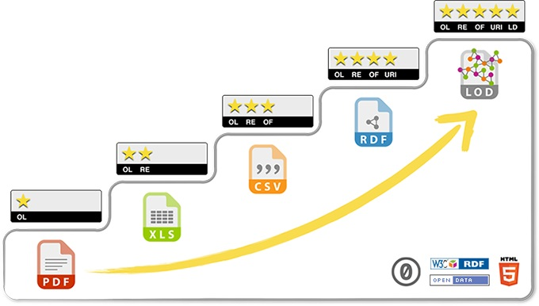
Fig. 9: Five star: Tim Berners Lee
Fonte: Tim Berners-Lee, 5 Star Data, http://5stardata.info/en/

- ★ semplice disponibilità in rete (qualsiasi formato di pubblicazione) purché venga utilizzata una open license
- ★★ dati resi disponibili in una forma strutturata (ad esempio, un foglio di calcolo piuttosto di una semplice scansione di una tabella in formato JPG)
- ★★★ pubblicazione in un formato non proprietario, ad esempio, un file CSV invece di un Microsoft Excel in formato XLS
- ★★★★ utilizzo di URI per identificare al meglio le risorse e per renderle maggiormente riconoscibili
- ★★★★★ collegare i propri dati aperti agli altri, realizzando così i linked open data

Licenze dati
La PA produce, conserva e gestisce una grande mole di informazioni, definite Public Sector Information (PSI). Come poter utilizzare i dati all’esterno dell’ente che li ha prodotti, ovvero come poterli riusare è cosa di grande interesse, non solo sociale, ma anche - e soprattutto - economico. Nel passato, venivano “liberati” quasi escusivamente quei dati che non contenevano dati sensibili o “sensibilissimi” o comunque non coperti da altri vincoli di segretezza o di riservatezza.
Stabilito cosa possa oppure debba essere liberato è necessario assegnare all’informazione il proprio grado di libertà. In pratica, ci si deve preoccupare di comunicare all’utilizzatore quali sono le condizioni di licenza con cui viene concesso il dato.
Per aiutarci, Creative Commons (CC) ha realizzato un sistema di licenze molto chiare e semplici che permettono di sapere esattamente cosa è possibile fare senza doversi leggere pagine e pagine di testo.

Attribuzione CC BY
Questa licenza permette a terzi di distribuire, modificare, ottimizzare ed utilizzare la tua opera come base, anche commercialmente, fino a che ti diano il credito per la creazione originale. Questa è la più accomodante delle licenze offerte. É raccomandata per la diffusione e l'uso massimo di materiali coperti da licenza.
Attribuzione - Condividi allo stesso modo CC BY-SA
Questa licenza permette a terzi di modificare, ottimizzare ed utilizzare la tua opera come base, anche commercialmente, fino a che ti diano il credito per la creazione originale e autorizza le loro nuove creazioni con i medesimi termini. Questa licenza è spesso comparata con le licenze usate dai software opensource e gratuite "copyleft". Tutte le opere basate sulla tua porteranno la stessa licenza, quindi tutte le derivate permetteranno anche un uso commerciale. Questa è la licenza usata da Wikipedia, ed è consigliata per materiali che potrebbero beneficiare dell'incorporazione di contenuti da progetti come Wikipedia e similari.
Attribuzione - Non opere derivate - CC BY-ND
Questa licenza permette la ridistribuzione, commerciale e non, fintanto che viene trasmessa intera ed invariata, dandoti credito.
Attribuzione - Non commerciale - CC BY-NC
Questa licenza permette a terzi di modificare, ottimizzare ed utilizzare la tua opera come base per altre non commerciali, e benché le loro nuove opere dovranno accreditarti ed essere non commerciali, non devono licenziare le loro opere derivative con i medesimi termini.
Attribuzione - Non commerciale - Condividi allo stesso modo CC BY-NC-SA
Questa licenza permette a terzi di modificare, redistribuire, ottimizzare ed utilizzare la tua opera come base non commerciale, fino a che ti diano il credito e licenzino le loro nuove creazioni mediante i medesimi termini.
Attribuzione - Non commerciale - Non opere derivate
CC BY-NC-ND
Questa licenza è la più restrittiva delle nostre sei licenze principali, permettendo a terzi soltanto di scaricare le tue opere e condividerle ad altri fino a che ti diano il giusto credito, ma non possono cambiarle in nessun modo od utilizzarle commercialmente.
Tab. 1: Le licenze Creative Commons
Fonte: Creative Commons

Riuso dell’informazione pubblica
A livello europeo, il percorso è iniziato nel 1989 con la pubblicazione delle Guidelines che ha portato, nel 1998 al Green Paper of the Public Sector Information. Nel 2001 sono state rilasciate delle Communications e solo nel 2003 si è giunti alla prima PSI directive (2003/98/EC). Nel 2007 è arrivata la Direttiva INSPIRE e, saltando per semplicità qualche passaggio, nel 2013 è stata rilasciata The European PSI Directive (2013/37/EU) che è la revisione della prima direttiva del 2003, A parte gli aspetti legislativi e normativi, peraltro già affrontati nel quarto capitolo, è utile sottolineare ancora, quanto sia importante poter disporre di dati liberi, pubblicati in un formato non proprietario e associati ad una licenza d’uso che non solo non ne limiti l’utilizzo o la riusabilità ma che lo promuova. Queste sono condizioni imprescindibili per una crescita della coscienza e conoscenza collettiva.
A livello italiano la normativa è stata ampliata e, ad esempio, il diritto di accesso ai dati ambientali è ora regolamentato dal D.Lgs. 195 del 19 agosto 2005, il quale ha recepito la direttiva europea 2003/4/CE sull'accesso del pubblico all'informazione ambientale, abrogando la previgente disciplina di cui al D.Lgs. n. 39 del 1997.
Si definisce “informazione ambientale” qualsiasi informazione disponibile in forma scritta, visiva, sonora, elettronica od in qualunque altra forma materiale o contenuta nelle banche dati riguardanti:
- lo stato degli elementi dell’ambiente, quali l’aria, l’atmosfera, l’acqua, il suolo, il territorio, i siti naturali, compresi gli igrotopi, le zone costiere e marine, la diversità biologica ed i suoi elementi costitutivi, compresi gli organismi geneticamente modificati e relative interazioni;
- i fattori di pressione, quali le sostanze, l’energia, il rumore, le radiazioni od i rifiuti, anche radioattivi, le emissioni, gli scarichi ed altri rilasci nell’ambiente che incidono o possono incidere sugli elementi dell’ambiente di cui alla precedente lettera a);
- le misure, anche amministrative, quali le politiche, le disposizioni legislative, i piani, i programmi, gli accordi ambientali e ogni altro atto, anche di natura amministrativa, nonché le attività che incidono o possono incidere sugli elementi e sui fattori dell’ambiente di cui alle lettere a) e b) e le misure o le attività finalizzate a proteggere i suddetti elementi;
- le relazioni sull’attuazione della legislazione ambientale;
- le analisi costi-benefici ed altre analisi ed ipotesi economiche, usate nell’ambito delle misure e attività di cui alla lettera c);
- lo stato della salute e sicurezza umana, compresa la contaminazione della catena alimentare, le condizioni della vita umana, il paesaggio, i siti e gli edifici d’interesse culturale, per quanto influenzabili dallo stato degli elementi dell’ambiente di cui alla lettera a) o, attraverso tali elementi, da qualsiasi fattore di cui alle lettere b) e c);
Alle informazioni ambientali può accedere chiunque.
Le normative indicate regolano la disponibilità e l’accesso alle informazioni a cui gli enti pubblici sono obbligati a sottostare. L’utente finale potrà utilizzare le informazioni reperite secondo le licenze con cui i dati stessi sono rilasciati (cfr. 8.2). Gli enti possono rilasciare i dati secondo le proprie politiche e gli strumenti software preferiti preferibilmente in accordo con le proposte di interoperabilità (cfr 8.1).

Elenco e descrizione dei portali pubblici
Negli ultimi anni la disponibilità di portali che pubblicano dati aperti è cresciuta notevolmente in tutto il mondo e anche in Italia la loro presenza si è grandemente sviluppata.
Così all’ European Data Portal si sono affiancati progetti territorialmente più limitati, che vanno da una singola nazione, ad un ministero (sanità, ambiente, sviluppo economico, eccetera), da una singola regione, ad una provincia o ad un singolo comune. Accanto a questi, abbiamo visto la nascita di Open Coesione che mostra i dati sull’utilizzo dei fondi strutturali europei, Open 311 e, ancora, Démocratie Ouverte (connesa alla tematica del Open Government).
A seconda del livello di riferimento (centrale, primario, secondario) è quindi possibile trovare anche nel nostro paese spazi dedicati all’esposizione e alla condivisione delle informazioni. Tra questi, solo a titolo d’esempio, possiamo citare i portali:
- del Governo centrale
- della Regione Piemonte
- del Comune di Torino.
Dopo la soppressione delle province ed il conseguente passaggio alle città metropolitane delle rispettive competenze si sta anche riorganizzando l’esposizione di dati e servizi e, molto probabilmente, questi andranno a completare l’elenco di cui sopra aggiungendo un livello intermedio tra regione e comuni.
E’ importante sottolineare come i vari livelli siano sempre più in contatto tra di loro ovvero come la maggior parte dei vari portali siano ora “federati”sia per condividere le informazioni che i cataloghi che li contengono.
Il solo Dati.gov.it espone 10348 datasets prodotti da 76 amministrazioni tra cui dati geografici e 695 dati statistici. Ad esempio, tra i dati geografici possiamo evidenzaire:
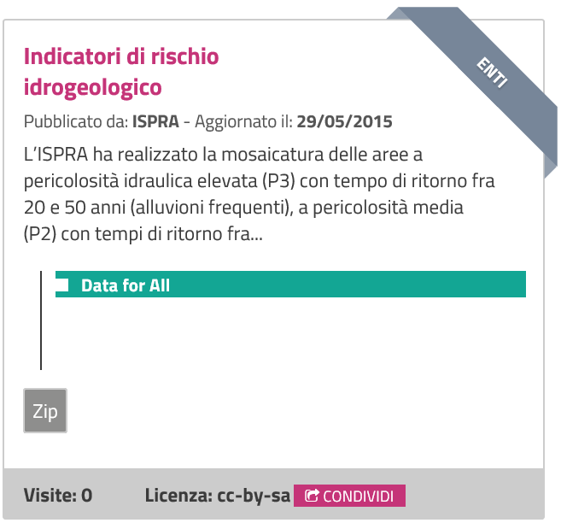
Fig. 10: Indicatori di rischio idrogeologico
Fonte: Dati.gov.it

Si noti il dettaglio del sommario (o “metadocumentazione speditiva”):
- il proprietario
- la data
- il tipo di lcenza applicata

PARTE SECONDA

Swot Analysis
Da un punto di vista operativo, la nostra ricerca si è dovuta immediatamente confrontare con una stima sia delle potenzialità che delle criticità della nostra tesi. Per far questo si è pensato di utilizzare un’analisi di tipo SWOT nella quale è necessario individuare:
- punti di forza (S);
- punti di debolezza (W);
- opportunità (O);
- rischi (T).

SWOT ANALYSIS
Punti di forza  - strumento di sintesi (volontà di arrivare ad un foglio A4) che metta insieme tutti gli aspetti del FOSS (economico, formazione, condivisione e cooperazione, riuso, vincoli e norme di legge...)  - strumento di introduzione per tutti i PW  - il gruppo eterogeneo che mette insieme differenti esperienze | Punti di debolezza  - argomento ampio  - rischio di eccessiva sintesi
Opportunità  - possibilità di diffondere il lavoro in corso di realizzazione ad un pubblico vasto e non necessariamente tecnico  - avvalersi delle esperienze e delle conoscenze e dei punti di vista degli altri PW e dei docenti (realizzazione di un questionario) | Rischi  - ambito di analisi troppo ampio per poter essere trattato in maniera adeguatamente e sufficientemente completa;

RISCHI
O
P
P
OR
TUN
I
T
A’

Gestione del cambiamento
La gestione del cambiamento (o Change Management), ossia l’attività volta a promuovere e sostenere un ipotetico elemento di novità all’interno di una qualsiasi realtà – dal piccolo gruppo di progetto alla grande struttura – è motivo di successo o di insuccesso in qualsiasi iniziativa. Sia nel percorso di studio affrontato dal Master che negli approfondimenti legati al nostro caso applicativo ci siamo concentrati su come poter promuovere il software libero ovvero sugli elementi, diretti o indiretti, che ne possano frenare la diffusione.
Innanzitutto, qualsiasi modifica alla normale operatività viene vista come “negatività”, mentre sarebbe più appropriato far emergere una diversa connotazione. Non più “cambiamento”, quindi, ma “transizione/trasformazione” per evidenziare, da subito, quella positività che potrebbe garantirne non solo il suo mantenimento, ma anche il successo finale.
In sostanza, qualsiasi cambiamento, organizzativo o strumentale, può essere:
- adattivo: quando è necessario seguire una nuova normativa;
- innovativo: introduzione di piccole modifiche e/o nuove funzionalità con impatto limitato;
- radicalmente innovativo: forti cambiamenti e/o adozione di nuovi strumenti e procedure.
E’ certo, comunque, che il cambiamento è necessario e, se organizzativo, deve essere trasversale a tutte le unità coinvolte. La mutazione è quindi indispensabile e funzionale alla sopravvivenza stessa delle realtà, siano esse organizzative, economiche o produttive.

Change management
Ogni struttura dovrebbe quindi poter contare su “agenti del cambiamento” che, sulla base di obiettivi comuni e condivisi, possano far leva sugli aspetti positivi, vincendo quelle che, in ultima analisi, possiamo definire come “le resistenze interne” del sistema.
Il supporto legislativo, da solo, non basta a garantire e a sostenere il cambiamento. E’ necessario far leva anche sulla mentalità delle persone. Il cambiamento, infatti, non può verificarsi in assenza di motivazioni. Queste devono offrire sia “spinte operative”, estrinseche (dare), che intrinseche (“gui-dare”). Ad esempio, per chiarire meglio il concetto, nel caso si promuovesse un questionario è sempre meglio restituire alla comunità i risultati dell'indagine.
Il modello sistemico del cambiamento mette l'accento su tutti i piani organizzativi ed è necessario valutare l'impatto su tutte le componenti del sistema che possono entrare in gioco. Ovviamente, la complessità di una simile analisi prescinde dalle finalità di questo scritto e, per il necessario approfondimento, si rimanda alla letteratura esistente.

Le motivazioni del cambiamento
La prima domanda che è giusto porsi è chiedersi “perchè dover migrare?” dal software proprietario al software libero e come poter effettuare il passaggio sia in termini di efficacia che in termini di efficienza, redistribuendo alla comunità le opportunità che il modello di business proprio del software libero è in grado di generare.
Schematizzando possiamo evidenziare, in particolare per la PA, i seguenti vantaggi:
- rispetto delle direttive;
- risparmio locale e di sistema;
- migliore gestione delle risorse;
- maggior numero di strumenti;
- interoperabilità e standardizzazione dei formati;
- indipendenza tecnologica e strategica;
- maggiore efficienza, affidabilità, sicurezza, trasparenza e manutenibilità;
- possibilità di offrire servizi migliori, anche scalabili e “su misura”;
- di “immagine”.
Non da meno, le ricadute sul personale sarebbero evidenti e potrebbero contribuire sia alla loro crescita professionale che su eventuali meccanismi di “premialità”, derivanti eventualmente dagli oggettivi risparmi maturati.
I cittadini, ancora, potrebbero trarre vantaggio dall’aumentata trasparenza, dall’interoperabilità dei formati e da ultimo anche in termini economici (per una minore pressione fiscale).
Le imprese, infine, potrebbero:
- avvalersi di (innovative) possibilità di business (anche a livello di start-up);
- rendersi maggiormente indipendenti dalle logiche di mercato;
- sfruttare al meglio le possibilità offerte dal mondo open data;
- trarre vantaggi competitivi dall’aumentata concorrenza che il modello di sviluppo offre liberamente.

Aspetti tecnici
In pratica ogni struttura, da un punto di vista della propria dotazione di calcolo, dispone di:
- applicativi amministrativi e gestionali;
- applicativi di supporto al funzionamento della struttura;
- software e strumenti operativi di base;
- software e strumenti applicativi avanzati.
Molto spesso è la “struttura centrale” (ad esempio, il MIUR) che, attraverso linee di indirizzo operative, suggerisce - direttamente o indirettamente - quali strumenti utilizzare. Ad esempio, per quanto riguarda:
- la gestione documentale;
- il sistema di rilevamento delle presenze;
- la intranet.
Individuando un particolare standard, una piattaforma od un determinato protocollo di comunicazione vengono dettate “regole” che è necessario seguire e gli strumenti utilizzabili derivano di conseguenza.
Altro discorso riguarda, invece, la dotazione degli strumenti informatici – sia di base che avanzati – che molto spesso, specialmente nella scuola, sfuggono a particolari regole prestandosi a seguire la “consuetudine”.
E’ indubbio che Microsoft abbia introdotto degli standard di formato e applicativi senza i quali ogni forma di comunicazione avveniva se non con enormi difficoltà. Oggi i tempi sono cambiati e il software libero rappresenta per qualità ed offerta un’alternativa che non può non essere presa in considerazione.

Aspetti giuridici
Le conformità ai testi attualmente in vigore e alle strategie EU come indicato in precedenza (cfr. capitolo 4).

Web scraping
"Il web scraping (detto anche web harvesting o web data extraction) è una tecnica informatica di estrazione di dati da un sito web per mezzo di programmi software".
In sostanza, lo “scraping” permette il (“raschiamento”) «di informazioni disponibili su web, ma non facilmente processabili (variazioni anagrafiche pubbliche)». In pratica, si tratta di realizzare le seguenti attività (e prestando attenzione ai "warning" evidenziati):
- Studio della risorsa html, scaricamento;
- Processamento tramite Python e librerie apposite (Urllib);
- Analisi e ricerca nei dati così caricati;
- ATTENZIONE ai limiti tecnici e legali;
- Non sovraccaricare il server con richieste automatiche da programma di moltissime pagine in sequenza;
- I server possono rifiutarsi di rispondere a richieste rapide ripetute nel tempo, soprattutto se “l'agent” non è un browser;
- I dati potrebbero non essere legalmente conservabili se non per un periodo limitato di tempo.
L'idea di fondo è quella di ricercare determinate parole chiave limitando l'estrazione a particolari ambiti territoriali di riferimento (ad esempio, i comuni del Piemonte, le scuole, le università, eccetera). Un conteggio finale sulla distribuzione della frequenza dei risultati potrebbe evidenziare dove tali riscontri risultano essere più significativi ovvero dove vi è una maggiore predisposizione verso il "sapere libero": dall'uso di strumenti software liberi e/o open source all'utilizzo o, meglio, al rilascio di dati aperti.
In sostanza, si è cercato di arrivare alla creazione di un indice che potremmo chiamare I.S.A.C.CO, dove l'acronimo sta per: "Indice di Sensibilità Alla Condivisione COmune".
Come esempio applicativo, si è tentato di verificare la presenza, sui siti delle amministrazioni comunali della nostra regione, delle seguenti stringhe:
- open data e opendata;
- open source e opensource;
- libre office e libreoffice;
Mentre la prima ha restituito una serie di risultati accettabili senza applicare ulteriori processi di raffinamento e comunque connessi alla tematica trattata, la seconda e la terza hanno inglobato tutta una serie di riscontri non particolarmente significativi. Infatti, ogni qual volta nella "home page" del sito comparivano indicazioni del tipo "Pagina realizzata con strumenti open source" oppure "con software libero" questo comportava che avessimo riscontri sì positivi ma che in definitiva avevano una "bassa rilevanza". In questi ultimi casi, il processo di parsificazione ha dovuto essere ulteriormente raffinato affinché venissero restituiti risultati maggiormente conformi ai nostri obiettivi.
Queste operazioni sono state effettuate utilizzando:
- linguaggio di programmazione, Python
- libreria, Urllib (https://docs.python.org/2/library/urllib.html)
- web browser
Il codice sorgente (in allegato) utilizza il motore di ricerca di Yahoo (Google non consente di accedere facilmente al codice sorgente delle pagine resituite) restituisce una serie di elenchi di riscontri (in genere, a blocchi di 100).
I risultati ottenuti sono stati controllati a campione in quanto l’algoritmo di ricerca per stringhe porta con se alcuni potenziali errori. Ad esempio la ricerca con parola chiave “open source” restituisce molti siti comunali che adottano un CMS open source ma non documenti o adozioni di “open source”.
La ricerca della parola chiave “open data” traccia in molti casi un successivo portale o delle pagine dedicate alla possibilità di consultare e scaricare dati, in altri si limita a pagine con le indicazioni degli obblighi di trasparenza delle pubbliche amministrazioni.

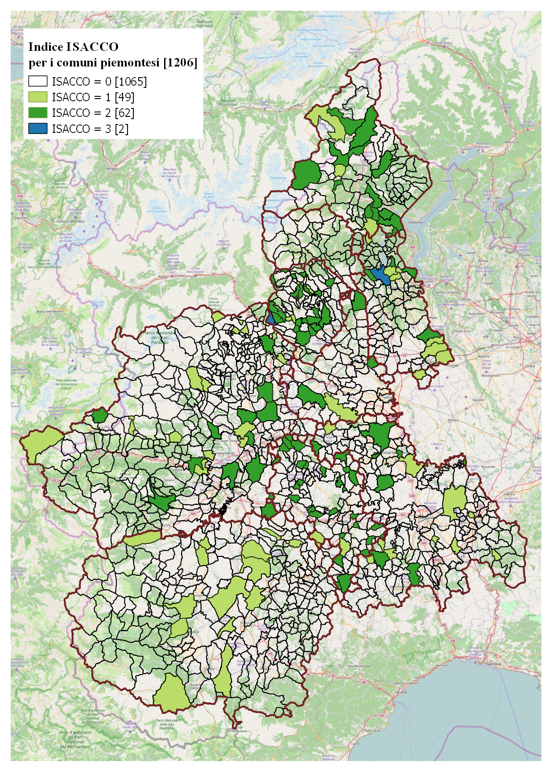
Fig. 11: Distribuzione di dati e di software open source
Fonte: Nostra elaborazione su dati “scraping” da Yahoo.com

Tuttavia molti comuni piemontesi adottano e distribuiscono dati e software “open source”. In questo cartogramma spicca l’assenza dei capoluoghi di provincia e dei comuni più grandi ma, come già descritto in altri capitoli, è più facile operare delle migrazioni nelle piccole realtà piuttosto che in grandi organizzazioni con infrastrutture, numero di postazioni di lavoro molto alto e fornitori di soluzioni software molto organizzati.

Questionario
I componenti del gruppo di lavoro del Project Work numero 7 fanno parte di realtà diverse, anche se tutte appartenenti al mondo della Pubblica Amministrazione. Questa limitazione, peraltro comune a tutti gli altri gruppi di lavoro, evidenzia la mancanza di esponenti del settore privato, come le aziende e gli studi professionali. Tale situazione è pure evidenziata dalle iscrizioni al Master in quanto non sono pervenute domande da parte di rappresentanti delle aziende private. L’ideale, per poter contare su un confronto dialettico oltre che tecnologico, sarebbe stato poter disporre di un assortimento di risorse in grado di coprire tutti gli ambiti come:
- Enti di ricerca;
- Scuole / Università;
- Enti della Pubblica Amministrazione di primo, secondo e terzo livello (regioni, città metropolitane, comuni);
- Aziende private;
- Studi Professionali.
Premesso quanto sopra, non essendo oltremodo impegnati in attività di pianificazione e controllo o gestionali, si è cercato di approfondire gli aspetti operativi con i quali siamo chiamati a confrontarci quotidianamente con le nostre rispettive realtà, evidenziando quali siano i fattori che semplici “agenti del cambiamento” possano influenzare partendo “dal basso”.
Considerando le difficoltà oggettive di poter ottenere riscontri puntuali sull’effettiva conoscenza e/o del grado di diffusione di:
- software libero e/o open source;
- open data;
- formati aperti.
si è pensato di realizzare un sondaggio (assolutamente anonimo) che potesse restituire un insieme strutturato di informazioni.
Viste le finalità del Master, nel nostro approfondimento abbiamo cercato di indirizzarci preferibilmente - nonostante l'ampia disponibilità di soluzioni in rete - verso strumenti liberi o, meglio,"open source". Alla fine, la scelta è ricaduta su "LimeSurvey", un pacchetto in uso anche al Politecnico di Torino che, grazie alla grande disponibilità e collaborazione dei nostri Colleghi, abbiamo potuto utilizzare sfruttando una piattaforma già disponibile.
Per diverse motivazioni, il questionario è stato inviato prevalentemente verso l’ambito universitario (Politecnico di Torino, Architettura) e, comunque, ampiamente limitato alla PA. Malgrado questo possa rappresentare una limitazione, sicuramente ci ha permesso di comprendere al meglio particolari dinamiche.
Il sondaggio è stato inviato, all’incirca, a 700 persone (673) anche se non possiamo escludere inoltri e condivisioni. Nonostante l’ampia diffusione abbiamo potuto contare solo su 160 riscontri, di cui 108 completi e 52 incompleti. In pratica, considerando la totalità delle risposte (complete più incomplete) abbiamo ottenuto una “partecipazione” pari al 23,77% (in pratica, circa un quarto).

Struttura del questionario
Il sondaggio è stato strutturato secondo diverse macro categorie che sono state identificate nelle seguenti:
- anagrafica;
- open data;
- dati e formati “aperti”;
- formato dati;
- software e licenze libere;
- progetti in corso;
- ambito di applicazione e/o di utilizzo del software;
- strumenti liberi e/o open source conosciuti e/o utilizzati;
- software proprietario;
- motivazioni sull’uso di software libero e/o open source.
In sostanza, gli obiettivi che ci eravamo posti fin dall’inizio di questo percorso erano di poter ottenere una valutazione “di massima” su come strumenti liberi, dati e formati aperti, potessero “sostituirsi” nella dotazione “informatica”, supportando così una qualsiasi attività lavorativa o di ricerca.

Analisi del questionario
Mentre i risultati completi del survey sono disponibili in Appendice I abbiamo ritenuto estrarre le tematiche maggiormente significative e appropriate alla finalità di questa tesi.
Il sondaggio è stato condiviso con circa 700 persone anche se non è possibile escludere che sia stato ulteriormente diffuso. In particolare, gli ambiti maggiormente coinvolti sono propri della PA con una minima parte proveniente dal mondo aziendale / imprenditoriale (come peraltro risulta dalle non iscrizioni pervenute alla segreteria del M-MSL)
Le risposte che abbiamo raccolto sono sintetizzabili, a livello numerico come segue:
- risposte complete: 108;
- risposte parziali: 52;
- risposte totale: 160.
Si nota da subito come la percentuale di chi ha partecipato al sondaggio è alquanto bassa. Infatti, solo il 22.85% ha partecipato attivamente e, tra tutti, solo il 15.42% ha risposto in maniera completa alla totalità domande presenti nel sondaggio.
Come evidenziato in precedenza considerata la diffusione del questionario, la maggior parte degli intervistati (85%) appartiene a vario titolo alla PA e solo il 7% al settore privato (tab 1) e comprendono per due terzi grandi organizzazioni (superiori a 500 unità) (tab 2).
Tipo di azienda / ente di appartenenza
Risposta | Conta | Percentuale
Consorzio (A5) | 6 | 4.03%
Ente pubblico (A2) | 32 | 21.48%
Libero professionista (A3) | 4 | 2.68%
Privata (A1) | 7 | 4.70%
Università / Scuola (A4) | 94 | 63.09%
Altro | 0 | 0.00%
Nessuna risposta | 6 | 4.03%
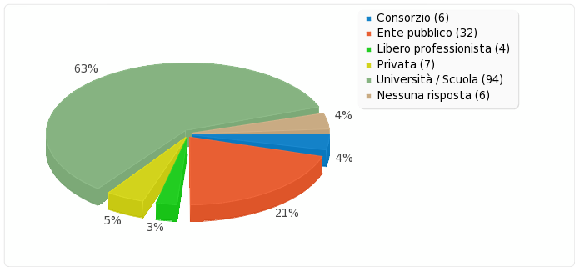
Tab. 2: Ente di appartenenza
Fonte: Elaborazione propria su dati sondaggio

Numero di dipendenti
Risposta | Conta | Percentuale
Inferiore a 10 (A1) | 7 | 4.70%
Compresi tra 11 e 50 (A2) | 6 | 4.03%
Compresi tra 51 e 100 (A3) | 4 | 2.68%
Compresi tra 101 e 500 (A4) | 5 | 3.36%
Compresi tra 501 e 1000 (A5) | 17 | 11.41%
Oltre 1000 (A6) | 77 | 51.68%
Non so / Non voglio rispondere (A7) | 26 | 17.45%
Altro | 2 | 1.34%
Nessuna risposta | 5 | 3.36%
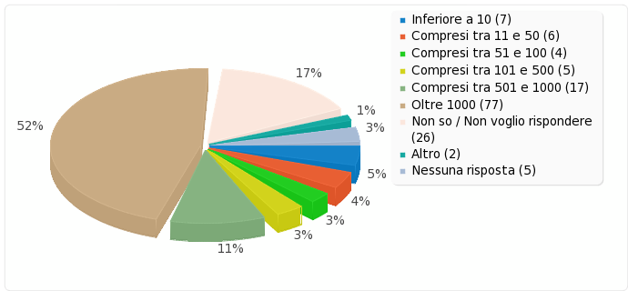

Tab. 3: Numero dei dipendenti
Fonte: Elaborazione propria su dati sondaggio
L’area di lavoro prevalente riguarda personale impegnato in aree di educazione e ricerca (54%) seguita dal personale afferente all’area ICT e tecnica (18%) (tab. 3). In generale professionalità predisposte alle nuove tecnologie.
Area di lavoro prevalente
Risposta | Conta | Percentuale
Amministrativa (A1) | 13 | 8.72%
Information and Communication Technologies (ICT) (A2) | 14 | 9.40%
Commerciale (A3) | 4 | 2.68%
Educazione (A4) | 11 | 7.38%
Ricerca (A5) | 70 | 46.98%
Studente (A7) | 12 | 8.05%
Tecnica (A6) | 13 | 8.72%
Altro | 6 | 4.03%
Nessuna risposta | 6 | 4.03%
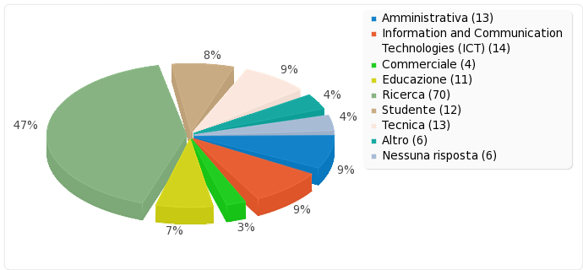
Tab. 4: Area di lavoro prevalente
Fonte: Elaborazione propria su dati sondaggio

Il software libero e open source è conosciuto dalla quasi totalità degli intervistati, i due terzi lo utilizzano sia in ambito professionale che personale (per il dettaglio si veda Allegato I, da fig. 19 in poi). Nonostante questa diffusione, il 42% ha acquistato negli ultimi 2 anni per la propria attività professionale software proprietario (tab 5).
Per la sua attività professionale, ha acquistato (o chiesto di far acquistare) software proprietario negli ultimi 24 mesi?
Risposta | Conta | Percentuale
Sì (Y) | 46 | 42.20%
No (N) | 63 | 57.80%
Nessuna risposta | 0 | 0.00%
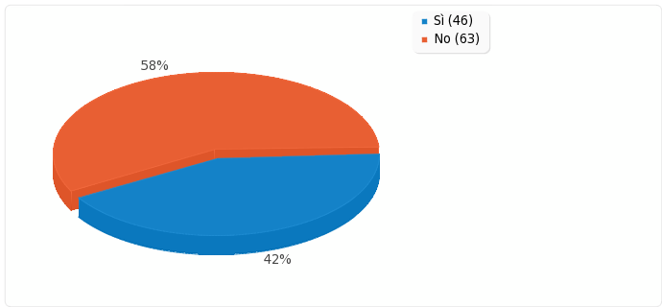
Tab. 5: Per la sua attività professionale, ha acquistato (o chiesto di far acquistare) software proprietario negli ultimi 24 mesi?
Fonte: Elaborazione grafica LimeSurvey su dati sondaggio

Il 68% riconosce al software libero prestazioni migliori rispetto al corrispettivo di tipo proprietario (tab 5) e l’84% indica un costo complessivo minore (tab 6).

[Il software Libero e/o Open Source garantisce costi minori]
Risposta | Conta | Percentuale
Per nulla rilevante (A1) | 7 | 6.42%
Poco rilevante (A2) | 10 | 9.17%
Mediamente rilevante (A3) | 19 | 17.43%
Molto rilevante (A4) | 73 | 66.97%
Nessuna risposta | 0 | 0.00%
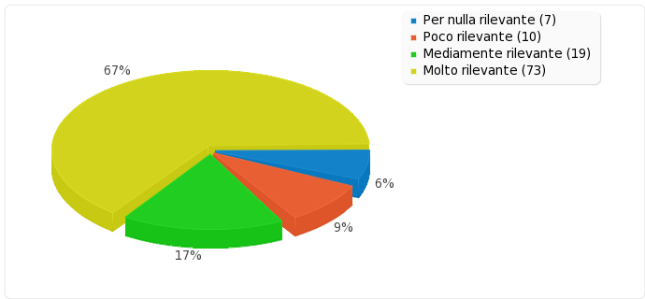Tab. 6: Il software Libero e/o Open Source garantisce prestazioni migliori rispetto al software proprietario
Fonte: Elaborazione grafica LimeSurvey su dati sondaggio

[Il software Libero e/o Open Source garantisce costi minori]
Risposta | Conta | Percentuale
Per nulla rilevante (A1) | 7 | 6.42%
Poco rilevante (A2) | 10 | 9.17%
Mediamente rilevante (A3) | 19 | 17.43%
Molto rilevante (A4) | 73 | 66.97%
Nessuna risposta | 0 | 0.00%
Tab. 7: Il software Libero e/o Open Source garantisce costi minori
Fonte: Elaborazione grafica LimeSurvey su dati sondaggio

È significativo che la conoscenza dell’esistenza del Codice del Amministrazione Digitale sia limitata a poco più del 43% (tab 7) e solo il 7% abbia condotto una valutazione comparativa come suggerito dall’AGID (tab 8).

E' a conoscenza dell'esistenza di un "Codice dell'Amministrazione Digitale" (CAD)?
Risposta | Conta | Percentuale
Sì (Y) | 47 | 43.12%
No (N) | 62 | 56.88%
Nessuna risposta | 0 | 0.00%
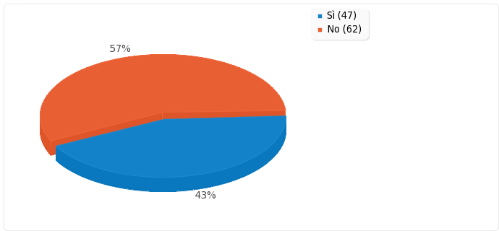
Tab. 8: Conoscenza dell'esistenza di un "Codice dell'Amministrazione Digitale" (CAD)
Fonte: Elaborazione grafica LimeSurvey su dati sondaggio
Ha mai effettuato una "valutazione comparativa" (relativa alla riusabilità del software) come richiesto dalla normativa AGID?
Risposta | Conta | Percentuale
Sì (Y) | 8 | 7.34%
No (N) | 101 | 92.66%
Nessuna risposta | 0 | 0.00%
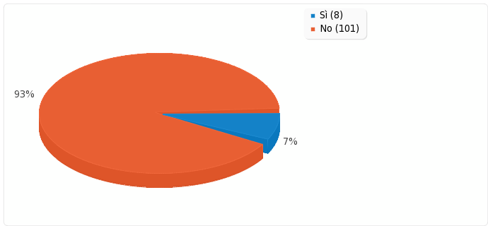
Tab. 9: "Valutazione comparativa" (relativa alla riusabilità del software) come richiesto dalla normativa AGID
Fonte: Elaborazione grafica LimeSurvey su dati sondaggio

Risulta evidente che al software FLOSS è riconosciuta una notevole capacità tecnologica (verrebbe da dire che “funziona bene come quello a pagamento”) tuttavia in assenza di un quadro normativo vincolante l’adozione di software proprietario rimane a tutt’oggi una soluzione molto praticata a dispetto delle intenzioni del legislatore e delle libertà che il FLOSS potrebbe garantire.

Conclusioni
E’ indubbio che ogni cambiamento delle abitudini e delle consuetudini è visto come un ostacolo, uno spreco di risorse, di energie, di tempo e di denaro. “E’ sempre stato fatto così: perché cambiare?”.
Questo approccio è ancora più vero quando si tratta di istituzioni e enti della pubblica amministrazione i cui processi interni sono progettati per rispondere alla applicazione di leggi, normative e regolamenti. Si aggiunga a questa predisposizione al mantenimento dello status quo e che le indicazioni dell’AGID e della legge Regionale 9/2009 del Piemonte non incentivano, attraverso riconoscimenti o sgravi di qualche forma, l’adozione e l’approccio alle nuove tecnologie open source.
Anche gli approvvigionamenti, che in periodi di crisi economica potrebbero orientarsi verso il risparmio almeno in termini di licenze software, non facilitano l’introduzione delle nuove tecnologie. Paradossalmente è più facile acquistare software proprietario in virtù di accordi quadro tra gli enti e le ditte fornitrici che non affidare a società che fanno dell’open source il loro piano di sviluppo, perché i processi di affidamento sono tutti da inventare e differiscono in maniera sostanziale tra i vari enti della PA.
Questi “modi di essere” della pubblica amministrazione, uniti alla “umana” resistenza al cambiamento, non facilitano l’adozione del software open source. Anche a livello dirigenziale spesso non vengono fornite indicazioni ed obiettivi che agevolino il processo di cambiamento, se non per ragioni meramente economiche.
Potrebbe, in teoria, essere più facile introdurre questi approcci nelle scuole, dove l’innovazione e la creatività dovrebbero essere parte del processo educativo. Fatta salva l’autonomia del corpo docente nello scegliere gli strumenti più appropriati, l’avvicinamento a tecniche di condivisione, di lavoro collaborativo e di sperimentazione di nuove tecnologie vengono spesso sminuiti riducendo la scuola a luoghi in cui si realizzano quasi esclusivamente esami e certificazioni.
A livello macroeconomico agevolare lo sviluppo del software open source in ambito italiano ed europeo è da preferire all’attuale modello di pagamento di licenze che portano ingenti quantità di denaro fuori dal territorio locale e nazionale. Questa ragione sarebbe in sé già sufficiente per spiegare i vantaggi economici dell’open source a cui si unisce la capacità delle ditte italiane e degli enti di ricerca di essere spesso capofila in progetti internazionali con riconosciute capacità di ideazione, realizzazione e coordinamento.
Gli indirizzi e le leggi dovrebbero quindi orientare verso un cambiamento più forte, facilitando chi affronta in modo pionieristico questa sfida, chi ne ha fatto un modello di sviluppo ed educazione.
Tuttavia la diffusione delle nuove tecnologie (accesso a internet, utilizzo di dispositivi mobili quali smartphone e tablet, influsso delle nuove generazioni) influenzano anche in maniera “non consapevole” l’apertura verso un approccio meno “timoroso” nei confronti del software.
Possiamo liberamente affermare che:
- non si torna indietro: per aspetti tecnologici, anche se ci sono casi di ripensamento (provincia di Bolzano che era molto avanti ed è tornata sui suoi passi), la contaminazione è avviata sia al livello personale che di organizzazione. Anche i maggiori produttori di software proprietario investono nello sviluppo;
- non si torna indietro: perché il software non è più un business, in quanto trovare un opzione OS è sempre disponibile, si è più disposti a pagare per la personalizzazione, la formazione, l’assistenza, il mantenimento della soluzione, la documentazione che, oltre a quanto sopra, anche il solo possesso della licenza;
- l’utente medio è orientato al software - e recentemente - all’hardware open source, gratuito e adattabile;
- la fase pionieristica è superata, le esperienze a livello mondiale e locale sono talmente diffuse che è facile trovare una situazione simile alla quale fare riferimento;
- è anche possibile “curare il compromesso” mantenendo temporaneamente soluzioni proprietarie, (ma con modalità orientate all’OS quali la virtualizzazione) attraverso la creazione di “aree vincolate” dove poter utilizzare quel 5% delle funzioni che non sono ancora disponibili sui FLOSS.

Appendice
Appendice I: Survey
Tipo di azienda / ente di appartenenza
Risposta | Conta | Percentuale
Consorzio (A5) | 6 | 4.03%
Ente pubblico (A2) | 32 | 21.48%
Libero professionista (A3) | 4 | 2.68%
Privata (A1) | 7 | 4.70%
Università / Scuola (A4) | 94 | 63.09%
Altro | 0 | 0.00%
Nessuna risposta | 6 | 4.03%
Fig. 12: Tipo di azienda / ente di appartenenza
Fonte: Elaborazione grafica LimeSurvey su dati sondaggio
Numero di dipendenti
Risposta | Conta | Percentuale
Inferiore a 10 (A1) | 7 | 4.70%
Compresi tra 11 e 50 (A2) | 6 | 4.03%
Compresi tra 51 e 100 (A3) | 4 | 2.68%
Compresi tra 101 e 500 (A4) | 5 | 3.36%
Compresi tra 501 e 1000 (A5) | 17 | 11.41%
Oltre 1000 (A6) | 77 | 51.68%
Non so / Non voglio rispondere (A7) | 26 | 17.45%
Altro | 2 | 1.34%
Nessuna risposta | 5 | 3.36%
Fig. 13: Numero di dipendenti
Fonte: Elaborazione grafica LimeSurvey su dati sondaggio
Area di lavoro prevalente
Risposta | Conta | Percentuale
Amministrativa (A1) | 13 | 8.72%
Information and Communication Technologies (ICT) (A2) | 14 | 9.40%
Commerciale (A3) | 4 | 2.68%
Educazione (A4) | 11 | 7.38%
Ricerca (A5) | 70 | 46.98%
Studente (A7) | 12 | 8.05%
Tecnica (A6) | 13 | 8.72%
Altro | 6 | 4.03%
Nessuna risposta | 6 | 4.03%
Fig. 14: Area di lavoro prevalente
Fonte: Elaborazione grafica LimeSurvey su dati sondaggio
E' a conoscenza dell'esistenza di dati ("open data") e formato dati ("open format") aperti? *
[Open data]
Risposta | Conta | Percentuale
Sì (Y) | 108 | 81.82%
No (N) | 9 | 6.82%
Non so (U) | 15 | 11.36%
Nessuna risposta | 0 | 0.00%
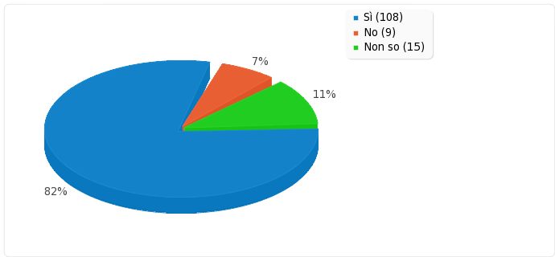
Fig. 15: E' a conoscenza dell'esistenza di dati ("open data") e formato dati ("open format") aperti? * [Open data]
Fonte: Elaborazione grafica LimeSurvey su dati sondaggio
E' a conoscenza dell'esistenza di dati ("open data") e formato dati ("open format") aperti? *
[Open format]
Risposta | Conta | Percentuale
Sì (Y) | 77 | 58.33%
No (N) | 21 | 15.91%
Non so (U) | 34 | 25.76%
Nessuna risposta | 0 | 0.00%
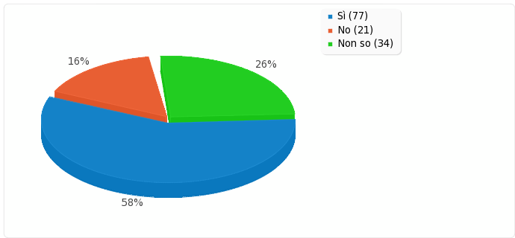
Fig. 16:E' a conoscenza dell'esistenza di dati ("open data") e formato dati ("open format") aperti? * [Open format]
Fonte: Elaborazione grafica LimeSurvey su dati sondaggio
La sua struttura utilizza e/o pubblica (rilascia) "open data"?
[Utilizza]
Risposta | Conta | Percentuale
Sì (Y) | 73 | 55.30%
No (N) | 9 | 6.82%
Non so (U) | 50 | 37.88%
Nessuna risposta | 0 | 0.00%
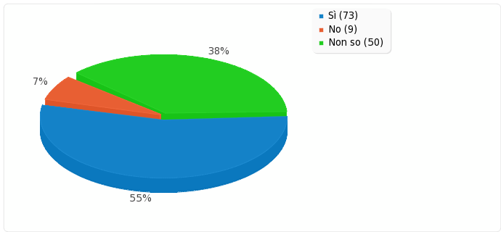
Fig. 17: La sua struttura utilizza e/o pubblica (rilascia) "open data"?
[Utilizza]
Fonte: Elaborazione grafica LimeSurvey su dati sondaggio
La sua struttura utilizza e/o pubblica (rilascia) "open data"?
[Pubblica / Rilascia]
Risposta | Conta | Percentuale
Sì (Y) | 43 | 32.58%
No (N) | 16 | 12.12%
Non so (U) | 73 | 55.30%
Nessuna risposta | 0 | 0.00%
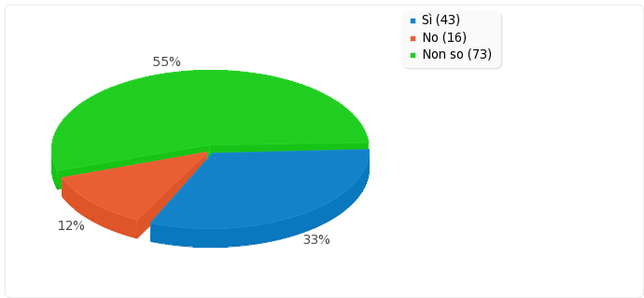
Fig. 18: La sua struttura utilizza e/o pubblica (rilascia) "open data"?
[Pubblica / Rilascia]
Fonte: Elaborazione grafica LimeSurvey su dati sondaggio
La sua struttura utilizza e/o propone formati aperti?
[Utilizza]
Risposta | Conta | Percentuale
Sì (Y) | 62 | 48.06%
No (N) | 10 | 7.75%
Non so (U) | 57 | 44.19%
Nessuna risposta | 0 | 0.00%
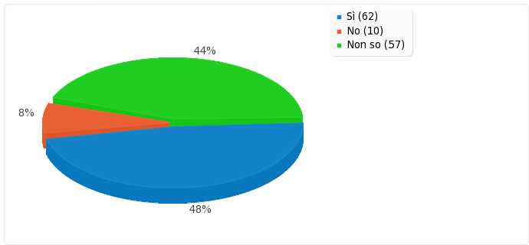
Fig. 19: La sua struttura utilizza e/o propone formati aperti? [Utilizza]
Fonte: Elaborazione grafica LimeSurvey su dati sondaggio

La sua struttura utilizza e/o propone formati aperti?
[Propone]
Risposta | Conta | Percentuale
Sì (Y) | 37 | 28.68%
No (N) | 17 | 13.18%
Non so (U) | 75 | 58.14%
Nessuna risposta | 0 | 0.00%
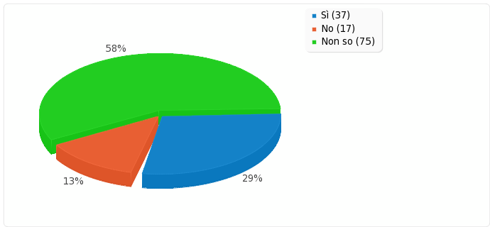
Fig. 20: La sua struttura utilizza e/o propone formati aperti? [Propone]
Fonte: Elaborazione grafica LimeSurvey su dati sondaggio
Durante le attività professionali quale di questi formato dati utilizza?
[Open data format (Libre Office, Open Office...)]
Risposta | Conta | Percentuale
Sì (Y) | 80 | 64.52%
No (N) | 33 | 26.61%
Non so (U) | 10 | 8.06%
Nessuna risposta | 1 | 0.81%
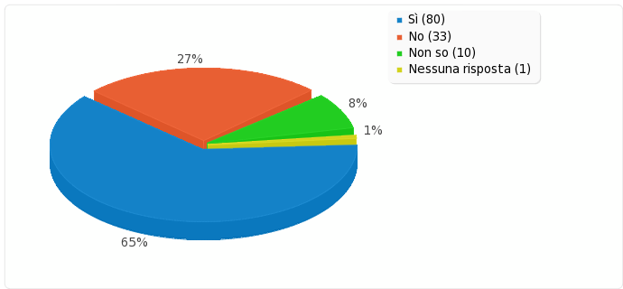
Fig. 21: Durante le attività professionali quale di questi formato dati utilizza? [Open data format (Libre Office, Open Office...)]
Fonte: Elaborazione grafica LimeSurvey su dati sondaggio
Durante le attività professionali quale di questi formato dati utilizza?
[CSV]
Risposta | Conta | Percentuale
Sì (Y) | 79 | 63.71%
No (N) | 27 | 21.77%
Non so (U) | 17 | 13.71%
Nessuna risposta | 1 | 0.81%
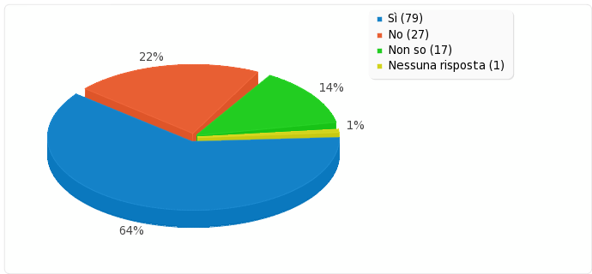
Fig. 22: Durante le attività professionali quale di questi formato dati utilizza? [CSV]
Fonte: Elaborazione grafica LimeSurvey su dati sondaggio
Durante le attività professionali quale di questi formato dati utilizza?
[Dati geografici (shapefile, Spatialite...)]
Risposta | Conta | Percentuale
Sì (Y) | 51 | 41.13%
No (N) | 59 | 47.58%
Non so (U) | 13 | 10.48%
Nessuna risposta | 1 | 0.81%
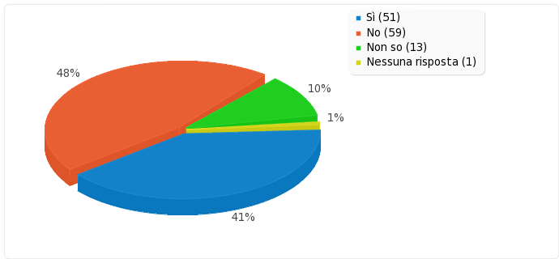
Fig. 23: Durante le attività professionali quale di questi formato dati utilizza? [Dati geografici (shapefile, Spatialite...)]
Fonte: Elaborazione grafica LimeSurvey su dati sondaggio
Durante le attività professionali quale di questi formato dati utilizza?
[TXT]
Risposta | Conta | Percentuale
Sì (Y) | 103 | 83.06%
No (N) | 10 | 8.06%
Non so (U) | 10 | 8.06%
Nessuna risposta | 1 | 0.81%
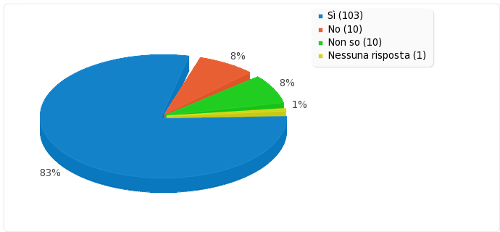
Fig. 24: Durante le attività professionali quale di questi formato dati utilizza? [TXT]
Fonte: Elaborazione grafica LimeSurvey su dati sondaggio
Durante le attività professionali quale di questi formato dati utilizza?
[XML]
Risposta | Conta | Percentuale
Sì (Y) | 72 | 58.06%
No (N) | 35 | 28.23%
Non so (U) | 16 | 12.90%
Nessuna risposta | 1 | 0.81%
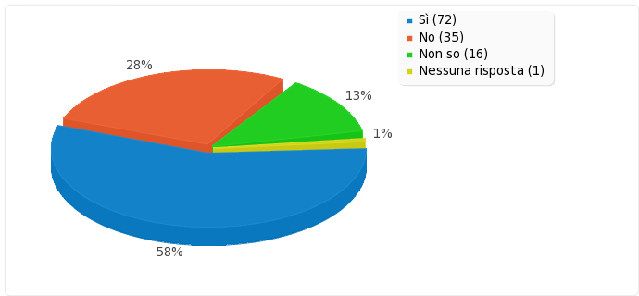
Fig. 25: Durante le attività professionali quale di questi formato dati utilizza? [XML]
Fonte: Elaborazione grafica LimeSurvey su dati sondaggio
Durante le attività professionali quale di questi formato dati utilizza?
[ALTRO]
Risposta | Conta | Percentuale
Sì (Y) | 22 | 17.74%
No (N) | 44 | 35.48%
Non so (U) | 56 | 45.16%
Nessuna risposta | 2 | 1.61%
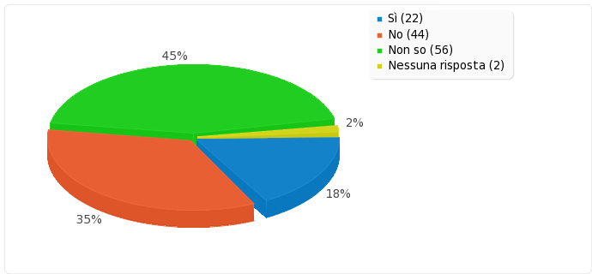
Fig. 26: Durante le attività professionali quale di questi formato dati utilizza? [ALTRO]
Fonte: Elaborazione grafica LimeSurvey su dati sondaggio
Se ha selezionato "Altro" nel frame "ATTIVITA' PROFESSIONALI", si prega di specificare
 | Conta | Percentuale
Risposta | 19 | 86.36%
Nessuna risposta | 3 | 13.64%
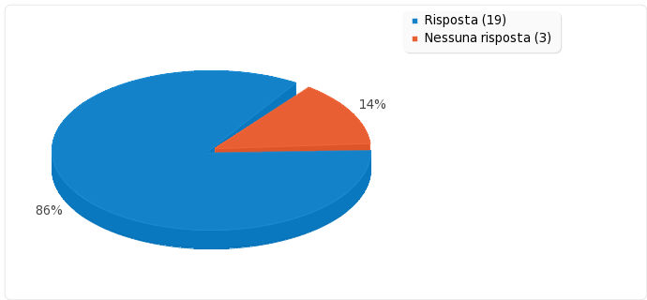
Fig. 27: Se ha selezionato "Altro" nel frame "ATTIVITA' PROFESSIONALI", si prega di specificare
Fonte: Elaborazione grafica LimeSurvey su dati sondaggio
Nel tempo libero quale di questi formato dati utilizza?
[Open data format (Libre Office, Open Office...)]
Risposta | Conta | Percentuale
Sì (Y) | 81 | 65.32%
No (N) | 36 | 29.03%
Non so (U) | 6 | 4.84%
Nessuna risposta | 1 | 0.81%
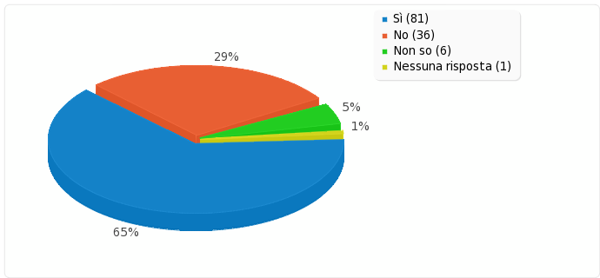
Fig. 28: Nel tempo libero quale di questi formato dati utilizza?
[Open data format (Libre Office, Open Office...)]
Fonte: Elaborazione grafica LimeSurvey su dati sondaggio
Nel tempo libero quale di questi formato dati utilizza?
[CSV]
Risposta | Conta | Percentuale
Sì (Y) | 54 | 43.55%
No (N) | 56 | 45.16%
Non so (U) | 12 | 9.68%
Nessuna risposta | 2 | 1.61%
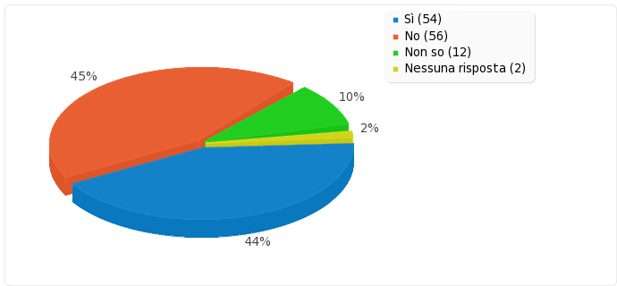
Fig. 29: Nel tempo libero quale di questi formato dati utilizza? [CSV]
Fonte: Elaborazione grafica LimeSurvey su dati sondaggio

Nel tempo libero quale di questi formato dati utilizza?
[Dati geografici (shapefile, Spatialite...)]
Risposta | Conta | Percentuale
Sì (Y) | 36 | 29.03%
No (N) | 77 | 62.10%
Non so (U) | 10 | 8.06%
Nessuna risposta | 1 | 0.81%
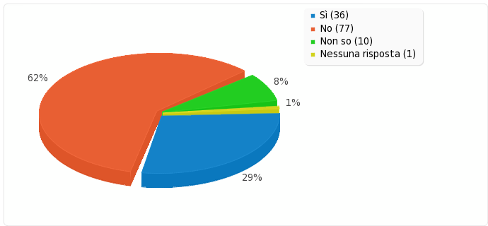
Fig. 30: Nel tempo libero quale di questi formato dati utilizza?
[Dati geografici (shapefile, Spatialite...)]
Fonte: Elaborazione grafica LimeSurvey su dati sondaggio
Nel tempo libero quale di questi formato dati utilizza?
[TXT]
Risposta | Conta | Percentuale
Sì (Y) | 93 | 75.00%
No (N) | 24 | 19.35%
Non so (U) | 6 | 4.84%
Nessuna risposta | 1 | 0.81%
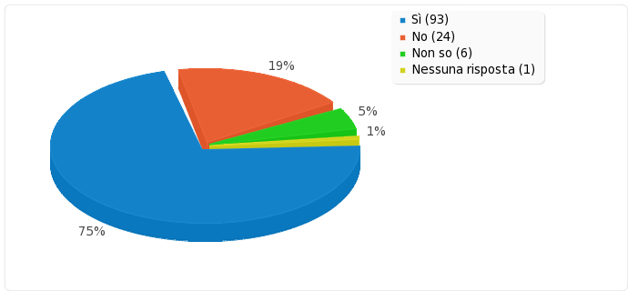
Fig. 31: Nel tempo libero quale di questi formato dati utilizza? [TXT]
Fonte: Elaborazione grafica LimeSurvey su dati sondaggio
Nel tempo libero quale di questi formato dati utilizza?
[XML]
Risposta | Conta | Percentuale
Sì (Y) | 51 | 41.13%
No (N) | 65 | 52.42%
Non so (U) | 7 | 5.65%
Nessuna risposta | 1 | 0.81%
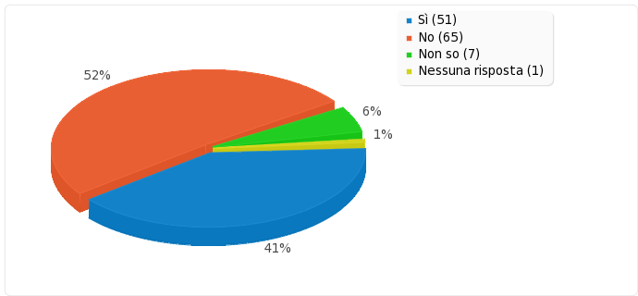
Fig. 32: Nel tempo libero quale di questi formato dati utilizza? [XML]
Fonte: Elaborazione grafica LimeSurvey su dati sondaggio

Nel tempo libero quale di questi formato dati utilizza?
[ALTRO]
Risposta | Conta | Percentuale
Sì (Y) | 14 | 11.29%
No (N) | 71 | 57.26%
Non so (U) | 37 | 29.84%
Nessuna risposta | 2 | 1.61%
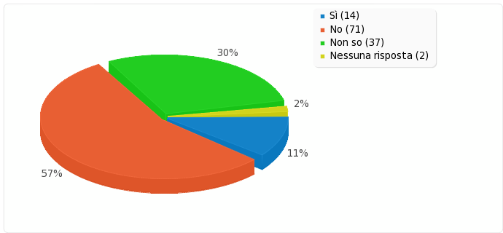
Fig. 33: Nel tempo libero quale di questi formato dati utilizza? [ALTRO]
Fonte: Elaborazione grafica LimeSurvey su dati sondaggio
Se ha selezionato "Altro" nel frame "TEMPO LIBERO", si prega di specificare
 | Conta | Percentuale
Risposta | 13 | 92.86%
Nessuna risposta | 1 | 7.14%
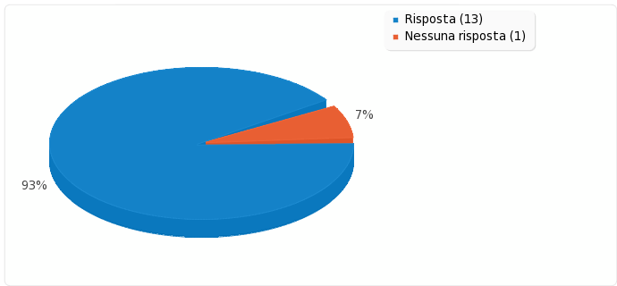
Fig. 34: Se ha selezionato "Altro" nel frame "TEMPO LIBERO", si prega di specificare
Fonte: Elaborazione grafica LimeSurvey su dati sondaggio
E' a conoscenza dell'esistenza di software liberi e/o open source?
Risposta | Conta | Percentuale
Sì (Y) | 113 | 93.39%
No (N) | 7 | 5.79%
Nessuna risposta | 1 | 0.83%
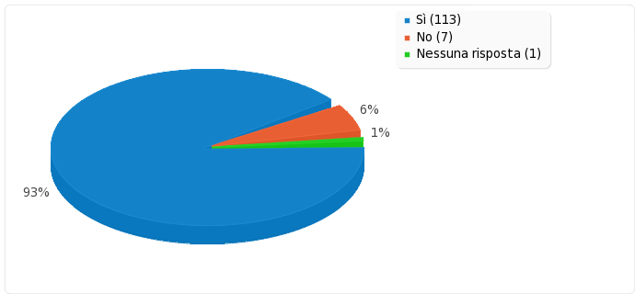

Fig. 35: E' a conoscenza dell'esistenza di software liberi e/o open source?
Fonte: Elaborazione grafica LimeSurvey su dati sondaggio
E' a conoscenza dell'esistenza di licenze libere, come ad es. "Creative Commons" (CC), GNU Public License (GPL)...?
Risposta | Conta | Percentuale
Sì (Y) | 98 | 80.99%
No (N) | 22 | 18.18%
Nessuna risposta | 1 | 0.83%
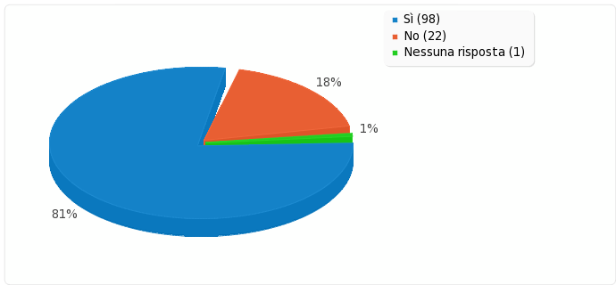
Fig. 36: E' a conoscenza dell'esistenza di licenze libere, come ad es. "Creative Commons" (CC), GNU Public License (GPL)...?
Fonte: Elaborazione grafica LimeSurvey su dati sondaggio
E' a conoscenza di progetti / iniziative di passaggio a software libero (free software) e/o open source presso la sua struttura
[Conosco]
Risposta | Conta | Percentuale
Sì (Y) | 47 | 40.52%
No (N) | 25 | 21.55%
Non so (U) | 44 | 37.93%
Nessuna risposta | 0 | 0.00%
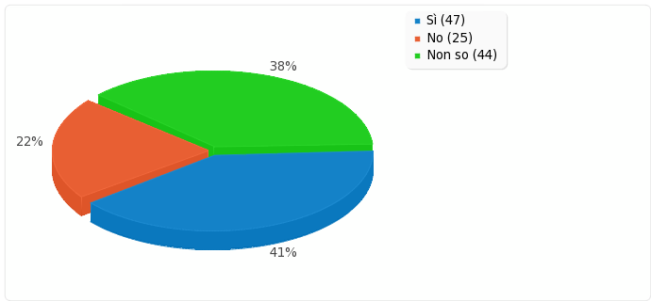
Fig. 37: E' a conoscenza di progetti / iniziative di passaggio a software libero (free software) e/o open source presso la sua struttura [Conosco]
Fonte: Elaborazione grafica LimeSurvey su dati sondaggio
Può fare una stima della percentuale di postazioni che utilizzano Software Libero (free software) e/o Open Source
Calcolo | Risultato
Conta | 115
Somma | 3948
Deviazione standard | 30.7
Media | 34.33
Minimo | 0
Primo Quartile (Q1) | 10
Valore medio | 25
Terzo Quartile (Q3) | 50
Massimo | 100
I valori nulli saranno ignorati nei calcoli
Q1 e Q3 sono calcolati utilizzando Metodo minitab
Fig. 38: Può fare una stima della percentuale di postazioni che utilizzano Software Libero (free software) e/o Open Source
Fonte: Elaborazione grafica LimeSurvey su dati sondaggio
Quali sono gli ambiti di applicazione di maggiore interesse e/o di utilizzo? (sono possibili più risposte)
Risposta | Conta | Percentuale
Audio / Video / multimedialità (SQ018) | 59 | 36.88%
Building Information Modeling (BIM) (SQ015) | 8 | 5.00%
Computer-Aided Design (CAD) (SQ001) | 33 | 20.62%
Computer-Aided Energy Management (CAEM) (SQ016) | 2 | 1.25%
Computer-Aided Engineering (CAE) (SQ013) | 8 | 5.00%
CMS (Content Management System) (SQ010) | 26 | 16.25%
Database (DB, RDBMS...) (SQ002) | 57 | 35.62%
Data Mining (SQ003) | 26 | 16.25%
Geographic Information System (G.I.S.) (SQ004) | 51 | 31.87%
Grafica vettoriale (SQ012) | 22 | 13.75%
Information and Communications Technologies (ICT) (SQ017) | 29 | 18.12%
Linguaggi di programmazione (ambienti di sviluppo / IDE...) (SQ005) | 49 | 30.63%
Posta elettronica (SQ006) | 57 | 35.62%
Produttività individuale (Office Automation) (SQ007) | 35 | 21.88%
Rendering, Modellazione 3D (SQ011) | 19 | 11.88%
Sistema operativo (Client/Server) (SQ008) | 44 | 27.50%
Transport Simulation Systems (TSS) (SQ014) | 2 | 1.25%
Trattamento delle Immagini (SQ009) | 48 | 30.00%
Altro | 5 | 3.12%

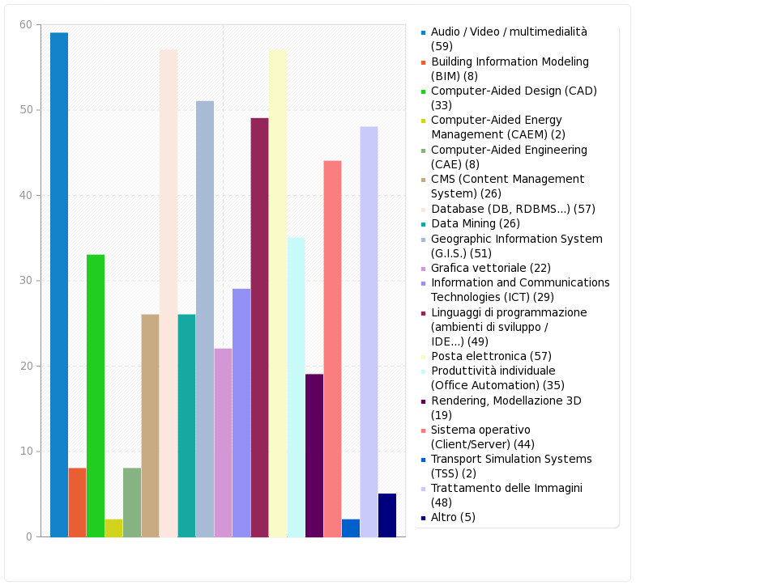Fig. 39: Quali sono gli ambiti di applicazione di maggiore interesse e/o di utilizzo? (sono possibili più risposte)
Fonte: Elaborazione grafica LimeSurvey su dati sondaggio
Quali strumenti utilizza con maggiore frequenza?
[Libre Office]
Risposta | Conta | Percentuale
Utilizzo professionale (A1) | 29 | 26.61%
Utilizzo personale (A2) | 25 | 22.94%
Conosce / Ne ha sentito parlare / Ne ha letto (A3) | 19 | 17.43%
Non lo utilizzo (A4) | 36 | 33.03%
Nessuna risposta | 0 | 0.00%
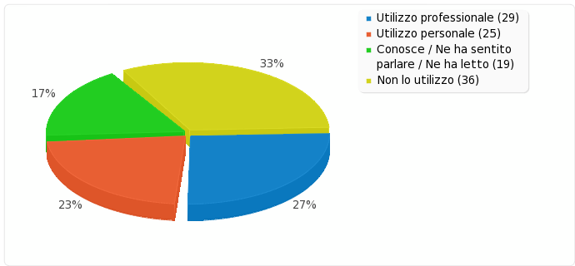
Fig. 40: Quali strumenti utilizza con maggiore frequenza? [Libre Office]
Fonte: Elaborazione grafica LimeSurvey su dati sondaggio
Quali strumenti utilizza con maggiore frequenza?
[Open Office]
Risposta | Conta | Percentuale
Utilizzo professionale (A1) | 22 | 20.18%
Utilizzo personale (A2) | 31 | 28.44%
Conosce / Ne ha sentito parlare / Ne ha letto (A3) | 25 | 22.94%
Non lo utilizzo (A4) | 31 | 28.44%
Nessuna risposta | 0 | 0.00%
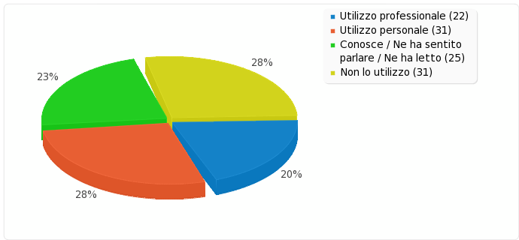
Fig. 41: Quali strumenti utilizza con maggiore frequenza? [Open Office]
Fonte: Elaborazione grafica LimeSurvey su dati sondaggio
Quali strumenti utilizza con maggiore frequenza?
[Posta elettronica]
Risposta | Conta | Percentuale
Utilizzo professionale (A1) | 54 | 49.54%
Utilizzo personale (A2) | 28 | 25.69%
Conosce / Ne ha sentito parlare / Ne ha letto (A3) | 6 | 5.50%
Non lo utilizzo (A4) | 21 | 19.27%
Nessuna risposta | 0 | 0.00%
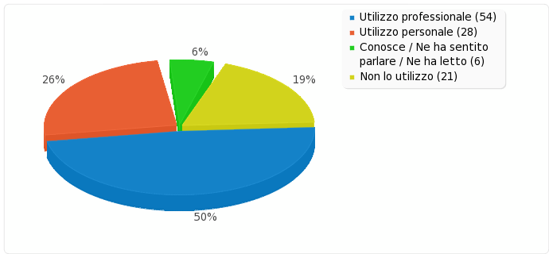
Fig. 42: Quali strumenti utilizza con maggiore frequenza? [Posta elettronica]
Fonte: Elaborazione grafica LimeSurvey su dati sondaggio
Quali strumenti utilizza con maggiore frequenza?
[Gimp]
Risposta | Conta | Percentuale
Utilizzo professionale (A1) | 20 | 18.35%
Utilizzo personale (A2) | 32 | 29.36%
Conosce / Ne ha sentito parlare / Ne ha letto (A3) | 18 | 16.51%
Non lo utilizzo (A4) | 39 | 35.78%
Nessuna risposta | 0 | 0.00%
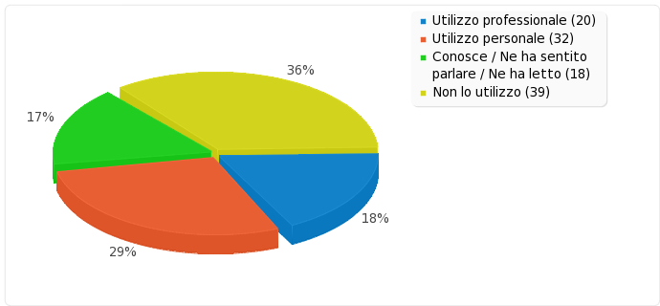
Fig. 43: Quali strumenti utilizza con maggiore frequenza? [Gimp]
Fonte: Elaborazione grafica LimeSurvey su dati sondaggio
Quali strumenti utilizza con maggiore frequenza?
[Inkscape]
Risposta | Conta | Percentuale
Utilizzo professionale (A1) | 10 | 9.17%
Utilizzo personale (A2) | 13 | 11.93%
Conosce / Ne ha sentito parlare / Ne ha letto (A3) | 18 | 16.51%
Non lo utilizzo (A4) | 68 | 62.39%
Nessuna risposta | 0 | 0.00%
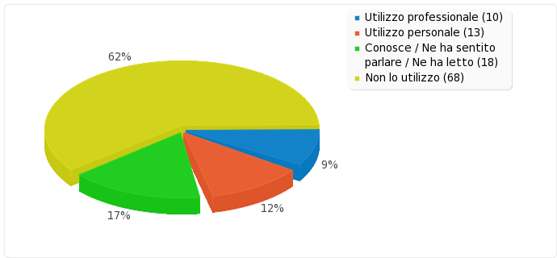
Fig. 44: Quali strumenti utilizza con maggiore frequenza? [Inkscape]
Fonte: Elaborazione grafica LimeSurvey su dati sondaggio
Quali strumenti utilizza con maggiore frequenza?
[Scribus]
Risposta | Conta | Percentuale
Utilizzo professionale (A1) | 5 | 4.59%
Utilizzo personale (A2) | 7 | 6.42%
Conosce / Ne ha sentito parlare / Ne ha letto (A3) | 16 | 14.68%
Non lo utilizzo (A4) | 81 | 74.31%
Nessuna risposta | 0 | 0.00%
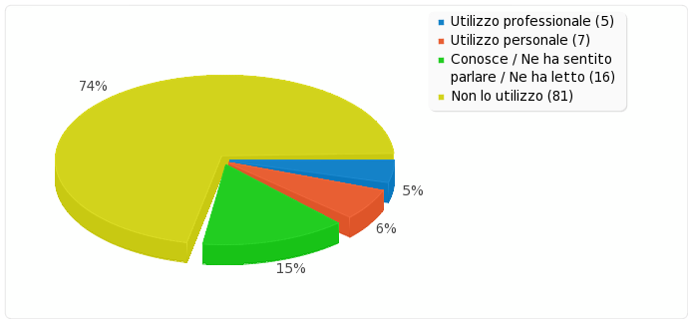
Fig. 45: Quali strumenti utilizza con maggiore frequenza? [Scribus]
Fonte: Elaborazione grafica LimeSurvey su dati sondaggio
Quali strumenti utilizza con maggiore frequenza?
[QGIS]
Risposta | Conta | Percentuale
Utilizzo professionale (A1) | 31 | 28.44%
Utilizzo personale (A2) | 4 | 3.67%
Conosce / Ne ha sentito parlare / Ne ha letto (A3) | 21 | 19.27%
Non lo utilizzo (A4) | 53 | 48.62%
Nessuna risposta | 0 | 0.00%
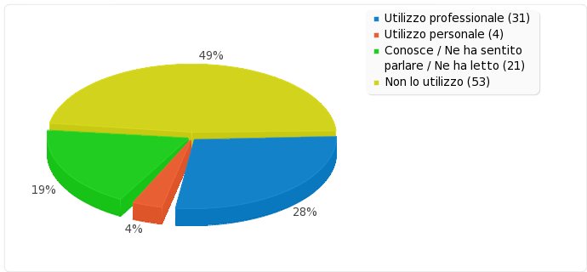
Fig. 46: Quali strumenti utilizza con maggiore frequenza? [QGIS]
Fonte: Elaborazione grafica LimeSurvey su dati sondaggio
Quali strumenti utilizza con maggiore frequenza?
[GRASS GIS]
Risposta | Conta | Percentuale
Utilizzo professionale (A1) | 12 | 11.01%
Utilizzo personale (A2) | 2 | 1.83%
Conosce / Ne ha sentito parlare / Ne ha letto (A3) | 25 | 22.94%
Non lo utilizzo (A4) | 70 | 64.22%
Nessuna risposta | 0 | 0.00%
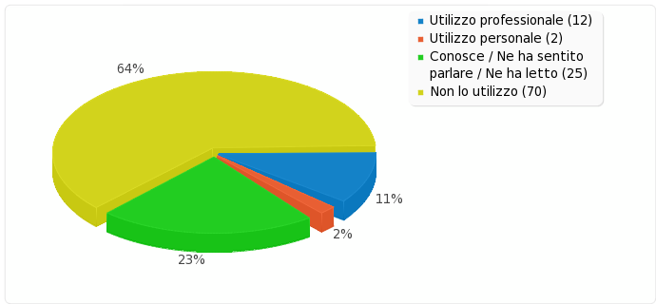
Fig. 47: Quali strumenti utilizza con maggiore frequenza? [GRASS GIS]
Fonte: Elaborazione grafica LimeSurvey su dati sondaggio
Quali strumenti utilizza con maggiore frequenza?
[Altri GIS]
Risposta | Conta | Percentuale
Utilizzo professionale (A1) | 18 | 16.51%
Utilizzo personale (A2) | 2 | 1.83%
Conosce / Ne ha sentito parlare / Ne ha letto (A3) | 24 | 22.02%
Non lo utilizzo (A4) | 65 | 59.63%
Nessuna risposta | 0 | 0.00%
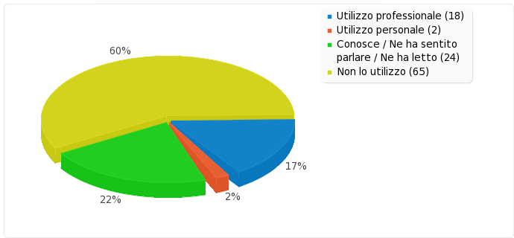
Fig. 48: Quali strumenti utilizza con maggiore frequenza? [Altri GIS]
Fonte: Elaborazione grafica LimeSurvey su dati sondaggio
Quali strumenti utilizza con maggiore frequenza?
[Linux (qualsiasi distribuzione)]
Risposta | Conta | Percentuale
Utilizzo professionale (A1) | 27 | 24.77%
Utilizzo personale (A2) | 34 | 31.19%
Conosce / Ne ha sentito parlare / Ne ha letto (A3) | 26 | 23.85%
Non lo utilizzo (A4) | 22 | 20.18%
Nessuna risposta | 0 | 0.00%
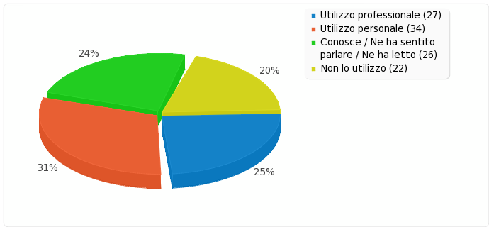
Fig. 49: Quali strumenti utilizza con maggiore frequenza?
[Linux (qualsiasi distribuzione)]
Fonte: Elaborazione grafica LimeSurvey su dati sondaggio
Quali strumenti utilizza con maggiore frequenza?
[Linux Server (qualsiasi distribuzione)]
Risposta | Conta | Percentuale
Utilizzo professionale (A1) | 22 | 20.18%
Utilizzo personale (A2) | 5 | 4.59%
Conosce / Ne ha sentito parlare / Ne ha letto (A3) | 37 | 33.94%
Non lo utilizzo (A4) | 45 | 41.28%
Nessuna risposta | 0 | 0.00%
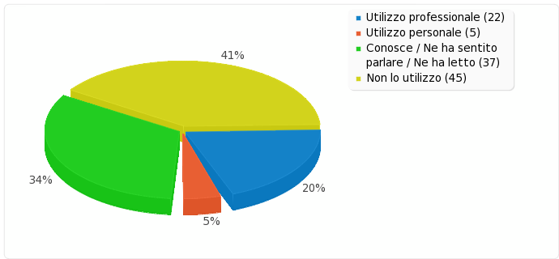
Fig. 50: Quali strumenti utilizza con maggiore frequenza?
[Linux Server (qualsiasi distribuzione)]
Fonte: Elaborazione grafica LimeSurvey su dati sondaggio
Quali strumenti utilizza con maggiore frequenza?
[PostgreSQL]
Risposta | Conta | Percentuale
Utilizzo professionale (A1) | 18 | 16.51%
Utilizzo personale (A2) | 3 | 2.75%
Conosce / Ne ha sentito parlare / Ne ha letto (A3) | 20 | 18.35%
Non lo utilizzo (A4) | 68 | 62.39%
Nessuna risposta | 0 | 0.00%
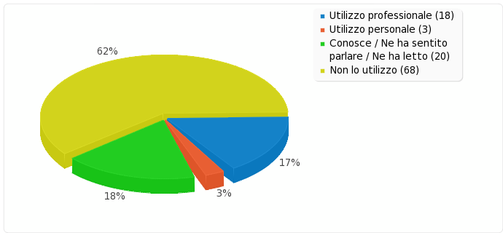
Fig. 51: Quali strumenti utilizza con maggiore frequenza?
[PostgreSQL]
Fonte: Elaborazione grafica LimeSurvey su dati sondaggio
Campo riassunto per 14(SQ013)
Quali strumenti utilizza con maggiore frequenza?
[MySQL]
Risposta | Conta | Percentuale
Utilizzo professionale (A1) | 20 | 18.35%
Utilizzo personale (A2) | 8 | 7.34%
Conosce / Ne ha sentito parlare / Ne ha letto (A3) | 30 | 27.52%
Non lo utilizzo (A4) | 51 | 46.79%
Nessuna risposta | 0 | 0.00%
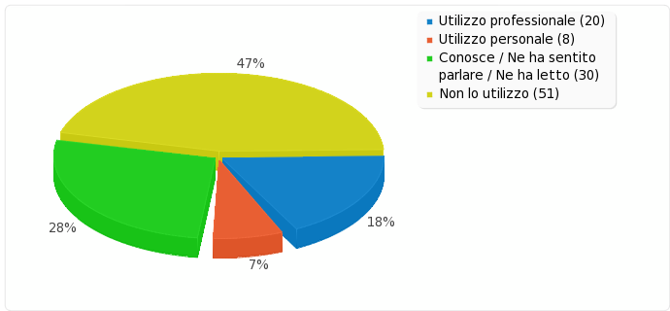
Fig. 52: Quali strumenti utilizza con maggiore frequenza? [MySQL]
Fonte: Elaborazione grafica LimeSurvey su dati sondaggio
Quali strumenti utilizza con maggiore frequenza?
[CMS]
Risposta | Conta | Percentuale
Utilizzo professionale (A1) | 16 | 14.68%
Utilizzo personale (A2) | 10 | 9.17%
Conosce / Ne ha sentito parlare / Ne ha letto (A3) | 14 | 12.84%
Non lo utilizzo (A4) | 69 | 63.30%
Nessuna risposta | 0 | 0.00%
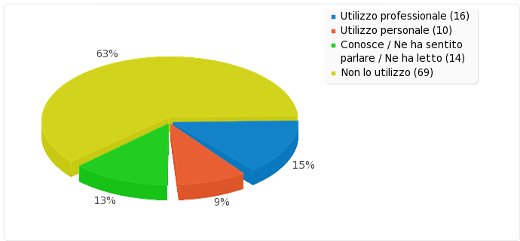
Fig. 53: Quali strumenti utilizza con maggiore frequenza? [CMS]
Fonte: Elaborazione grafica LimeSurvey su dati sondaggio
Quali strumenti utilizza con maggiore frequenza?
[Linguaggi di programmazione / ambienti di sviluppo / IDE...]
Risposta | Conta | Percentuale
Utilizzo professionale (A1) | 37 | 33.94%
Utilizzo personale (A2) | 12 | 11.01%
Conosce / Ne ha sentito parlare / Ne ha letto (A3) | 13 | 11.93%
Non lo utilizzo (A4) | 47 | 43.12%
Nessuna risposta | 0 | 0.00%
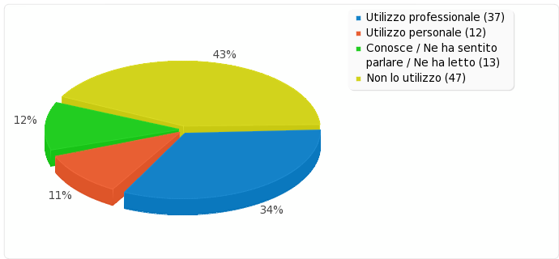
Fig. 54: Quali strumenti utilizza con maggiore frequenza?
[Linguaggi di programmazione / ambienti di sviluppo / IDE...]
Fonte: Elaborazione grafica LimeSurvey su dati sondaggio
Quali strumenti utilizza con maggiore frequenza?
[CAD / CAE / BIM]
Risposta | Conta | Percentuale
Utilizzo professionale (A1) | 19 | 17.43%
Utilizzo personale (A2) | 10 | 9.17%
Conosce / Ne ha sentito parlare / Ne ha letto (A3) | 26 | 23.85%
Non lo utilizzo (A4) | 54 | 49.54%
Nessuna risposta | 0 | 0.00%
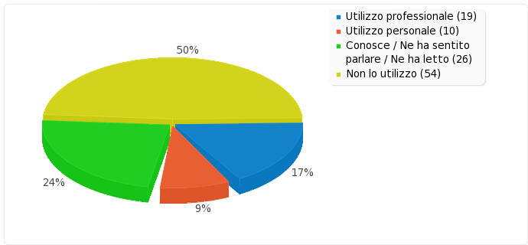
Fig. 55: Quali strumenti utilizza con maggiore frequenza?
[CAD / CAE / BIM]
Fonte: Elaborazione grafica LimeSurvey su dati sondaggio
Quali strumenti utilizza con maggiore frequenza?
[Rendering / Modellazione 3D]
Risposta | Conta | Percentuale
Utilizzo professionale (A1) | 15 | 13.76%
Utilizzo personale (A2) | 9 | 8.26%
Conosce / Ne ha sentito parlare / Ne ha letto (A3) | 28 | 25.69%
Non lo utilizzo (A4) | 57 | 52.29%
Nessuna risposta | 0 | 0.00%
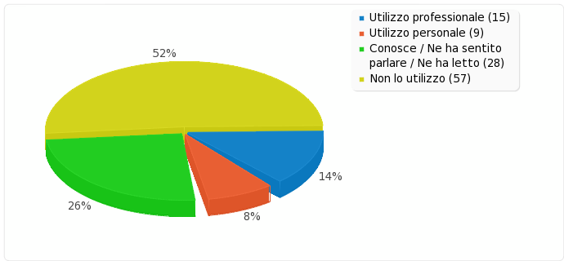
Fig. 56: Quali strumenti utilizza con maggiore frequenza?
[Rendering / Modellazione 3D]
Fonte: Elaborazione grafica LimeSurvey su dati sondaggio
Quali strumenti utilizza con maggiore frequenza?
[ALTRO]
Risposta | Conta | Percentuale
Utilizzo professionale (A1) | 9 | 8.26%
Utilizzo personale (A2) | 3 | 2.75%
Conosce / Ne ha sentito parlare / Ne ha letto (A3) | 3 | 2.75%
Non lo utilizzo (A4) | 94 | 86.24%
Nessuna risposta | 0 | 0.00%
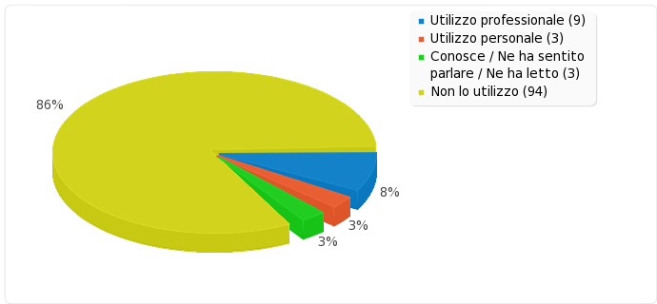
Fig. 57: Quali strumenti utilizza con maggiore frequenza? [ALTRO]
Fonte: Elaborazione grafica LimeSurvey su dati sondaggio

Se ha selezionato la voce "ALTRO" si prega di specificare
 | Conta | Percentuale
Risposta | 10 | 66.67%
Nessuna risposta | 5 | 33.33%
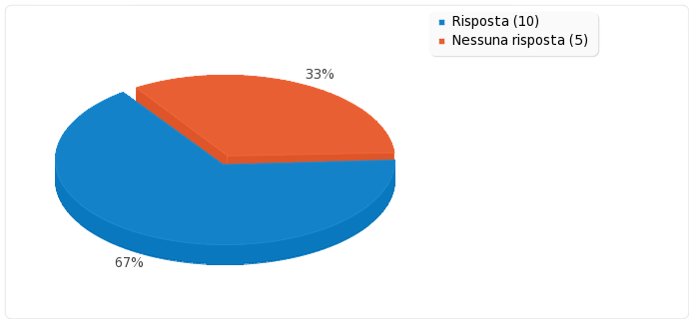
Fig. 58: Se ha selezionato la voce "ALTRO" si prega di specificare
Fonte: Elaborazione grafica LimeSurvey su dati sondaggio
Per la sua attività professionale, ha acquistato (o chiesto di far acquistare) software proprietario negli ultimi 24 mesi?
Risposta | Conta | Percentuale
Sì (Y) | 46 | 42.20%
No (N) | 63 | 57.80%
Nessuna risposta | 0 | 0.00%
Fig. 59: Per la sua attività professionale, ha acquistato (o chiesto di far acquistare) software proprietario negli ultimi 24 mesi?
Fonte: Elaborazione grafica LimeSurvey su dati sondaggio
E' a conoscenza dell'esistenza di un "Codice dell'Amministrazione Digitale" (CAD)?
Risposta | Conta | Percentuale
Sì (Y) | 47 | 43.12%
No (N) | 62 | 56.88%
Nessuna risposta | 0 | 0.00%
Fig. 60: E' a conoscenza dell'esistenza di un "Codice dell'Amministrazione Digitale" (CAD)?
Fonte: Elaborazione grafica LimeSurvey su dati sondaggio
Ha mai effettuato una "valutazione comparativa" (relativa alla riusabilità del software) come richiesto dalla normativa AGID?
Risposta | Conta | Percentuale
Sì (Y) | 8 | 7.34%
No (N) | 101 | 92.66%
Nessuna risposta | 0 | 0.00%
Fig. 61: Ha mai effettuato una "valutazione comparativa" (relativa alla riusabilità del software) come richiesto dalla normativa AGID?
Fonte: Elaborazione grafica LimeSurvey su dati sondaggio
[Il software Libero e/o Open Source permette prestazioni migliori rispetto al software proprietario]
Risposta | Conta | Percentuale
Per nulla rilevante (A1) | 13 | 11.93%
Poco rilevante (A2) | 22 | 20.18%
Mediamente rilevante (A3) | 43 | 39.45%
Molto rilevante (A4) | 31 | 28.44%
Nessuna risposta | 0 | 0.00%
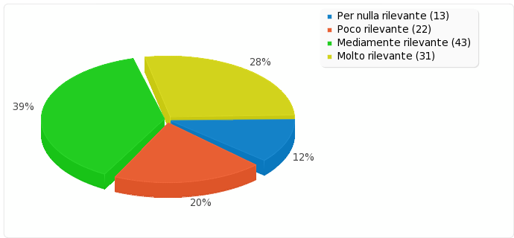
Fig. 62: [Il software Libero e/o Open Source permette prestazioni migliori rispetto al software proprietario]
Fonte: Elaborazione grafica LimeSurvey su dati sondaggio
[Il software Libero e/o Open Source garantisce costi minori]
Risposta | Conta | Percentuale
Per nulla rilevante (A1) | 7 | 6.42%
Poco rilevante (A2) | 10 | 9.17%
Mediamente rilevante (A3) | 19 | 17.43%
Molto rilevante (A4) | 73 | 66.97%
Nessuna risposta | 0 | 0.00%
Fig. 63: [Il software Libero e/o Open Source garantisce prestazioni migliori rispetto al software proprietario]
Fonte: Elaborazione grafica LimeSurvey su dati sondaggio
[L'utilizzo di software Libero e/o Open Source è suggerito, ove possibile, dal CAD (Codice di Amministrazione Digitale)]
Risposta | Conta | Percentuale
Per nulla rilevante (A1) | 15 | 13.76%
Poco rilevante (A2) | 36 | 33.03%
Mediamente rilevante (A3) | 33 | 30.28%
Molto rilevante (A4) | 25 | 22.94%
Nessuna risposta | 0 | 0.00%
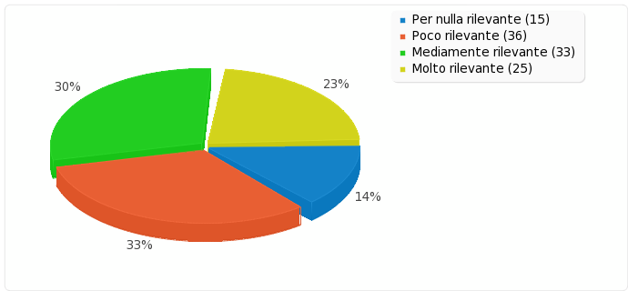
Fig. 64: [L'utilizzo di software Libero e/o Open Source è suggerito, ove possibile, dal CAD (Codice di Amministrazione Digitale)]
Fonte: Elaborazione grafica LimeSurvey su dati sondaggio
[Per ragioni etiche è più corretto che la Pubblica Amministrazione investa soldi pubblici per sostenere soluzioni Libere e/o Open Source]
Risposta | Conta | Percentuale
Per nulla rilevante (A1) | 6 | 5.50%
Poco rilevante (A2) | 17 | 15.60%
Mediamente rilevante (A3) | 30 | 27.52%
Molto rilevante (A4) | 56 | 51.38%
Nessuna risposta | 0 | 0.00%
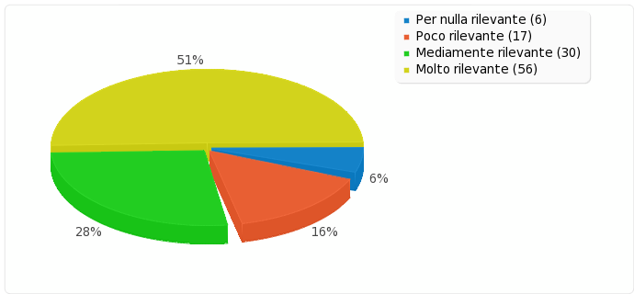
Fig. 65: [Per ragioni etiche è più corretto che la Pubblica Amministrazione investa soldi pubblici per sostenere soluzioni Libere e/o Open Source]
Fonte: Elaborazione grafica LimeSurvey su dati sondaggio
[Il software Libero e/o Open Source permette maggiori garanzie sulla continuità del servizio, non essendo legato ad una singola azienda]
Risposta | Conta | Percentuale
Per nulla rilevante (A1) | 12 | 11.01%
Poco rilevante (A2) | 26 | 23.85%
Mediamente rilevante (A3) | 34 | 31.19%
Molto rilevante (A4) | 37 | 33.94%
Nessuna risposta | 0 | 0.00%
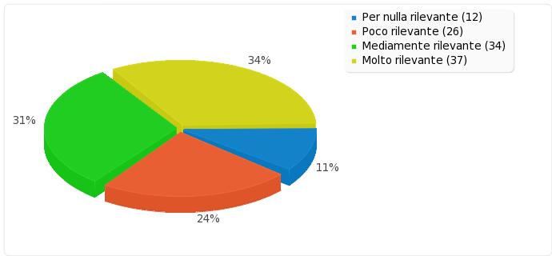
Fig. 66: [Il software Libero e/o Open Source pemette maggiori garanzie sulla continuità del servizio, non essendo legato ad una singola azienda]
Fonte: Elaborazione grafica LimeSurvey su dati sondaggio
[Il software Libero e/o Open Source garantisce costi minori]
Risposta | Conta | Percentuale
Per nulla rilevante (A1) | 7 | 6.42%
Poco rilevante (A2) | 10 | 9.17%
Mediamente rilevante (A3) | 19 | 17.43%
Molto rilevante (A4) | 73 | 66.97%
Nessuna risposta | 0 | 0.00%
Fig. 67: [Il software Libero e/o Open Source garantisce costi minori]
Fonte: Elaborazione grafica LimeSurvey su dati sondaggio
Appendice II: Elenco delle licenze
Si riporta per intero l’elenco delle licenze, in formato CSV, così come proposte da SPDX in versione 2.4.
In particolare, “The SPDX License List is a list of commonly found licenses and exceptions used for open source software. The purpose of the SPDX License List is to enable easy and efficient identification of such licenses and exceptions in an SPDX document (or elsewhere). The SPDX License List includes a standardized short identifier, full name for each license, vetted license text, other basic information, and a canonical permanent URL for each license and exception. By providing a short identifier, users can efficiently refer to a license without having to redundantly reproduce the full license. License exceptions can be used with the License Expression Syntax operator, "WITH" to create a license with an exception”.

- Full name;Identifier;OSI Approved?
- 3dfx Glide License;Glide
- Abstyles License;Abstyles
- Academic Free License v1.1;AFL-1.1;Y
- Academic Free License v1.2;AFL-1.2;Y
- Academic Free License v2.0;AFL-2.0;Y
- Academic Free License v2.1;AFL-2.1;Y
- Academic Free License v3.0;AFL-3.0;Y
- Academy of Motion Picture Arts and Sciences BSD;AMPAS
- Adaptive Public License 1.0;APL-1.0;Y
- Adobe Glyph List License;Adobe-Glyph
- Adobe Postscript AFM License;APAFML
- Adobe Systems Incorporated Source Code License Agreement;Adobe-2006
- Affero General Public License v1.0;AGPL-1.0
- Afmparse License;Afmparse
- Aladdin Free Public License;Aladdin
- Amazon Digital Services License;ADSL
- AMD's plpa_map.c License;AMDPLPA
- ANTLR Software Rights Notice;ANTLR-PD
- Apache License 1.0;Apache-1.0
- Apache License 1.1;Apache-1.1;Y
- Apache License 2.0;Apache-2.0;Y
- Apple MIT License;AML
- Apple Public Source License 1.0;APSL-1.0;Y
- Apple Public Source License 1.1;APSL-1.1;Y
- Apple Public Source License 1.2;APSL-1.2;Y
- Apple Public Source License 2.0;APSL-2.0;Y
- Artistic License 1.0;Artistic-1.0;Y
- Artistic License 1.0 (Perl);Artistic-1.0-Perl;Y
- Artistic License 1.0 w/clause 8;Artistic-1.0-cl8;Y
- Artistic License 2.0;Artistic-2.0;Y
- Attribution Assurance License;AAL;Y
- Bahyph License;Bahyph
- Barr License;Barr
- Beerware License;Beerware
- BitTorrent Open Source License v1.0;BitTorrent-1.0
- BitTorrent Open Source License v1.1;BitTorrent-1.1
- Boost Software License 1.0;BSL-1.0;Y
- Borceux license;Borceux
- "BSD 2-clause ""Simplified"" License";BSD-2-Clause;Y
- BSD 2-clause FreeBSD License;BSD-2-Clause-FreeBSD
- BSD 2-clause NetBSD License;BSD-2-Clause-NetBSD
- "BSD 3-clause ""New"" or ""Revised"" License";BSD-3-Clause;Y
- BSD 3-clause Clear License;BSD-3-Clause-Clear
- "BSD 4-clause ""Original"" or ""Old"" License";BSD-4-Clause
- BSD Protection License;BSD-Protection
- BSD with attribution;BSD-3-Clause-Attribution
- BSD Zero Clause License;0BSD;Y
- BSD-4-Clause (University of California-Specific);BSD-4-Clause-UC
- bzip2 and libbzip2 License v1.0.5;bzip2-1.0.5
- bzip2 and libbzip2 License v1.0.6;bzip2-1.0.6
- Caldera License;Caldera
- CeCILL Free Software License Agreement v1.0;CECILL-1.0
- CeCILL Free Software License Agreement v1.1;CECILL-1.1
- CeCILL Free Software License Agreement v2.0;CECILL-2.0
- CeCILL Free Software License Agreement v2.1;CECILL-2.1;Y
- CeCILL-B Free Software License Agreement;CECILL-B
- CeCILL-C Free Software License Agreement;CECILL-C
- Clarified Artistic License;ClArtistic
- CMU License;MIT-CMU
- CNRI Jython License;CNRI-Jython
- CNRI Python License;CNRI-Python;Y
- CNRI Python Open Source GPL Compatible License Agreement;CNRI-Python-GPL-Compatible
- Code Project Open License 1.02;CPOL-1.02
- Common Development and Distribution License 1.0;CDDL-1.0;Y
- Common Development and Distribution License 1.1;CDDL-1.1
- Common Public Attribution License 1.0;CPAL-1.0;Y
- Common Public License 1.0;CPL-1.0;Y
- Computer Associates Trusted Open Source License 1.1;CATOSL-1.1;Y
- Condor Public License v1.1;Condor-1.1
- Creative Commons Attribution 1.0;CC-BY-1.0
- Creative Commons Attribution 2.0;CC-BY-2.0
- Creative Commons Attribution 2.5;CC-BY-2.5
- Creative Commons Attribution 3.0;CC-BY-3.0
- Creative Commons Attribution 4.0;CC-BY-4.0
- Creative Commons Attribution No Derivatives 1.0;CC-BY-ND-1.0
- Creative Commons Attribution No Derivatives 2.0;CC-BY-ND-2.0
- Creative Commons Attribution No Derivatives 2.5;CC-BY-ND-2.5
- Creative Commons Attribution No Derivatives 3.0;CC-BY-ND-3.0
- Creative Commons Attribution No Derivatives 4.0;CC-BY-ND-4.0
- Creative Commons Attribution Non Commercial 1.0;CC-BY-NC-1.0
- Creative Commons Attribution Non Commercial 2.0;CC-BY-NC-2.0
- Creative Commons Attribution Non Commercial 2.5;CC-BY-NC-2.5
- Creative Commons Attribution Non Commercial 3.0;CC-BY-NC-3.0
- Creative Commons Attribution Non Commercial 4.0;CC-BY-NC-4.0
- Creative Commons Attribution Non Commercial No Derivatives 1.0;CC-BY-NC-ND-1.0
- Creative Commons Attribution Non Commercial No Derivatives 2.0;CC-BY-NC-ND-2.0
- Creative Commons Attribution Non Commercial No Derivatives 2.5;CC-BY-NC-ND-2.5
- Creative Commons Attribution Non Commercial No Derivatives 3.0;CC-BY-NC-ND-3.0
- Creative Commons Attribution Non Commercial No Derivatives 4.0;CC-BY-NC-ND-4.0
- Creative Commons Attribution Non Commercial Share Alike 1.0;CC-BY-NC-SA-1.0
- Creative Commons Attribution Non Commercial Share Alike 2.0;CC-BY-NC-SA-2.0
- Creative Commons Attribution Non Commercial Share Alike 2.5;CC-BY-NC-SA-2.5
- Creative Commons Attribution Non Commercial Share Alike 3.0;CC-BY-NC-SA-3.0
- Creative Commons Attribution Non Commercial Share Alike 4.0;CC-BY-NC-SA-4.0
- Creative Commons Attribution Share Alike 1.0;CC-BY-SA-1.0
- Creative Commons Attribution Share Alike 2.0;CC-BY-SA-2.0
- Creative Commons Attribution Share Alike 2.5;CC-BY-SA-2.5
- Creative Commons Attribution Share Alike 3.0;CC-BY-SA-3.0
- Creative Commons Attribution Share Alike 4.0;CC-BY-SA-4.0
- Creative Commons Zero v1.0 Universal;CC0-1.0
- Crossword License;Crossword
- CrystalStacker License;CrystalStacker
- CUA Office Public License v1.0;CUA-OPL-1.0;Y
- Cube License;Cube
- curl License;curl
- Deutsche Freie Software Lizenz;D-FSL-1.0
- diffmark license;diffmark
- Do What The F*ck You Want To Public License;WTFPL
- DOC License;DOC
- Dotseqn License;Dotseqn
- DSDP License;DSDP
- dvipdfm License;dvipdfm
- Eclipse Public License 1.0;EPL-1.0;Y
- Educational Community License v1.0;ECL-1.0;Y
- Educational Community License v2.0;ECL-2.0;Y
- eGenix.com Public License 1.1.0;eGenix
- Eiffel Forum License v1.0;EFL-1.0;Y
- Eiffel Forum License v2.0;EFL-2.0;Y
- Enlightenment License (e16);MIT-advertising
- enna License;MIT-enna
- Entessa Public License v1.0;Entessa;Y
- Erlang Public License v1.1;ErlPL-1.1
- EU DataGrid Software License;EUDatagrid;Y
- European Union Public License 1.0;EUPL-1.0
- European Union Public License 1.1;EUPL-1.1;Y
- Eurosym License;Eurosym
- Fair License;Fair;Y
- feh License;MIT-feh
- Frameworx Open License 1.0;Frameworx-1.0;Y
- FreeImage Public License v1.0;FreeImage
- Freetype Project License;FTL
- FSF All Permissive License;FSFAP
- FSF Unlimited License;FSFUL
- FSF Unlimited License (with License Retention);FSFULLR
- Giftware License;Giftware
- GL2PS License;GL2PS
- Glulxe License;Glulxe
- GNU Affero General Public License v3.0;AGPL-3.0;Y
- GNU Free Documentation License v1.1;GFDL-1.1
- GNU Free Documentation License v1.2;GFDL-1.2
- GNU Free Documentation License v1.3;GFDL-1.3
- GNU General Public License v1.0 only;GPL-1.0
- GNU General Public License v2.0 only;GPL-2.0;Y
- GNU General Public License v3.0 only;GPL-3.0;Y
- GNU Lesser General Public License v2.1 only;LGPL-2.1;Y
- GNU Lesser General Public License v3.0 only;LGPL-3.0;Y
- GNU Library General Public License v2 only;LGPL-2.0;Y
- gnuplot License;gnuplot
- gSOAP Public License v1.3b;gSOAP-1.3b
- Haskell Language Report License;HaskellReport
- Historic Permission Notice and Disclaimer;HPND;Y
- IBM PowerPC Initialization and Boot Software;IBM-pibs
- IBM Public License v1.0;IPL-1.0;Y
- ICU License;ICU
- ImageMagick License;ImageMagick
- iMatix Standard Function Library Agreement;iMatix
- Imlib2 License;Imlib2
- Independent JPEG Group License;IJG
- Info-ZIP License;Info-ZIP
- Intel ACPI Software License Agreement;Intel-ACPI
- Intel Open Source License;Intel;Y
- Interbase Public License v1.0;Interbase-1.0
- IPA Font License;IPA;Y
- ISC License;ISC;Y
- JasPer License;JasPer-2.0
- JSON License;JSON
- LaTeX Project Public License v1.0;LPPL-1.0
- LaTeX Project Public License v1.1;LPPL-1.1
- LaTeX Project Public License v1.2;LPPL-1.2
- LaTeX Project Public License v1.3a;LPPL-1.3a
- LaTeX Project Public License v1.3c;LPPL-1.3c;Y
- Latex2e License;Latex2e
- Lawrence Berkeley National Labs BSD variant license;BSD-3-Clause-LBNL
- Leptonica License;Leptonica
- Lesser General Public License For Linguistic Resources;LGPLLR
- libpng License;Libpng
- libtiff License;libtiff
- Licence Art Libre 1.2;LAL-1.2
- Licence Art Libre 1.3;LAL-1.3
- Licence Libre du Québec – Permissive version 1.1;LiLiQ-P-1.1;Y
- Licence Libre du Québec – Réciprocité forte version 1.1;LiLiQ-Rplus-1.1;Y
- Licence Libre du Québec – Réciprocité version 1.1;LiLiQ-R-1.1;Y
- Lucent Public License v1.02;LPL-1.02;Y
- Lucent Public License Version 1.0;LPL-1.0;Y
- MakeIndex License;MakeIndex
- Matrix Template Library License;MTLL
- Microsoft Public License;MS-PL;Y
- Microsoft Reciprocal License;MS-RL;Y
- MirOS Licence;MirOS;Y
- MIT +no-false-attribs license;MITNFA
- MIT License;MIT;Y
- Motosoto License;Motosoto;Y
- Mozilla Public License 1.0;MPL-1.0;Y
- Mozilla Public License 1.1;MPL-1.1;Y
- Mozilla Public License 2.0;MPL-2.0;Y
- Mozilla Public License 2.0 (no copyleft exception);MPL-2.0-no-copyleft-exception;Y
- mpich2 License;mpich2
- Multics License;Multics;Y
- Mup License;Mup
- NASA Open Source Agreement 1.3;NASA-1.3;Y
- Naumen Public License;Naumen;Y
- Net Boolean Public License v1;NBPL-1.0
- NetCDF license;NetCDF
- Nethack General Public License;NGPL;Y
- Netizen Open Source License;NOSL
- Netscape Public License v1.0;NPL-1.0
- Netscape Public License v1.1;NPL-1.1
- Newsletr License;Newsletr
- No Limit Public License;NLPL
- Nokia Open Source License;Nokia;Y
- Non-Profit Open Software License 3.0;NPOSL-3.0;Y
- Norwegian Licence for Open Government Data;NLOD-1.0
- Noweb License;Noweb
- NRL License;NRL
- NTP License;NTP;Y
- Nunit License;Nunit
- OCLC Research Public License 2.0;OCLC-2.0;Y
- ODC Open Database License v1.0;ODbL-1.0
- ODC Public Domain Dedication & License 1.0;PDDL-1.0
- Open CASCADE Technology Public License;OCCT-PL
- Open Group Test Suite License;OGTSL;Y
- Open LDAP Public License 2.2.2;OLDAP-2.2.2
- Open LDAP Public License v1.1;OLDAP-1.1
- Open LDAP Public License v1.2;OLDAP-1.2
- Open LDAP Public License v1.3;OLDAP-1.3
- Open LDAP Public License v1.4;OLDAP-1.4
- Open LDAP Public License v2.0 (or possibly 2.0A and 2.0B);OLDAP-2.0
- Open LDAP Public License v2.0.1;OLDAP-2.0.1
- Open LDAP Public License v2.1;OLDAP-2.1
- Open LDAP Public License v2.2;OLDAP-2.2
- Open LDAP Public License v2.2.1;OLDAP-2.2.1
- Open LDAP Public License v2.3;OLDAP-2.3
- Open LDAP Public License v2.4;OLDAP-2.4
- Open LDAP Public License v2.5;OLDAP-2.5
- Open LDAP Public License v2.6;OLDAP-2.6
- Open LDAP Public License v2.7;OLDAP-2.7
- Open LDAP Public License v2.8;OLDAP-2.8
- Open Market License;OML
- Open Public License v1.0;OPL-1.0
- Open Software License 1.0;OSL-1.0;Y
- Open Software License 1.1;OSL-1.1
- Open Software License 2.0;OSL-2.0;Y
- Open Software License 2.1;OSL-2.1;Y
- Open Software License 3.0;OSL-3.0;Y
- OpenSSL License;OpenSSL
- OSET Public License version 2.1;OSET-PL-2.1;Y
- PHP License v3.0;PHP-3.0;Y
- PHP License v3.01;PHP-3.01
- Plexus Classworlds License;Plexus
- PostgreSQL License;PostgreSQL;Y
- psfrag License;psfrag
- psutils License;psutils
- Python License 2.0;Python-2.0;Y
- Q Public License 1.0;QPL-1.0;Y
- Qhull License;Qhull
- Rdisc License;Rdisc
- RealNetworks Public Source License v1.0;RPSL-1.0;Y
- Reciprocal Public License 1.1;RPL-1.1;Y
- Reciprocal Public License 1.5;RPL-1.5;Y
- Red Hat eCos Public License v1.1;RHeCos-1.1
- Ricoh Source Code Public License;RSCPL;Y
- RSA Message-Digest License;RSA-MD
- Ruby License;Ruby
- Sax Public Domain Notice;SAX-PD
- Saxpath License;Saxpath
- SCEA Shared Source License;SCEA
- Scheme Widget Library (SWL) Software License Agreement;SWL
- Secure Messaging Protocol Public License;SMPPL
- Sendmail License;Sendmail
- SGI Free Software License B v1.0;SGI-B-1.0
- SGI Free Software License B v1.1;SGI-B-1.1
- SGI Free Software License B v2.0;SGI-B-2.0
- SIL Open Font License 1.0;OFL-1.0
- SIL Open Font License 1.1;OFL-1.1;Y
- Simple Public License 2.0;SimPL-2.0;Y
- Sleepycat License;Sleepycat;Y
- SNIA Public License 1.1;SNIA
- Spencer License 86;Spencer-86
- Spencer License 94;Spencer-94
- Spencer License 99;Spencer-99
- Standard ML of New Jersey License;SMLNJ
- SugarCRM Public License v1.1.3;SugarCRM-1.1.3
- Sun Industry Standards Source License v1.1;SISSL;Y
- Sun Industry Standards Source License v1.2;SISSL-1.2
- Sun Public License v1.0;SPL-1.0;Y
- Sybase Open Watcom Public License 1.0;Watcom-1.0;Y
- TCL/TK License;TCL
- The Unlicense;Unlicense
- TMate Open Source License;TMate
- TORQUE v2.5+ Software License v1.1;TORQUE-1.1
- Trusster Open Source License;TOSL
- Unicode Terms of Use;Unicode-TOU
- Universal Permissive License v1.0;UPL-1.0;Y
- University of Illinois/NCSA Open Source License;NCSA;Y
- Vim License;Vim
- VOSTROM Public License for Open Source;VOSTROM
- Vovida Software License v1.0;VSL-1.0;Y
- W3C Software Notice and License (1998-07-20);W3C-19980720
- W3C Software Notice and License (2002-12-31);W3C;Y
- Wsuipa License;Wsuipa
- X.Net License;Xnet;Y
- X11 License;X11
- Xerox License;Xerox
- XFree86 License 1.1;XFree86-1.1
- xinetd License;xinetd
- XPP License;xpp
- XSkat License;XSkat
- Yahoo! Public License v1.0;YPL-1.0
- Yahoo! Public License v1.1;YPL-1.1
- Zed License;Zed
- Zend License v2.0;Zend-2.0
- Zimbra Public License v1.3;Zimbra-1.3
- Zimbra Public License v1.4;Zimbra-1.4
- zlib License;Zlib;Y
- zlib/libpng License with Acknowledgement;zlib-acknowledgement
- Zope Public License 1.1;ZPL-1.1
- Zope Public License 2.0;ZPL-2.0;Y
- Zope Public License 2.1;ZPL-2.1

Appendice III: Il template utilizzato

Il modello utilizzato per questa tesi, concesso con licenza “The GNU Lesser General Public License, version 2.1 (LGPL-2.1)” è stato scaricato dalla sezione “template” del sito di LibreOffice: “Template for bachelor thesis, master thesis, course paper, seminar paper, academic paper. DIN A4 paper size. Version 26 (17/11/2011).

Nel template era compreso il testo che segue:
“This template follows the standard criteria of a thesis/seminar paper in (British) English at German/European universities. However, please be aware that each country, university and sometimes even each department uses different guidelines. In most cases, you can easily make the required changes on basis of this template.
Usage of this document template: „Times New Roman“ and „Arial“ were chosen as default fonts for this document template, because they can be used in Windows-, MacOS X-, as well as Linux systems, respectively.
Usage of paragraph templates: The default paragraph template for continuous text is called „Normal-text“. As there is no indention necessary directly after headings, lists, tables and figures, the preferred template for these situations is „Normal-text-no-indention“ instead of the paragraph template „Normal-text“. The different levels of headings are called „Heading 1“ to „Heading 5“.
For academic writing with LibreOffice/OpenOffice.org following extensions are recommended:
- Afterthedeadline, a grammar correction tool: http://www.afterthedeadline.com/download.slp?platform=OpenOffice
- Extension „WriterRotationTool“ enable Writer to directly rotate images and figures within the application: extensions.services.openoffice.org
- Zotero, an open source bibliographic programme: www.zotero.org
Have fun writing academic papers and by using this document template! For any remarks, corrections and comments, please feel free to send an email to gerald.leppert <at> uni-koeln.de”

Bibliografia e Sitografia
Il materiale citato è stato consultato nel 2016 e, in paerticolare, l’ulimo accesso è avvenuto nel mese di maggio dello stesso anno.

Il Master
MASTER MANAGEMENT SOFTWARE LIBERO - REGIONE PIEMONTE, D.D. 12 novembre 2014, n. 268, “Bando per la realizzazione di master e seminari sulle tematiche relative al software libero”
http://www.regione.piemonte.it/governo/bollettino/abbonati/2014/47/attach/dddb210000268_815.pdf

Parte generale e di inquadramento
5 * OPEN DATA
http://5stardata.info/en/
A brief history of Open Data
http://www.paristechreview.com/2013/03/29/brief-history-open-data/
Avoid the legacy GIS technology lock
http://munigovguy.com/2016/01/avoid-the-legacy-gis-technology-lock/
Comunità digitali - Tra etica hacker e mercato globale - Open non è free, Ippolita
European Commission - Open Source Software Strategy 2014-2017
http://ec.europa.eu/dgs/informatics/oss_tech/strategy/strategy_en.htm
Free Software Foundation
http://www.fsf.org/
History of free and open-source software
https://en.wikipedia.org/wiki/History_of_free_and_open-source_software
History of Free and Open Source Software
https://learn.canvas.net/courses/4/pages/history-of-free-and-open-source-software
IL SOFTWARE LIBERO/OPEN SOURCE, Una dimensione sociale , Andrea Todo, Università di Trieste

Indagine conoscitiva sul software a codice sorgente aperto nella Pubblica Amministrazione, Roma, Maggio 2003
http://interlex.it/testi/pdf/indag_os.pdf
Legal aspects of free and open source software
http://www.europarl.europa.eu/document/activities/cont/201307/20130708ATT69346/20130708ATT69346EN.pdf
Lo statuto proprietario delle idee e del sapere sulla natura: la recinzione dei ommons culturali in Lawrence Lessig ed il brevetto sul vivente in Vandana Shiva, Maria Soledad Cordoba, Università degli Studi di Trento

Open Data: A History
https://www.data.gov/blog/open-data-history
Open format
https://en.wikipedia.org/wiki/Open_format
Open Format Definition
http://opendefinition.org/ofd/
Open Source – Discover an open source world
https://opensource.com/
Open Source Iniziative
https://opensource.org/
Publishing Open Government Data
https://www.w3.org/TR/gov-data/
Smart Cities: no open source software means no intelligence
http://blog.gvsig.org/2016/03/14/smart-cities-no-open-source-software-means-no-intelligence/
What makes data open?
https://theodi.org/guides/what-open-data
WIKI, Feature Comparison: LibreOffice - Microsoft Office
https://wiki.documentfoundation.org/Feature_Comparison:_LibreOffice_-_Microsoft_Office

Migrazioni verso open source software: esperienze, problematiche, successi ed insuccessi.
5 Factors for Open Source Success
http://www.govtech.com/pcio/5-Factors-for-Open-Source-Success-021111.html
5 tips on migrating to open-source software
http://www.techrepublic.com/article/5-tips-on-migrating-to-open-source-software/
Adozioni di software libero
https://it.wikipedia.org/wiki/Adozioni_di_software_libero
After a 10-year Linux migration, Munich considers switching back to Windows and Office
http://www.zdnet.com/article/after-a-10-year-linux-migration-munich-considers-switching-back-to-windows-and-office/
Bolzano - Amministrazione digitale, la Provincia punta sul cloud
http://www.provincia.bz.it/news/it/news.asp?news_action=4&news_article_id=541995
Bolzano sceglie Office365 per lavorare “nella cloud”: e la banda?
http://www.techeconomy.it/2016/04/18/bolzano-sceglie-office365-lavorare-nella-cloud-la-banda/
Celebrating the success of LibreOffice in Denmark
https://opensource.com/business/15/10/celebrating-success-libreoffice-denmark
Complete migration to open source software in the Valencian Regional Ministry of Infrastructure and Transport
http://www.gvpontis.gva.es/fileadmin/conselleria/images/Documentacion/memoria/gvpontis_ingles.pdf
Documentation on Open Source Software (OSS)
http://ec.europa.eu/idabc/en/document/2623/5585.html
Emilia-Romagna - Migrazione verso la suite OpenOffice: la svolta open source della Regione Emilia-Romagna
http://iperbole2020.comune.bologna.it/blog/open-office-emilia-romagna/
IDA issues Open Source Migration Guidelines
http://ec.europa.eu/idabc/en/document/1921.html
How to Migrate to Open Source Software
http://www.wikihow.com/Migrate-to-Open-Source-Software
LiMux – The IT evolution
https://en.wikipedia.org/wiki/LiMux
Migrating from Proprietary to Open Source
http://citeseerx.ist.psu.edu/viewdoc/download?doi=10.1.1.475.3038&rep=rep1&type=pdf
Migrating to open source needs a plan
https://opensource.com/business/13/5/migrating-open-source-business-plan
Microsoft Windows to Linux Migration By Josh Lebold and Jeremy Sutton
https://drc.libraries.uc.edu/bitstream/handle/2374.UC/731780/Lebold.J_SeniorDesignProject_PDF2009.pdf?sequence=1
Open Source Migration Guide
http://open-source.gbdirect.co.uk/migration/
Pesaro - 10+1 piccoli particolari (errati) nel rapporto Netics sul caso Pesaro
http://www.techeconomy.it/2015/08/25/101-piccoli-particolari-errati-nel-rapporto-netics-caso-pesaro/
Reason for the non adoption of open-office.org in a data-intensive public administration
http://journals.uic.edu/ojs/index.php/fm/article/viewArticle/2238/2038
Report on critical success factors regarding the use of FOSS by European public administrations on the basis of the OSEPA study visits evidence.
http://www.osepa.eu/pdeliverables/OSEPA_CP3_Report_on_Critical_Success_Factors_10122012.pdf
Servizio di RAI Report, la GoodNews è che la Provincia Autonoma di Bolzano ha adottato software libero nei propri computer al posto del software proprietario
https://www.youtube.com/watch?v=jPLfnnzAhXc
South Tyrol makes U-turn, drops LibreOffice project
https://joinup.ec.europa.eu/community/osor/news/south-tyrol-makes-u-turn-drops-libreoffice-project?utm_source=newsletterMay16&utm_medium=email&utm_campaign=link
The true cost of migrating to open source
http://www.zdnet.com/article/the-true-cost-of-migrating-to-open-source/#!
Triumph and disaster: Two migrations to OpenOffice
http://www.infoworld.com/article/2616372/open-source-software/triumph-and-disaster--two-migrations-to-openoffice.html
What legal questions should I answer before migrating to open source software?
http://searchenterpriselinux.techtarget.com/answer/What-legal-questions-should-I-answer-before-migrating-to-open-source-software

Linee guida, definizioni e legislazione (internazionale, nazionale, locale)

EUROPA

CIRCABC (Communication and Information Resource Centre for Administrations, Businesses and Citizens) - Open Source Software
http://ec.europa.eu/dgs/informatics/oss_tech/pdf/digit_europa_oss_circabc.pdf
European legislation on reuse of public sector information (Directive 2003/98/EC, known as the PSI Directive)
https://ec.europa.eu/digital-single-market/en/european-legislation-reuse-public-sector-information
FOSS activities and initiatives in the European Union institutions (other than DG INFSO)
http://cordis.europa.eu/fp7/ict/ssai/foss-eu-activities_en.html
Free and open source software activities in European Information Society initiatives
http://cordis.europa.eu/fp7/ict/ssai/foss-home_en.html
Inter-Institutional Committee for Informatics - Conclusions of the discussion on Open Source Software and on the alignment of Open Source Software strategies
http://ec.europa.eu/dgs/informatics/oss_tech/pdf/declaration_cii-oss.pdf
Inter-Institutional Committee for Informatics - Conclusions on document exchange formats Following the discussion on office automation platforms
http://ec.europa.eu/dgs/informatics/oss_tech/pdf/2011-07-25_ares.pdf
ISA – INTEROPERABILITY SOLUTION FOR EUROPEAN PUBLIC ADMINISTRATION
http://ec.europa.eu/isa/
Open source observatory
https://joinup.ec.europa.eu/community/osor/home
Open Source Strategy in the European Commission: History
http://ec.europa.eu/dgs/informatics/oss_tech/history/history_en.htm

ITALIA

Circolare 6 dicembre 2013 n.63 - Linee guida per la valutazione comparativa prevista dall’art. 68 del D.Lgs. 7 marzo 2005, n. 82 “Codice dell’Amministrazione digitale”
http://www.agid.gov.it/sites/default/files/linee_guida/circolare_agid_63-2013_linee_guida_art_68_del_cad_ver_13_b.pdf
CNIPA
Rapporto conclusivo Gruppo di lavoro “Codice sorgente aperto” (“Open Source”)
www.cross.regione.fvg.it/downloadPubblicazioni.php?id=51
FUNZIONE PUBBLICA - Piano d’azione sugli open data – Italia
http://www.funzionepubblica.gov.it/media/1109205/piano%20dazione%20g8%20open%20data%20%20it.pdf

REGIONE PIEMONTE

REGIONE PIEMONTE – SOFTWARE LIBERO
http://www.regione.piemonte.it/innovazione/innovazione/ict-information-communication-technology/i-progetti-open-source.html
Legge regionale n. 9 del 26 marzo 2009 "Norme in materia di pluralismo informatico, sull'adozione e la diffusione del software libero e sulla portabilità dei documenti informatici nella pubblica amministrazione"
http://arianna.consiglioregionale.piemonte.it/base/coord/c2009009.html

https://stallman.org/
http://www.gnu.org/, https://it.wikipedia.org/wiki/GNU
“Refers to software that runs not only on the computer for which it was designed, but also on newer and more powerful models. For example, a program designed to run on an Intel 386 microprocessor, which also runs on a Pentium, is upward compatible. Upward compatibility is important because it means you can move to a newer, larger, and more sophisticated computer without converting your data”, http://www.webopedia.com/TERM/U/upward_compatible.html
To understand the concept, you should think of “free” as in “free speech”, not as in “free beer”, http://www.gnu.org/philosophy/free-sw.html
Anche perché non esistono costi da impegnare “a priori” per l'acquisto delle licenze.
“La spesa delle Pubbliche Amministrazioni italiane (sia centrali che locali) in software nel 2001 ha raggiunto i 675 milioni di euro. Di questi, il 61% della spesa si è concentrata nello sviluppo, manutenzione e gestione di programmi custom, sviluppati cioè su commessa per una specifica Amministrazione (o per più Amministrazioni). Il rimanente 39% è stato utilizzato per l’acquisizione di licenze di pacchetti (...). I pacchetti per i quali si sono rilevati i maggiori livelli di spesa sono i seguenti: * Sistemi operativi: 63 milioni di euro. Questa cifra include sia il software per PC che per mini e mainframe. * Sistemi per la gestione di basi di dati (DBMS): pari a circa 30 milioni di euro. Anche in questo caso, la cifra include sia le licenze per macchine di fascia bassa che per i mainframe. * Prodotti di office automation: circa 17 milioni di euro. Da questi dati si evince che la spesa in prodotti custom assorbe la maggior parte degli investimenti in software delle PA italiane. Inoltre, una parte significativa della spesa in pacchetti è orientata a prodotti per mainframe o sistemi dipartimentali”, Ministero per l’Innovazione e le Tecnologie, Roma, maggio 2003, http://interlex.it/testi/pdf/indag_os.pdf.
Master in Management del Software Libero, R. Meo.
http://gfoss.it/drupal/
http://www.faunalia.eu/it/intro.html
“Per i consumatori, si ha un fenomeno di lock-in quando i clienti sono legati a un venditore di beni e servizi e non possono utilizzare un altro fornitore senza incorrere in alcuni costi di transizione. Per es., molti prodotti elettronici, hardware o software, creano un effetto di lock-in a causa della compatibilità tra i diversi componenti fisici o tra i programmi software. http://www.treccani.it/enciclopedia/lock-in_%28Dizionario-di-Economia-e-Finanza%29/
Esattamente il contrario di quanto capitava, anni fa, per la versione 2013 della suite di ufficio Microsof. Infatti, come riporta “Il Sole 24 Ore”: “Una copia di Office 2013 può essere installata su un solo pc. (...) Microsoft ha infatti confermato (...) (ne ha dato conto il sito Computerworld) che una copia della nuova versione della suite di produttività non può essere disinstallata da un pc per essere attivata su un altro. Più precisamente, le licenze retail di Office 2013 sono legate al singolo desktop o notebook su cui vengono caricate la prima volta e non possono essere assegnate, quindi trasferite, a un'altra macchina (anche nel caso di un prodotto appena acquistato). (...)”, http://www.ilsole24ore.com/art/tecnologie/2013-02-19/copia-office-2013-essere-113222.shtml?uuid=Aba2XpVH&refresh_ce=1
http://www.unix.org/what_is_unix/history_timeline.html
https://www.fsf.org/
https://learn.canvas.net/courses/4/pages/history-of-free-and-open-source-software
GNU Emacs: An extensible, customizable, free / libre text editor, https://www.gnu.org/software/emacs/
GNU Compiler Collection, https://gcc.gnu.org/
https://en.wikipedia.org/wiki/The_Cathedral_and_the_Bazaar
http://www.apogeonline.com/openpress/cathedral
https://en.wikipedia.org/wiki/The_Mythical_Man-Month
“Il debugging (o semplicemente debug), in informatica, indica l'attività che consiste nell'individuazione da parte del programmatore della porzione di software affetta da errore (bug) rilevata nei software a seguito dell'utilizzo del programma”, https://it.wikipedia.org/wiki/Debugging
“Il beta testing (o verifica beta) si riferisce invece ad una fase di prova e collaudo del software non ancora pubblicato, con lo scopo di trovare eventuali errori (bug). Questa operazione può essere svolta da professionisti specializzati, oppure, molto spesso, da semplici amatori, chiamati beta tester. La loro importanza è legata, oltre al test dei sistemi operativi, anche ai programmi minori poiché tendono a comportarsi diversamente in base all'hardware su cui girano, per cui conviene avere la possibilità di provarli su più hardware differenti”, https://it.wikipedia.org/wiki/Versione_beta#Beta_testing
https://it.wikipedia.org/wiki/Software_libero
https://en.wikipedia.org/wiki/Software_license
https://en.wikipedia.org/wiki/Software_license
https://it.wikipedia.org/wiki/Software_libero#Le_.22quattro_libert.C3.A0.22
https://en.wikipedia.org/wiki/Free_and_open-source_software
https://en.wikipedia.org/wiki/Free_and_open-source_software
Copyleft rigido: non accetta codice con altre licenze
Copyleft meno rigido: il software può integrare anche elementi proprietari, in questo simile alla Mozilla Public License (MPL)
https://en.wikipedia.org/wiki/The_Open_Source_Definition
“Il 78% delle aziende afferma di utilizzare in modo strategico software OS (analisi di tre anni fa)”, Italo Vignoli, in: “Master in Management del Software Libero” , 2016.
Prima delle suite proprietarie (Lotus Symphony, MS Works, Ashton Tate Framework, Lotus SmartSuite, Corel WordPerfect, Microsoft Office) o libere (Open Office, LibreOffice…), tutta la “produttività personale” doveva fare necessariamente riferimento a tutta una serie di software proprietari ed indipendenti che mal volentieri erano in grado di “comunicare” - o, meglio, di condividere - un qualcosa tra loro. Tra questi, ricordiamo, magari con un pizzico di nostalgia (ma solo per il tempo passato) Lotus 1-2-3, WordStar, WordPerfect, dBase III, Harvard Graphics...
G.I.S. anche se forse sarebbe più appropriato parlare di Science invece che di System considerando la quantità e la diversità delle discipline che entrano in gioco (sia “tecnici”, ad esempio, geomatica, cartografia, statistica, sistemi informativi, informatica, che di “dominio”, come pianificazione territoriale, urbanistica, geologia, reti tecnologiche, agricoltura, biologia...).
http://gfoss.it/drupal/luoghi_comuni
“Un fork (o branch), nell'ambito dell'ingegneria del software e dell'informatica, indica lo sviluppo di un nuovo progetto software che parte dal codice sorgente di un altro già esistente, ad opera di un programmatore”, https://it.wikipedia.org/wiki/Fork_%28sviluppo_software%29
https://wiki.openoffice.org/w/index.php?title=A_Brief_History_Of_OpenOffice.org&oldid=186681
https://de.wikipedia.org/wiki/Marco_B%C3%B6rries
https://it.wikipedia.org/wiki/LibreOffice
http://darmano.typepad.com/logic_emotion/2009/05/is-your-organization-an-umbrella-or-mixing-bowl.html
Master in Management del Software Libero, Italo Vignoli.
“Integrating Free and Open Source Solutions into Geospatial Science Education”, http://etd.lib.ncsu.edu/publications/bitstream/1840.2/2657/1/ijgi-04-00942.pdf
https://grass.osgeo.org/
http://www.qgis.org/it/site/
http://www.gvsig.com/
http://udig.refractions.net/
http://www.ilwis.org/
http://www.uoguelph.ca/~hydrogeo/Whitebox/
http://opensourcegis.org
http://www.gdal.org/
http://proj4.org/
https://www.postgresql.org
http://postgis.net/
http://live.osgeo.org/it/overview/qgis_mapserver_overview.htm
http://mapserver.org/
http://geoserver.org/
http://openlayers.org/
http://leafletjs.com/
http://www.3liz.com/en/lizmap.html
http://ec.europa.eu/dgs/informatics/oss_tech/opensource/ossinec_en.htm
http://ec.europa.eu/dgs/informatics/oss_tech/index_en.htm
https://joinup.ec.europa.eu/community/osor/home
https://joinup.ec.europa.eu/community/osor/description
https://www.csis.org/analysis/government-open-source-policies
“The Gendarmerie, part of French police force, will migrate (since 2008) all of its 70,000 desktops from proprietary software to Open Source”, CSIS, si veda nota numero 64.
"The Directive (...) establishes as general principle that documents held by public sector bodies of the Member States shall be re-usable for commercial or non-commercial purposes", https://joinup.ec.europa.eu/community/eupl/news/source-code-covered-psi-directive
https://joinup.ec.europa.eu/community/eupl/news/source-code-covered-psi-directive
“(…) recital 9 of the Directive reads: "The definition of ‘document’ is not intended to cover computer programmes." https://joinup.ec.europa.eu/newsletter/joinup-open-source-news-service-february-2016
Direttiva 91/250/CEE del Consiglio, del 14 maggio 1991, relativa alla tutela giuridica dei programmi per elaboratore
”L'Application Service Provider (ASP) è un modello architetturale per l'erogazione di servizi informatici in base al quale gli stessi vengono gestiti centralmente da remoto presso un Service Provider, lasciando all'utente finale la scelta dei tempi e dei modi di fruizione del servizio” http://www.altalex.com/documents/news/2013/03/08/codice-dell-amministrazione-digitale-capo-vi#capo6
www.studiolegalelisi.it
http://www.forumpa.it/pa-digitale/valutazione-comparativa-per-lacquisizione-dei-programmi-informatici-a-cosa-prestare-attenzione#_ftn3
http://www.forumpa.it/pa-digitale/valutazione-comparativa-per-lacquisizione-dei-programmi-informatici-a-cosa-prestare-attenzione
http://arianna.consiglioregionale.piemonte.it/ariaint/TESTO%3FLAYOUT=PRESENTAZIONE&TIPODOC=LEGGI&LEGGE=9&LEGGEANNO=2009
http://www.regione.piemonte.it/accessibilita/approfondimenti/openSource.shtml
Sentenza della Corte Costituzionale n. 122 del 23 marzo 2010 http://www.cortecostituzionale.it/actionSchedaPronuncia.do?anno=2010&numero=122
FUD (fear, uncertainty, doubt), termine che indica un insieme di tecniche utilizzato da compagnie di software proprietario, spaventate dalla possibile perdita di quote di mercato, mirate a gettare discredito sul software a codice aperto circondandolo di un’atmosfera, appunto, di paura, incertezza e dubbio riguardante le sue caratteristiche tecniche.
Per una descrizione più ampia dei software open source disponibili nei vari campi di applicazione rimandiamo a: Ministro per l’Innovazione e le Tecnologie, Indagine conoscitiva sul software a codice a sorgente aperto nella Pubblica Amministrazione, Roma, reperibile in: http://www.innovazione.gov.it/ita/comunicati/open_source/indagine_commissione_os.pdf.
MINISTRO PER L’INNOVAZIONE E LE TECNOLOGIE, Indagine conoscitiva sul software a codice sorgente aperto nella pubblica amministrazione, cit., p. 18.
MINISTRO PER L’INNOVAZIONE E LE TECNOLOGIE, Indagine conoscitiva sul software a codice sorgente aperto nella pubblica amministrazione. Rapporto della Commissione., cit., p. 18.
AIPA, Il software Open Source (OSS) scenario e prospettive, i Quaderni, n°10
INTERCHANGE OF DATA BETWEEN ADMINISTRATIONS, Study into the use of Open Source Software in the Public Sector, European Commission, DG Enterprise
T. CARCERNAC, Pour une administration électronique citoyenne. Reperibile in : http://www.internet.gouv.fr/francais/index.html
www.interlex.it
Soggezione informatica dello Stato italiano alla Microsoft, lettera aperta, 19/10/2000. Reperibile in: http://www.interlex.it/pa/letterap.htm
A. R. MEO, Proposta di un programma nazionale di ricerca sul tema freeware, 2000. Reperibile in: http://www.interlex.it/pa/prognaz.htm. Dobbiamo qui segnalare l’incorrettezza nel nominare il software libero/open source, di cui si parla all’interno del documento, con il termine freeware, con cui si indicano generalmente programmi gratuiti, ma disponibili solamente come eseguibili e privi dei sorgenti.
MINISTRO PER L’INNOVAZIONE E LE TECNOLOGIE, Indagine conoscitiva sul software a codice sorgente aperto nella pubblica amministrazione. Rapporto della Commissione, cit.
MINISTRO PER L’INNOVAZIONE E LE TECNOLOGIE, Linee guida del Governo per lo sviluppo della Società dell’Informazione nella legislatura, Roma, giugno 2002.
Ivi, p. 20.
P. LEVY, L’intelligenza collettiva, cit., p.74.
http://open.polito.it/attivita.html#trasferimento
https://it.wikipedia.org/wiki/Adozioni_di_software_libero
https://joinup.ec.europa.eu/community/osor/communications/all?filters=sm_facetbuilder_facet_node_type%3A%22facet_node_type%3Afacet_13%22
"Il software libero si fa strada tra le Pa locali", http://www.agendadigitale.eu/egov/508_il-software-libero-si-fa-strada-tra-le-pa-locali.htm
«Il Comune di Torino rinnova i pc e dà l’addio a Microsoft: “Risparmiamo 6 milioni”», http://torino.repubblica.it/cronaca/2014/08/03/news/il_comune_rinnova_i_pc_e_d_laddio_a_microsoft_risparmiamo_6_milioni-93067980/
http://www.beppegrillo.it/listeciviche/forum/2014/05/risparmio-a-nove-zeri-col-software-libero-ed-open-source-nella-pubblica-amministrazione.html
http://www.wired.it/economia/business/2015/08/25/pesaro-addio-open-source/
http://www.techeconomy.it/2016/04/18/bolzano-sceglie-office365-lavorare-nella-cloud-la-banda/
“Software libero: migrazione in Provincia per 7mila pc”, Fonte: Amministrazione 20.06.2013, 12:07, http://www.provincia.bz.it/news/it/news.asp?news_action=4&news_article_id=428958
http://altoadige.gelocal.it/bolzano/cronaca/2013/06/20/news/la-provincia-di-bolzano-si-tuffa-nel-software-libero-1.7291424
“FLOSS permette di gestire la vita quotidiana digitale senza dovere acquistare licenze software. Questo vale per software multimediali (Audio/Video), software office, gestione immagini, istruzione (asilo, scuola, università), web, mail, social network, identità digitale e servizi pubblici (eGov). Anche il sistema operativo può essere migrato a FLOSS utilizzando sistemi GNU/Linux (come per esempio Ubuntu). Non per ultimo FLOSS va considerato come contributo importante per ridurre il divario digitale (digital divide)”. http://www.provincia.bz.it/informatica/temi/744.asp
http://www.libreitalia.it/lettera-aperta-a-bolzano/
http://www.provincia.bz.it/landmaus/it/landmaus-online/curiosita.asp?aktuelles_action=4&aktuelles_article_id=546615
https://cert.provinz.bz.it/beschluesse/viewdoc.asp?lib=DELIBERE&docnum=165446&formname=BES_DEF_PROF
https://cert.provinz.bz.it/beschluesse/viewdoc.asp?lib=DELIBERE&docnum=165446&formname=BES_DEF_PROF
http://www.siag.it/de/aktuelles/mitteilungen.asp?aktuelles_action=4&aktuelles_article_id=542104
http://www.siag.it/de/aktuelles/mitteilungen.asp?aktuelles_action=300&aktuelles_image_id=835176
https://joinup.ec.europa.eu/community/osor/news/south-tyrol-makes-u-turn-drops-libreoffice-project?utm_source=newsletterMay16&utm_medium=email&utm_campaign=link
Tutti i pagamenti di regioni, comuni, province, città metropolitane e ministeri. Scopri quanto spende chi e per cosa. http://soldipubblici.gov.it/it/home
“Master in Management del Software Libero”, M. Bain, M. Ciurcina, C. Sappa.
The European Patent Convention, art. 52 comma c, https://www.epo.org/law-practice/legal-texts/html/epc/2013/e/ar52.html
All’interno del Master in “Management del Software Libero” la parte relativa alle licenze è stata affrontata da C. Sappa, M. Ciurcina, M. Bain, J. C. de Martin.
https://it.wikipedia.org/wiki/Licenze_BSD
https://opensource.org/licenses/MIT
http://www.apache.org/licenses/
http://www.gnu.org/licenses/lgpl-3.0.html,
https://www.mozilla.org/en-US/MPL/
Software as a service.
http://www.affero.org/oagf.html
http://www.gnu.org/licenses/gpl-3.0.html
http://www.wtfpl.net/
https://www.eclipse.org/legal/epl-v10.html
What is the FOSS License Exception? https://www.mysql.com/about/legal/licensing/foss-exception
Come già approfondito nel capitolo 4, paragrafo 4.
http://spdx.org/licenses/
http://spdx.org/licenses/
In caso di più licenze, queste devono essere chiaramente esplicitate.
Il manuale utente, il tutorial, eccetera.
Il contenuto del sito, ovvero delle pagine WEB in esso contenute.
A titolo di esempio, per quanto riguarda il software G.I.S. è stata rilevata la presenza di diversi SW ma fra questi il primo, proprietario, è ben visualizzato in testa alla lista (ArcGIS) mentre i competitors, liberi, seguono molto più in la (QGIS).
Open data: open means that anyone can freely access, use, modify and share for any purpose (subject, at most, to requirements that preserve provenance and openness).
I dati possono anche avere un valore economico diretto; ad esempio dati catastali e meterologici, che possono interessare mercati nascenti o anche potenziali. A tale proposito, come applicazione verticale, si può citare l’americana “Are you safe?” che ha l’intento di indicare se la posizione dell’utente sia più o meno sicura. Master in “Management del Software Libero”, F. Morando.
Si veda, ad esempio, la Sentenza del Tribunale, Seconda Sezione - 27 giugno 2012 in cui viene in pratica bocciato un ricorso di Microsoft contro una sanzione ricevuta per un “Rifiuto dell’impresa dominante di fornire le informazioni relative all’interoperabilità e di autorizzarne l’utilizzazione”, http://eur-lex.europa.eu/legal-content/IT/TXT/PDF/?uri=CELEX:62008TJ0167&rid=6
http://5stardata.info/en/
http://5stardata.info/en/#addendum1
http://5stardata.info/en/#addendum2
http://5stardata.info/en/#addendum3
http://5stardata.info/en/#addendum4
http://5stardata.info/en/#addendum5
Decreto Legislativo 36/06, "Attuazione della direttiva 2003/98/CE relativa al riutilizzo di documenti nel settore pubblico".
"(...) i dati pubblici sono un valore per tutti gli operatori economici, siano essi pubblici o privati (attori del mercato dell'informazione pubblica), che investono in tecnologia dell'informazione con budget sempre più esigui". http://www.dati.piemonte.it/opendata.html
https://creativecommons.org/
“CC is a nonprofit organization that enables the sharing and use of creativity and knowledge through free legal tools. Our free, easy-to-use copyright licenses provide a simple, standardized way to give the public permission to share and use your creative work — on conditions of your choice. CC licenses let you easily change your copyright terms from the default of “all rights reserved” to “some rights reserved. Creative Commons licenses are not an alternative to copyright. They work alongside copyright and enable you to modify your copyright terms to best suit your needs.”
“Master in Management del Software Libero”, R. Iemma.
2008, OECD Reccomandations; 2010, Public Consultation; 2012, PSI Directive, rev.2.
https://www.arpa.piemonte.gov.it/urp/accesso/diritto-di-accesso-alle-informazioni-ambientali
“Master in Management del Software Libero”, R. Iemma.
Www.dati.gov.it
Www.dati.piemonte.it
aperto.comune.torino.it
Alla data del 19.06.2016
2016/02/11
Master in Management del Software Libero, C. Morelli.
“Master in Management del Software Libero”, Rita Andruetto.
“Master in Management del Software Libero”, C. Morelli.
Il rientro economico potrebbe comunque essere a lungo temine.
Riuso, risparmio, reinvestimento.
https://it.wikipedia.org/wiki/Web_scraping
Master in Management del Software Libero, E. Masala, 2016
http://www.anticorruzione.it/portal/public/classic/AttivitaAutorita/Trasparenza
Ad esempio, Google Form
Versione 1.92+ Build 120919
Sono stati coinvolti, direttaemente, nell’indagine: Politecnico di Torino, Dipartimento DAD (387), Politecnico di Torino, Dipartimento DIST (230), Regione Piemonte (2), Arpa Piemonte (18), Csi Piemonte (9), Docenti e Allievi del Master M-MSL (40), altri (14).
Aggiornato al 20 maggio 2016
http://spdx.org/licenses/
https://opensource.org/licenses/lgpl-2.1.php
http://templates.libreoffice.org/template-center/template-for-bachelor-thesis-master-thesis-course-paper-seminar-paper-academic-paper.-din-a4-paper-size/releases/Version%2026

